2021年东丽区图书馆年报
目录

- 东丽区图书馆年度概览

001 2021年东丽区图书馆工作计划
002 2021年东丽区图书馆工作总结
007 2021年东丽区图书馆机构设置

- 东丽区图书馆业务年报

008 2021年东丽区图书馆“津丽大讲堂”系列讲座目录
014 2020——2021年东丽区图书馆“书香雅韵小课堂”活动统计表
017 2021年东丽区图书馆“读者之星”平台活动后台数据统计
021 2021年东丽区图书馆工作人员继续教育培训明细
026 2021年东丽区图书馆流动服务车服务单位名单
031 2021年东丽区图书馆城市书房数据统计表
032 2021年东丽区图书馆流动服务书车数据统计（汇总）
036 2021年上报文化部年报表
040 2021年1-12月份东丽区图书馆外借部门流通数据

- 东丽区图书馆大数据

043 2021年东丽区图书馆第一季度业务数据
045 2021年东丽区图书馆第二季度业务数据
047 2021年东丽区图书馆第三季度业务数据
049 2021年东丽区图书馆第四季度业务数据

第四章东丽区图书馆工作人员情况

051 2021年东丽区图书馆工作人员登记表
052 2021年东丽区图书馆总分馆工作人员登记表（社会购买服务工作人员）
053 2021年东丽区图书馆及工作人员获奖情况一览表
054 2021年度东丽区图书馆工作人员论文发表情况一览表

- 东丽区图书馆宣传报道情况

057 2021年东丽区图书馆宣传报道情况
076 2021年东丽区图书馆报纸媒体宣传报道情况
079 2021年东丽区图书馆流动服务车宣传报道情况
142 2021年媒体报道东丽区图书馆

- 东丽区图书馆大事记

168 2020年东丽区图书馆大事记

第一章
东丽区图书馆年度概览
2021年东丽区图书馆工作计划
2021年是十四五计划开局年，是中国共产党成立100周年，同时也是图书馆评估年，图书馆将持续打造总分馆服务网络，并依托总分馆三级服务体系，以评估标准为目标，以党的百年华诞、4.23世界读书日、元旦春节等时间节点为契机，大力开展品牌阅读活动，全力推动我区全民阅读工作的开展，为书香东丽建设而努力，以书香献礼建党百年。
一、优化馆藏结构，推动传统资源与数字资源融合发展。
1、做好传统资源采集工作，为全民阅读打好资源基础。
2、以流动服务车送下基层为契机，做好资源与需求的精准对接。
3、针对疫情防控需要，做好数字资源采集与利用。
4、做好资源推介，及时满足群众阅读新需求。
二、优化服务网络，拓展服务网点
1、完成最后3家书房建设工作，街道分馆全覆盖，争取全开放。
2、继续扩大流动服务车服务点位，惠及更多群众。
三、拓展全民阅读广度与深度
1、跨行业推广全民阅读。
2、结合疫情防控形势，做好线上阅读推广工作。
3、依托总分馆服务网络，拓展全民阅读广度与深度。
4、总分馆阅读推广活动计划达到200场次。
四、以品牌活动强化未成年人思想道德建设
五、拓展津丽大讲堂 书香展览手段推广阅读
六、做好品牌总结提升与宣传推广

东丽区图书馆
2021年1月

2021年东丽区图书馆工作总结
2021年，东丽区图书馆在区文旅体局党组的坚强领导下，严格落实习近平总书记给国图老专家回信时提出的希望：坚持正确政治方向，弘扬优秀传统文化，创新服务方式，推动全民阅读，更好满足人民群众精神文化需求，为建设社会主义文化强国再立新功。一年来，东丽区图书馆把为读者营造安全健康的阅读环境放在第一位，紧抓疫情防控不放松的同时，持续打造总分馆服务网络暨全民阅读三级读书服务体系，并依托这个体系，通过多项品牌活动弘扬优秀传统文化、革命文化和社会主义文化，通过展览、讲座、读书活动等丰富多彩的形式，全面、广泛、深入、持续推进全民阅读，让全民阅读在东丽大地蔚然成风，在满足群众阅读新需求的同时，提高了全区群众的文化获得感和幸福感，做到了以全民阅读献礼建党百年，现将一年工作总结如下。
一、优化馆藏结构，推动传统资源与数字资源融合发展
1.做好纸质图书招标采购工作 提供优质阅读内容供给
按照我馆藏书特色及读者需求，做好书目准备工作，2021年使用资金87.64万元，采购成人、少儿图书9261种，24210册，订购期刊596种696份，报纸77种122份，年底之前完成了全部分编工作，投入各部室、城市书房和流动服务车流通，进一步优化了阅读资源配置，更好满足了人民群众阅读新期待。全年在微信公众号推出“悦读新书推介”6期、“畅读电子新书推介”12期，“品读精品期刊推介”12期，将资源信息第一时间推荐给读者，积极引导阅读，经常有很多外区读者专程来我馆借阅某本书，他们反映说：这本书只有东丽馆有，这是读者对我馆资源购置及馆藏的最好评价。
2.精准对接资源与需求，把“我为群众办实事”落到实处
针对流动服务车在广泛开展送书下基层过程中基层单位出现的具体需求，以及城市书房读者中出现的特殊需求，区总馆及时从馆藏中调配书刊资源，同时设计读书活动，在一年的时间里，为书车、书房调配了“四史教育”、“建国百年红色经典”、“红色绘本”“航空航天”等多个专题的图书19638册，配合机关、部队、学校、企业、社区、幼儿园开展专题活动，效果突出，收到服务单位和读者的一致好评。在由区党史办、创文办联合举办的东丽区机关单位“我为群众办实事”服务成效座谈会上，图书馆“我为群众办实事”整体工作受到被服务单位代表的广泛好评，也受到评估组领导的高度赞扬。
3.重点采集数字资源，以阅读活动带动数字资源推广
针对疫情反复读者来馆受到的影响，同时为了扩大读者阅读面，图书馆做好电子资源市场调研，重点采集了包括掌阅科技、超星读书小程序、知网传统文化库、中华连环画在内的多个电子资源数据库，同时围绕上述资源举办了包括“爱在东丽 为爱阅读”、“百年回望 科技园梦”等44场线上线下阅读推广活动；全年数字资源利用达到36.2092万册次，活动在促进线上资源使用的同时，也提高了我馆微信公众号的关注度，目前关注量达到9338人。
二、优化服务网络 拓展服务网点 社会效益显著
在第一批“阅东方”城市书房开馆仪式上，市文化旅游局马庆余副局长曾赞誉东丽区总分馆建设：为我市图书馆总分馆建设起到了标杆和引领作用，充分彰显了东丽区文化个性和城区特色，也是东丽区文化工作的卓越成果。今年高标准完成了最后3家分馆建设并投入使用，读者办证量、借还书量、接待读者量、活动量屡创新高，而且多次登上“学习强国”天津学习平台、天津电视台以及天津日报、今晚报、城市新报等平面媒体，俨然已经成为东丽区的文化新品牌和城市“新名片”。
1、街道分馆暨“阅东方”城市书房全覆盖 成东丽文化新品牌
7月1日，在党的百年华诞来临之际，最后三家街道分馆暨“阅东方”新立、张贵庄、无瑕城市书房建成并开放，随着这三家书房的开放，东丽区12家“阅东方”城市书房全部开放，这些书房遍布东丽区的大街小巷，总面积4006平方米，藏书69233册，阅览坐席713个。它将图书馆开到了居民的家门口，将标准化、均等化、便利化的图书馆服务送到了居民身边，开放的城市书房以它特色的阅读空间迎来了大量读者，短短6个月的时间，城市书房读者办证1842个，借还图书64769册次；接待读者75001人次。中秋节花灯制作活动、社会主义核心价值观主题活动、志愿服务进书房等形式新颖、主题多样的27场阅读推广活动在吸引众多市民走进书房、让大家津津乐道的同时，也吸引众多媒体走进了书房，书房已成为东丽区的文化新品牌。
2、图书馆流动服务车网点进一步拓展 成东丽城市新名片
图书馆流动服务车启动以来，这个“移动的阅读空间”迅速点燃了人们的读书热情，它让书香在东丽大地流动，让全民阅读在东丽大地蔚然成风。从今年初到12月底，服务车开进了东丽中学、东丽一幼、机场警卫连、东丽湖景区、钢管公司、铁路信号有限公司、市容委以及格兰苑社区等81个单位，开展了 617次巡回服务，6413人办理了借阅证，借书109710册次，还书106527册次；包括“阅读悦幸福 书润千万家”、“亲子同阅读·书香满家庭”等多个活动品牌在内的258场阅读推广活动、“跟着英模学党章”——英雄模范人物展、“永远跟党走”——一大到十九大回顾党史等14个主题的617场次展览覆盖包括未成年人、老年人、部队指战员、企业员工等特殊人员在内的所有群体，真正做到了全民阅读，172833人次在书车上享受了便捷的图书馆服务。广大市民亲切地称它为“一辆神奇的图书车”、“我们身边的图书馆”，已经成为东丽区的城市“新名片”。
三、全民阅读全面 广泛 深入 持续展开
1.跨行业合作推广全民阅读：阅读推广是图书馆工作的重要内容，图书馆克服单打独斗的思维，联合我区全民阅读成员单位共同推广阅读，上半年在和区内数十家学校、幼儿园广泛合作的基础上，与丰年幼儿园联合举办了“紫藤花开书香伴”——丰年幼儿园红色书香之旅到图书馆、与区网信办联合举办了“天津市社会信用条例在线知识竞答活动，与耀华滨海学校、东丽中学、程林中学联合举办了“阅读传承文化 书香浸润人生”馆校读书征文活动，和区总工会联合举办了“学党史 学七一重要讲话精神诵读活动”、第三季度和区科协联合举办了“东丽区青少年“津彩阅读·崇尚科学精神·展望科学未来”读书系列活动”、和天津铁路信号有限公司联合举办了“百年回望 科技园梦”科技阅读馆企联合行动、和全国城市书房联盟共同举办了“百座城市 千家书房”百年党史知识线上竞赛等多场大型活动，第四季度和东丽区消防救援支队共同举办了“关注消防知识 建设美好家园”消防知识在线竞答活动，和东丽区妇联共同举办了“爱在东丽 为爱阅读”爱的教育线上共读活动，通过活动的联合举办，发挥行业优势，在不同行业群体中广泛发展读者推广阅读，多行业形成合力共同推广阅读。
2.线上线下同发力，全民阅读谱新篇：一年来，区总馆举办“图书馆里的红色故事会”、“庆建党百年 弘爱国精神”系列活动、“金桂飘香 共赏明月”中秋诗词摘抄硬笔书法作品征集等各类活动44场，10912余人次参加，上述活动以图书馆微信公众号读者之星平台线上活动与线下活动相结合的方式进行，满足了疫情环境下人们参与多样化文化活动的需要，进一步推广了阅读。我馆同志以本馆微信公众号“读者之星”阅读推广平台活动为案例撰写的《新媒体下的公共图书馆阅读推广》论文在2021年中国图书馆学会学术论文和业务案例征集中获得大奖并交流，这是对我馆阅读推广工作的最高评价。
四、以品牌活动强化未成年人思想道德教育
以“书香雅韵小课堂”、“图书馆里的安全课”、“图书馆集体阅读课”、“阅读悦幸福 书润千万家”等多个少儿品牌活动为抓手，利用传统节日等有利契机，深入学校、社区，通过同唱一首红歌、同绘一幅画、同诵一段经典、中秋制作花灯、国庆节衍纸手作、重阳节制作茱萸香囊、消防安全、交通安全、粮食安全等15场主题活动，在广大未成年人心中强化安全意识、播下爱党、爱国的种子，让理想信念和民族自豪感在心中发芽。在广大未成年人的拔节孕穗期，通过活动弘扬中华优秀传统文化、革命文化、社会主义先进文化，培育和践行社会主义核心价值观。
五、地校共建凝聚合力，实践育人绽放青春 志愿服务再谱新篇
我馆一直坚持开放办馆的原则，在全民阅读推广工作中，广泛吸纳社会各界的志愿服务活动。10月11日，在军粮城书房，又与天津科技大学图书馆共同举办了学生实践基地签约授牌仪式，随后开展了“红色经典伴成长”、“共读《平语近人》——绽放青春梦想”等多场红色经典阅读活动，让图书馆这个全民阅读主阵地同时成为弘扬时代新风、培育时代新人、践行社会主义核心价值观的重要阵地，多家媒体对签约仪式及后续活动进行了连续报道。
六、“津丽大讲堂”多元素养教育，助力学习型社会建设
津丽大讲堂围绕建党百年以及形势热点问题，走进基层。截至12月底，《营商环境打造》《诗词里的红色文化》、《学百年党史 悟思想伟力》、《民法典里的家庭生活》、《手机摄影技巧》等46场线下讲座在街道、社区、学校、企业举办，2340人次参加。线上每日一讲举办了284场，8541人次收看。
七、以宣传推动全民阅读
图书馆历来重视宣传报道工作，不断加大对全民阅读的宣传报道力度，全年在市、区级媒体上共宣传报道65次，我局微信公众号转发48次，共计113次报道，全面宣传图书馆品牌活动、城市书房、流动服务车及业务建设，不断将我区全民阅读工作推向高潮，推动全社会形成爱读书、读好书、善读书的新风尚。
八、浓浓书香结硕果
“移动的空间 流动的书香”——东丽区图书馆流动服务车项目获得中国图书馆学会授予的全国“特色阅读推广示范项目”称号。
高德茹同志获得天津市委宣传部全民阅读办公室颁发的“天津市优秀阅读推广人”称号；
岳立春 姚晨颖同志撰写的《新媒体下的公共图书馆阅读推广——以东丽区图书馆微信公众号“读者之星”阅读推广平台为例》论文获得中图学会交流论文奖。
张广明 姚晨颖 高德茹三位同志获得京津冀三省市“我与图书馆的故事”优秀组织奖

东丽区图书馆
2022年1月14日

2021年东丽区图书馆机构设置

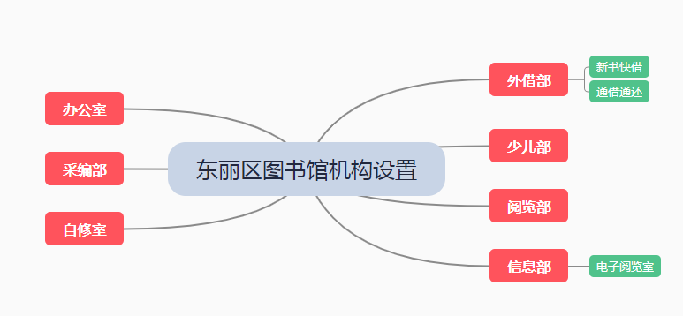

第二章
东丽区图书馆业务年报
2021年东丽区图书馆“津丽大讲堂”系列讲座目录
序号 | 单位名称 | 主讲人姓名 | 讲座名称 | 讲座时间 | 讲座地点 | 参加人数 | 合计  （场次 人次）
1 | 东丽区图书馆 | 穆广星 | “一言九鼎 无信不立”诚信主题讲座 | 1月11日 | 东羽小学 | 60 | 一月1场，60人次
2 | 东丽区图书馆 | 李莉 | 茶品茶艺与茶评 | 3月16日 | 华新街天欣花园社区 | 30 | 三月2场，70人次
3 | 东丽区图书馆 | 张永峰 | 植树节主题主题将讲座 | 3月10日 | 津门小学 | 40
4 | 东丽区图书馆 | 任红梅 | 民法典里的家庭生活 | 4月16日 | 东丽湖街碧溪苑社区 | 30 | 四月9场，430人次
5 | 东丽区图书馆 | 王蕾 | 哪些危险细菌容易粘上我们 | 4月22日 | 张贵庄街永平巷社区 | 50
6 | 东丽区图书馆 | 王建 | 阅动读书节，玩转课本剧 走进程林中学 | 4月20日 | 程林中学 | 50
7 | 东丽区图书馆 | 刘晏伯 | “书香春日，礼韵东丽” 少年中国说朗诵讲座走进津门小学 | 4月21日 | 津门小学 | 50
8 | 东丽区图书馆 | 王喆 | 诗词里的红色文化 | 4月23日 | 丰年街丽新里社区 | 30
9 | 东丽区图书馆 | 任吉东 | 结合天津党史，讲好天津故事 | 4月26日 | 华新街华富家园社区 | 50
10 | 东丽区图书馆 | 谢定平 | 民法典关于继承的变化规定及影响 | 4月27日 | 张贵庄街津门里社区 | 70
11 | 东丽区图书馆 | 孙卫祥 | 手机摄影的知识与技巧 | 4月28日 | 东丽湖街道赏湖苑党群服务中心 | 70
12 | 东丽区图书馆 | 刘中流 | 民法典里的年龄及其权利义务解读 | 4月29日 | 新立街道秀欣园党群服务中心 | 30
13 | 东丽区图书馆 | 李跃利 | 民法典里的家庭生活 | 5月16日 | 金钟街金河家园党群服务中心 | 30 | 五月8场，280人次
14 | 东丽区图书馆 | 李茜 | 品三国看今朝 | 5月19日 | 万新街海颂园党群服务中心 | 30
15 | 东丽区图书馆 | 高国卫 | 津沽大地 峥嵘岁月——党领导的天津革命斗争 | 5月19日 | 华明街道会议中心 | 70
16 | 东丽区图书馆 | 谭迺立 | 京杭大运河京津冀段的前世今生 | 5月21日 | 金桥街道景云轩党群服务中心 | 30
17 | 东丽区图书馆 | 车快 | 手机摄影技巧 | 5月25日 | 张贵庄街道华亭里社区党群服务中心 | 30
18 | 东丽区图书馆 | 刘文佳 | 光辉的历程——百年潮起共读史 | 5月26日 | 丰年村街道新泰道党群服务中心 | 30
19 | 东丽区图书馆 | 刘洋 | 夏季养心 | 5月27日 | 万新街东城党群服务中心 | 30
20 | 东丽区图书馆 | 孙兴昌 | 学百年党史 悟思想伟力 | 5月31日 | 万新街临月里党群服务中心 | 30
21 | 东丽区图书馆 | 王月星 | 五月端午思屈原，爱国精神永相传 | 6月5日 | 新立街金域华府社区 | 30 | 六月7场，430人次
22 | 东丽区图书馆 | 李茜 | 端午文化分享，屈原及爱国精神 | 6月10日 | 华新街顶秀欣园社区 | 20
23 | 东丽区图书馆 | 陈采薇 | 浓情端午，家国情怀 | 6月11日 | 军粮城街军华园党群服务中心 | 30
24 | 东丽区图书馆 | 孙小军 | “庆周年华诞·弘爱国精神”同诵一段经典主题讲座 | 6月15日 | 军粮城中学 | 200
25 | 东丽区图书馆 | 侯蕊 | “庆百年华诞·弘爱国精神”同唱一首红歌主题活动讲座 | 6月16日 | 丰年幼儿园 | 50
26 | 东丽区图书馆 | 张永峰 | “庆百年华诞·弘爱国精神”——同绘一幅画主题活动 | 6月23日 | 东羽小学 | 50
27 | 东丽区图书馆 | 刘洋 | 关注健康，清凉一夏 | 6月24日 | 东丽湖街绿洲花园党群服务中心 | 50
28 | 东丽区图书馆 | 王娇娇 | 民法典 | 7月21日 | 军粮城街道军宏园党群服务中心 | 30 | 七月2场，60人次
29 | 东丽区图书馆 | 杨玉碑 | 书法——书写百年芳华 | 7月23日 | 金桥街道景云轩党群服务中心 | 30
30 | 东丽区图书馆 | 闫乃权 | 七夕的文化内涵 | 8月11日 | 新立街道枫景家园文化活动中心 | 30 | 八月3场，110人次
31 | 东丽区图书馆 | 王芹 | 学会管理自己的情绪一一与好心情为伴 | 8月12日 | 华明街道文体活动中心 | 30
32 | 东丽区图书馆 | 王蕾 | 食品安全与美好生活 | 8月20日 | 金桥街道景云轩社区文体活动中心 | 50
33 | 东丽区图书馆 | 张鸿润 | “书香雅韵小课堂”——中秋节花灯制作 | 9月12日 | “阅东方”新立书房 | 50 | 九月3场，130人次
34 | 东丽区图书馆 | 孙卫祥 | 手机摄影实用技巧 | 9月17日 | 天津铁路信号有限责任公司 | 30
35 | 东丽区图书馆 | 张鸿润 | “书香雅韵小课堂”——“我们的节日”国庆主题讲座 | 9月23日 | 耀华滨海学校 | 50
36 | 东丽区图书馆 | 王蕾 | 《黄帝内经》中的“四时养生观” | 10月22日 | 天津铁路信号有限责任公司 | 50 | 10月份5场，370人次
37 | 东丽区图书馆 | 韩寅东 | 弘扬中华文化，传承国粹经典 | 10月25日 | 耀华滨海中学图书馆二楼演播厅 | 200
38 | 东丽区图书馆 | 王芹 | 学会幸福做--自己的情绪管理师 | 10月28日 | 春霞里社区党群服务中心 | 40
39 | 东丽区图书馆 | 张永峰 | “书香雅韵小课堂”——重阳节制作茱萸香囊主题活动 | 10月11日 | 军粮城城市书房 | 40
40 | 东丽区图书馆 | 王冰 | “图书馆里的安全课”——“儿童用电安全” | 10月21日 | 振华里小学 | 40
41 | 东丽区图书馆 | 柳兰芳 | 习近平新时代中国特色社会主义思想解读 | 11月3日 | 华明会议中心 | 50 | 11月份7场，400人次
42 | 东丽区图书馆 | 高昂 | 食品安全，美好生活 | 11月3日 | 军粮城街道文化体育中心 | 50
43 | 东丽区图书馆 | 杨玉碑 | 文字的演变史 | 11月4日 | 丰年里社区居委会 | 50
44 | 东丽区图书馆 | 刘洋 | 提高冬季自我保健意识做健康的主人 | 11月4日 | 金钟街  轩和里社区多功能室 | 50
45 | 东丽区图书馆 | 王蕾 | 科学生活与传统文化 | 11月5日 | 金钟街  瑞和里社区会议室 | 50
45 | 东丽区图书馆 | 王东燕 | 心理健康与调适 | 11月11日 | 无暇街道  月圆里社区服务中心 | 50
46 | 东丽区图书馆 | 梁学平 | 《优化营商软环境，抢抓发展新机遇》 | 11月16日 | 东丽区文化旅游体育局 | 100
 |  |  |  |  |  |  | 46场2340人次

2020——2021年东丽区图书馆“书香雅韵小课堂”活动统计表
期号 | 活动时间 | 地点 | 人数 | 活动主题 | 活动内容
1 | 1.11 | 东羽小学 | 60 | 【《天津市社会信用条例》宣传】一言九鼎 无信不立 | 【学与读】由讲师导读书籍《中华诚信故事》，了解诚信的品质和内涵，学习古人诚实守信的故事。  【学与玩】诚信手作——鼎
2 | 3.10 | 津门小学 | 50 | 【植树节】我和森林有个小秘密寻找我的专属小森林 | 【学与读】由讲师导读书籍《树木和森林世界》，了解树木图鉴和森林知识，形成爱护自然和森林的意识。  【学与玩】利用现场提供的材料，制作简易粘贴树。
3 | 4.23 | 东羽小学 | 50 | 【世界读书日】“书香春日·礼韵东丽”——少年中国说朗诵活动 | 【学与读】由讲师导读书籍《朗诵学》，学习朗诵相关知识  【学与玩】全体学生一起诵读少年中国说
4 | 4.23 | 程林中学 | 50 | 【世界读书日】“阅动读书节，玩转课本剧”——《建党伟业》嘉兴南湖选段表演 | 【学与读】由讲师导读书籍《表演学基础》，学习表演学相关知识和技巧。  【学与玩】参加活动的13名同学表演《建党伟业》片段
5 | 6.15 | 军粮城中学 | 100 | 【建党百年】“庆建党百年 弘爱国精神”——书香雅韵小课堂同诵一段经典 | 【学与读】党史分享：由老师为学生们分享党史以及红船精神等内容，培养学生们敬党爱国意识；  【学与玩】诵读《少年中国说》：参与活动学生，手持讲义夹，由老师带领，共同诵读《少年中国说》；
6 | 6.16 | 东羽小学 | 100 | 【建党百年】“庆建党百年 弘爱国精神”——书香雅韵小课堂同绘一幅画 | 【学与读】由老师为学生们分享长城、天安门、华标、人民英雄纪念碑等建筑的历史；  【学与玩】参与活动的学生，3~4人一组，利用现场提供的绘画工具，完成主题画作的填色；
7 | 6.20 | 丰年幼儿园 | 100 | “庆建党百年 弘爱国精神”——书香雅韵小课堂同唱一首歌 | 【学与读】红色故事分享现场由老师带领，为孩子们分享红色故事，培养孩子们敬党爱国意识；  【学与玩】唱红歌参与活动的孩子们，手拿小国旗、着军装，由老师带领唱红歌；
8 | 9.12 | 新立城市书房 | 30 | 我们的节日——中秋花灯制作主题活动 | 【学与读】老师介绍中秋节节日习俗，普及中秋知识，分享中秋节的传说故事，让参与者充分了解节日的文化内涵  了解节日远远【学与玩】参与活动的读者，2人一组，利用现场提供的花灯零件工具，完成花灯制作。
9 | 9.23 | 耀华滨海学校 | 50 | 国庆节天安门衍纸制作活动
10 | 10.11 | 军粮城城市书房 | 45 | 我们的节日——重阳节茱萸香囊制作主题活动
 |  |  |  | 2020年活动
11 | 11.2 | 新立小学 | 50 | “不忘初心 砥砺前行”——书香雅韵小课堂“四史”教育主题活动 | 【学与读】老师介绍国庆节由来，普及党史新中国史知识  【学与玩】参与活动的读者，2人一组，利用现场提供的工具，完成红船制作。
12 | 11.9 | 华明小学 | 50 | “粒粒皆辛苦，光盘在行动” | 【学与读】老师介绍悯农诗词，普及粮食安全知识，让参与者充分了解节俭的内涵。  了解节日远远【学与玩】参与活动的读者，2人一组，利用现场提供的材料，完成称的制作。

2021年东丽区图书馆“读者之星”平台活动后台数据统计
序号 | 活动名称 | 活动类型 | 开始时间 | 结束时间 | 参与人次 | 活动总点击量 | 作品数 | 评论数 | 作品点赞数 | 完成答题人数
1 | “笔杆下的新风正气” 清廉文化主题征文大赛 | 原创作品 | 2021/12/20 | 2022/2/10 | 0 | 295 | 0 | 0
2 | “逐梦冰雪·心向未来”冬奥会主题绘画大赛 | 原创作品 | 2021/12/20 | 2022/2/10 | 106 | 2112 | 35 | 3 | 67
3 | “关注消防知识·建设美好家园” 消防知识在线竞答活动 | 单场竞赛 | 2021/11/5 | 2021/11/25 | 188 | 1344 |  | 0
4 | “重温光辉历史·坚定奋斗信念” 新中国史知识竞赛 | 单场竞赛 | 2021/10/1 | 2021/10/8 | 118 | 1228 |  | 0 |  | 56
5 | “金桂飘香·共赏明月”中秋诗词摘抄 硬笔书法作品征集活动 | 原创作品 | 2021/9/8 | 2021/10/19 | 228 | 5903 | 46 | 10 | 169
6 | “诵读红色经典·献礼建党百年”诵读活动 | 原创作品 | 2021/5/20 | 2021/6/20 | 1610 | 68248 | 105 | 139 | 1250
7 | “学习先烈精神·书写时代担当” 经典红色诗词硬笔手书作品征集活动 | 原创作品 | 2021/5/20 | 2021/6/20 | 121 | 2247 | 31 | 1 | 89
8 | “重温党史·迎百年华诞”党史知识在线竞答 | 单场竞赛 | 2021/5/20 | 2021/6/20 | 130 | 1347 |  | 0 |  | 60
9 | “同讲普通话·携手奔小康”世界读书日在线知识竞赛 | 单场竞赛 | 2021/4/10 | 2021/5/5 | 150 | 1690 |  | 0 |  | 72
10 | “学信用·懂信用·守信用”天津市东丽区图书馆《天津市社会信用条例》在线知识竞赛 | 单场竞赛 | 2021/1/8 | 2021/2/28 | 92 | 1128 |  | 0 |  | 39
11 | 敢不敢立下“flag”晒出你的阅读计划 | 原创作品 | 2021/1/1 | 2021/2/28 | 55 | 3659 | 12 | 4 | 34
 |  |  |  |  | 2798 | 89201

2021年东丽区图书馆工作人员继续教育培训明细
序号 | 姓名 | 身份证号 | 培训年度 | 起始时间 | 终止时间 | 培训类别 | 培训学时 | 组织培训的单位 | 学习内容
1 | 张广明 | 120102196806251750 | 2021 | 2021.01.01 | 2021.12.31 | 在职培训 | 67 | 天津图书馆 | 2021年天津市图书资料专业人员培训
2 | 张广明 | 120102196806251750 | 2021 | 2021.01.01 | 2021.12.31 | 在职培训 | 80 | 天津市人力资源和社会保障局 | 天津市专业技术人员继续教育培训
3 | 张广明 | 120102196806251750 | 2021 | 2021.01.01 | 2021.12.31 | 在职培训 | 58 | 天津市人力资源和社会保障局 | 天津市事业单位工作人员培训
4 | 岳立春 | 120110196902060989 | 2021 | 2021.01.01 | 2021.12.31 | 在职培训 | 67 | 天津图书馆 | 2021年天津市图书资料专业人员培训
5 | 岳立春 | 120110196902060989 | 2021 | 2021.01.01 | 2021.12.31 | 在职培训 | 80 | 天津市人力资源和社会保障局 | 天津市专业技术人员继续教育培训
6 | 岳立春 | 120110196902060989 | 2021 | 2021.01.01 | 2021.12.31 | 在职培训 | 58 | 天津市人力资源和社会保障局 | 天津市事业单位工作人员培训
7 | 曹振玲 | 120110196811140027 | 2021 | 2021.01.01 | 2021.12.31 | 在职培训 | 58 | 天津市人力资源和社会保障局 | 天津市事业单位工作人员培训
8 | 曹振玲 | 120110196811140027 | 2021 | 2021.01.01 | 2021.12.31 | 在职培训 | 32 | 天津市政工进修学院 | 天津市政工专业人员继续教育培训
9 | 曹振玲 | 120110196811140027 | 2021 | 2021.01.01 | 2021.12.31 | 在职培训 | 32 |  | 《夺取全面建成社会主义现代化强国新胜利》《充分认识我国处于战略机遇期》
10 | 曹振玲 | 120110196811140027 | 2021 | 2021.01.01 | 2021.12.31 | 在职培训 | 22 |  | 《论中国共产党历史》《中国共产党历史》
11 | 曹振玲 | 120110196811140027 | 2021 | 2021.01.01 | 2021.12.31 | 在职培训 | 60 |  | 中国共产党组织建设一百年
12 | 鲍立晖 | 510102196806078444 | 2021 | 2021.01.01 | 2021.12.31 | 在职培训 | 64 | 天津图书馆 | 2021年天津市图书资料专业人员培训
13 | 鲍立晖 | 510102196806078444 | 2021 | 2021.01.01 | 2021.12.31 | 在职培训 | 80 | 天津市人力资源和社会保障局 | 天津市专业技术人员继续教育培训
14 | 鲍立晖 | 510102196806078444 | 2021 | 2021.01.01 | 2021.12.31 | 在职培训 | 58 | 天津市人力资源和社会保障局 | 天津市事业单位工作人员培训
15 | 刘广亭 | 120110196511071015 | 2021 | 2021.01.01 | 2021.12.31 | 在职培训 | 93 | 天津图书馆 | 2021年天津市图书资料专业人员培训
16 | 刘广亭 | 120110196511071015 | 2021 | 2021.01.01 | 2021.12.31 | 在职培训 | 32 | 天津市人力资源和社会保障局 | 天津市专业技术人员继续教育培训
17 | 刘广亭 | 120110196511071015 | 2021 | 2021.01.01 | 2021.12.31 | 在职培训 | 58 | 天津市人力资源和社会保障局 | 天津市事业单位工作人员培训
18 | 李志勇 | 12011019720311003X | 2021 | 2021.01.01 | 2021.12.31 | 在职培训 | 67 | 天津图书馆 | 2021年天津市图书资料专业人员培训
19 | 李志勇 | 12011019720311003X | 2021 | 2021.01.01 | 2021.12.31 | 在职培训 | 32 | 天津市人力资源和社会保障局 | 天津市专业技术人员继续教育培训
20 | 李志勇 | 12011019720311003X | 2021 | 2021.01.01 | 2021.12.31 | 在职培训 | 58 | 天津市人力资源和社会保障局 | 天津市事业单位工作人员培训
21 | 高德茹 | 120102197503191425 | 2021 | 2021.01.01 | 2021.12.31 | 在职培训 | 64 | 天津图书馆 | 2021年天津市图书资料专业人员培训
22 | 高德茹 | 120102197503191425 | 2021 | 2021.01.01 | 2021.12.31 | 在职培训 | 32 | 天津市人力资源和社会保障局 | 天津市专业技术人员继续教育培训
23 | 高德茹 | 120102197503191425 | 2021 | 2021.01.01 | 2021.12.31 | 在职培训 | 58 | 天津市人力资源和社会保障局 | 天津市事业单位工作人员培训
24 | 闫世军 | 120110196812033020 | 2021 | 2021.01.01 | 2021.12.31 | 在职培训 | 58 | 天津市人力资源和社会保障局 | 天津市事业单位工作人员培训
25 | 闫世军 | 120110196812033020 | 2021 | 2021.01.01 | 2021.12.31 | 在职培训 | 32 | 天津市人力资源和社会保障局 | 天津市专业技术人员继续教育培训
26 | 闫世军 | 120110196812033020 | 2021 | 2021.01.01 | 2021.12.31 | 在职培训 | 26 |  | 统计工作实务
27 | 杨丽 | 12011019780627122X | 2021 | 2021.01.01 | 2021.12.31 | 在职培训 | 32 | 天津市政工进修学院 | 政工专业人员网络培训内容
28 | 杨丽 | 12011019780627122X | 2021 | 2021.01.01 | 2021.12.31 | 在职培训 | 56 | 天津市北方人才培训中心 | 天津市事业单位工作人员培训
29 | 杨丽 | 12011019780627122X | 2021 | 2021.01.01 | 2021.12.31 | 在职培训 | 10 |  | 《论中国共产党历史》《中国共产党历史》
30 | 姚晨颖 | 120110197701301226 | 2021 | 2021.01.01 | 2021.12.31 | 在职培训 | 67 | 天津图书馆 | 2021年天津市图书资料专业人员培训
31 | 姚晨颖 | 120110197701301226 | 2021 | 2021.01.01 | 2021.12.31 | 在职培训 | 32 | 天津市人力资源和社会保障局 | 天津市专业技术人员继续教育培训
32 | 姚晨颖 | 120110197701301226 | 2021 | 2021.01.01 | 2021.12.31 | 在职培训 | 55 | 天津市人力资源和社会保障局 | 天津市事业单位工作人员培训
33 | 吴树卿 | 120110197810230025 | 2021 | 2021.01.01 | 2021.12.31 | 在职培训 | 68 | 天津图书馆 | 2021年天津市图书资料专业人员培训
34 | 吴树卿 | 120110197810230025 | 2021 | 2021.01.01 | 2021.12.31 | 在职培训 | 32 | 天津市人力资源和社会保障局 | 天津市专业技术人员继续教育培训
35 | 吴树卿 | 120110197810230025 | 2021 | 2021.01.01 | 2021.12.31 | 在职培训 | 58 | 天津市人力资源和社会保障局 | 天津市事业单位工作人员培训
36 | 宋长立 | 120103197602122114 | 2021 | 2021.01.01 | 2021.12.31 | 在职培训 | 39 | 天津市人力资源和社会保障局 | 天津市专业技术人员继续教育培训
37 | 宋长立 | 120103197602122114 | 2021 | 2021.01.01 | 2021.12.31 | 在职培训 | 60 | 天津市人力资源和社会保障局 | 天津市事业单位工作人员培训
38 | 宋长立 | 120103197602122114 | 2021 | 2021.01.01 | 2021.12.31 | 在职培训 | 109 | 天津图书馆 | 2021年天津市图书资料专业人员培训
39 | 邵长娜 | 120110197812070926 | 2021 | 2021.01.01 | 2021.12.31 | 在职培训 | 64 | 天津图书馆 | 2021年天津市图书资料专业人员培训
40 | 邵长娜 | 120110197812070926 | 2021 | 2021.01.01 | 2021.12.31 | 在职培训 | 32 | 天津市人力资源和社会保障局 | 天津市专业技术人员继续教育培训
41 | 邵长娜 | 120110197812070926 | 2021 | 2021.01.01 | 2021.12.31 | 在职培训 | 58 | 天津市人力资源和社会保障局 | 天津市事业单位工作人员培训
42 | 樊颖 | 120109198009256544 | 2021 | 2021.01.01 | 2021.12.31 | 在职培训 | 67 | 天津图书馆 | 2021年天津市图书资料专业人员培训
43 | 樊颖 | 120109198009256544 | 2021 | 2021.01.01 | 2021.12.31 | 在职培训 | 32 | 天津市人力资源和社会保障局 | 天津市专业技术人员继续教育培训
44 | 樊颖 | 120109198009256544 | 2021 | 2021.01.01 | 2021.12.31 | 在职培训 | 58 | 天津市人力资源和社会保障局 | 天津市事业单位工作人员培训
45 | 刘洪艳 | 120110197802270027 | 2021 | 2021.01.01 | 2021.12.31 | 在职培训 | 64 | 天津图书馆 | 2021年天津市图书资料专业人员培训
46 | 刘洪艳 | 120110197802270027 | 2021 | 2021.01.01 | 2021.12.31 | 在职培训 | 32 | 天津市人力资源和社会保障局 | 天津市专业技术人员继续教育培训
47 | 刘洪艳 | 120110197802270027 | 2021 | 2021.01.01 | 2021.12.31 | 在职培训 | 58 | 天津市人力资源和社会保障局 | 天津市事业单位工作人员培训
48 | 郭春玲 | 120110197812032428 | 2021 | 2021.01.01 | 2021.12.31 | 在职培训 | 64 | 天津图书馆 | 2021年天津市图书资料专业人员培训
49 | 郭春玲 | 120110197812032428 | 2021 | 2021.01.01 | 2021.12.31 | 在职培训 | 32 | 天津市人力资源和社会保障局 | 天津市专业技术人员继续教育培训
50 | 郭春玲 | 120110197812032428 | 2021 | 2021.01.01 | 2021.12.31 | 在职培训 | 58 | 天津市人力资源和社会保障局 | 天津市事业单位工作人员培训
51 | 崔盛楠 | 120224198602160040 | 2021 | 2021.01.01 | 2021.12.31 | 在职培训 | 64 | 天津图书馆 | 2021年天津市图书资料专业人员培训
52 | 崔盛楠 | 120224198602160040 | 2021 | 2021.01.01 | 2021.12.31 | 在职培训 | 32 | 天津市人力资源和社会保障局 | 天津市专业技术人员继续教育培训
53 | 崔盛楠 | 120224198602160040 | 2021 | 2021.01.01 | 2021.12.31 | 在职培训 | 58 | 天津市人力资源和社会保障局 | 天津市事业单位工作人员培训
54 | 付亚男 | 120105198108075145 | 2021 | 2021.01.01 | 2021.12.31 | 在职培训 | 64 | 天津图书馆 | 2021年天津市图书资料专业人员培训
55 | 付亚男 | 120105198108075145 | 2021 | 2021.01.01 | 2021.12.31 | 在职培训 | 32 | 天津市人力资源和社会保障局 | 天津市专业技术人员继续教育培训
56 | 付亚男 | 120105198108075145 | 2021 | 2021.01.01 | 2021.12.31 | 在职培训 | 58 | 天津市人力资源和社会保障局 | 天津市事业单位工作人员培训
57 | 李志斌 | 120110198409250331 | 2021 | 2021.01.01 | 2021.12.31 | 在职培训 | 64 | 天津图书馆 | 2021年天津市图书资料专业人员培训
58 | 李志斌 | 120110198409250331 | 2021 | 2021.01.01 | 2021.12.31 | 在职培训 | 32 | 天津市人力资源和社会保障局 | 天津市专业技术人员继续教育培训
59 | 李志斌 | 120110198409250331 | 2021 | 2021.01.01 | 2021.12.31 | 在职培训 | 58 | 天津市人力资源和社会保障局 | 天津市事业单位工作人员培训
60 | 李慧 | 120108197911230049 | 2021 | 2021.01.01 | 2021.12.31 | 在职培训 | 67 | 天津图书馆 | 2021年天津市图书资料专业人员培训
61 | 李慧 | 120108197911230049 | 2021 | 2021.01.01 | 2021.12.31 | 在职培训 | 32 | 天津市人力资源和社会保障局 | 天津市专业技术人员继续教育培训
62 | 李慧 | 120108197911230049 | 2021 | 2021.01.01 | 2021.12.31 | 在职培训 | 58 | 天津市人力资源和社会保障局 | 天津市事业单位工作人员培训
63 | 张立玺 | 120110198504160334 | 2021 | 2021.01.01 | 2021.12.31 | 在职培训 | 64 | 天津图书馆 | 2021年天津市图书资料专业人员培训
64 | 张立玺 | 120110198504160334 | 2021 | 2021.01.01 | 2021.12.31 | 在职培训 | 32 | 天津市人力资源和社会保障局 | 天津市专业技术人员继续教育培训
65 | 张立玺 | 120110198504160334 | 2021 | 2021.01.01 | 2021.12.31 | 在职培训 | 58 | 天津市人力资源和社会保障局 | 天津市事业单位工作人员培训
66 | 李彦君 | 130227199201230023 | 2021 | 2021.01.01 | 2021.12.31 | 在职培训 | 64 | 天津图书馆 | 2021年天津市图书资料专业人员培训
67 | 李彦君 | 130227199201230023 | 2021 | 2021.01.01 | 2021.12.31 | 在职培训 | 32 | 天津市人力资源和社会保障局 | 天津市专业技术人员继续教育培训
68 | 李彦君 | 130227199201230023 | 2021 | 2021.01.01 | 2021.12.31 | 在职培训 | 58 | 天津市人力资源和社会保障局 | 天津市事业单位工作人员培训
69 | 吴嘉铭 | 211302199506291643 | 2021 | 2021.01.01 | 2021.12.31 | 在职培训 | 67 | 天津图书馆 | 2021年天津市图书资料专业人员培训
70 | 吴嘉铭 | 211302199506291643 | 2021 | 2021.01.01 | 2021.12.31 | 在职培训 | 32 | 天津市人力资源和社会保障局 | 天津市专业技术人员继续教育培训
71 | 吴嘉铭 | 211302199506291643 | 2021 | 2021.01.01 | 2021.12.31 | 在职培训 | 58 | 天津市人力资源和社会保障局 | 天津市事业单位工作人员培训
 |  |  |  |  |  |  | 3747

东丽区图书馆流动服务车服务单位名单
序号 | 单位名称 |  |  | 联系人 |  | 联系电话 |  | 所属街道 |  | 是否单独面向特殊群体 |  |  | 面向哪种特殊群体
1 | 军粮城街道文体活动中心 |  |  | 张颖 |  | 13602088218 |  | 军粮城街道 |  | 否 |  |  | 包括特殊群体在内
2 | 军秀园社区 |  |  | 任善浩 |  | 13512956878 |  | 军粮城街道 |  | 否 |  |  | 包括特殊群体在内
3 | 军华园社区 |  |  | 任善浩 |  | 13512956878 |  | 军粮城街道 |  | 否 |  |  | 包括特殊群体在内
4 | 军宏园社区 |  |  | 任善浩 |  | 13512956878 |  | 军粮城街道 |  | 否 |  |  | 包括特殊群体在内
5 | 军丽园社区 |  |  | 任善浩 |  | 13512956878 |  | 军粮城街道 |  | 否 |  |  | 包括特殊群体在内
6 | 春竹轩社区 |  |  | 任善浩 |  | 13512956878 |  | 军粮城街道 |  | 否 |  |  | 包括特殊群体在内
7 | 冬梅轩社区 |  |  | 任善浩 |  | 13512956878 |  | 军粮城街道 |  | 否 |  |  | 包括特殊群体在内
8 | 夏荷轩园社区 |  |  | 任善浩 |  | 13512956878 |  | 军粮城街道 |  | 否 |  |  | 包括特殊群体在内
9 | 秋棠轩园社区 |  |  | 任善浩 |  | 13512956878 |  | 军粮城街道 |  | 否 |  |  | 包括特殊群体在内
10 | 和顺东园社区 |  |  | 孙德江 |  | 13116155510 |  | 军粮城街道 |  | 否 |  |  | 包括特殊群体在内
11 | 和顺西园社区 |  |  | 孙德江 |  | 13116155510 |  | 军粮城街道 |  | 否 |  |  | 包括特殊群体在内
12 | 无瑕街街道 |  |  | 王淑平 |  | 13820138835 |  | 无瑕街 |  | 否 |  |  | 包括特殊群体在内
13 | 大无缝钢管公司居民区 |  |  | 王淑平 |  | 13820138835 |  | 无瑕街 |  | 否 |  |  | 包括特殊群体在内
14 | 无瑕城市书房 |  |  | 刘扬 |  | 15222396000 |  | 无瑕街 |  | 否 |  |  | 包括特殊群体在内
15 | 民和巷景苑社区 |  |  | 刘亚春 |  | 13512954121 |  | 丰年街道 |  | 否 |  |  | 包括特殊群体在内
16 | 丰年城市书房 |  |  | 蔡梅 |  | 16602269529 |  | 丰年街道 |  | 否 |  |  | 包括特殊群体在内
17 | 新立城市书房 |  |  | 周红 |  | 18920554651 |  | 新立街道 |  | 否 |  |  | 包括特殊群体在内
18 | 民航大学社区 |  |  | 李婧 |  | 18502242181 |  | 新立街道 |  | 否 |  |  | 包括特殊群体在内
19 | 金隅悦园 |  |  | 周红 |  | 18920554651 |  | 新立街道 |  | 否 |  |  | 包括特殊群体在内
20 | 万科魅力之城格兰苑 |  |  | 张会峰 |  | 18202249164 |  | 新立街道 |  | 否 |  |  | 包括特殊群体在内
21 | 金域华府社区 |  |  | 韩美君 |  | 18622500036 |  | 新立街道 |  | 否 |  |  | 包括特殊群体在内
22 | 蓝庭广场社区 |  |  | 张志娟 |  | 18002025111 |  | 新立街道 |  | 否 |  |  | 包括特殊群体在内
23 | 丽昕社区 |  |  | 姚娜 |  | 18526685745 |  | 新立街道 |  | 否 |  |  | 包括特殊群体在内
24 | 丽晟社区 |  |  | 周红 |  | 18920554651 |  | 新立街道 |  | 否 |  |  | 包括特殊群体在内
25 | 海雅园社区 |  |  | 高姐 |  | 13920653526 |  | 新立街道 |  | 否 |  |  | 包括特殊群体在内
26 | 詹滨西里社区 |  |  | 孙海峰 |  | 13752683600 |  | 张贵庄街道 |  | 否 |  |  | 包括特殊群体在内
27 | 增兴家园社区 |  |  | 张荣梅 |  | 13072260735 |  | 万新街道 |  | 否 |  |  | 包括特殊群体在内
28 | 嘉春园 |  |  |  |  |  |  | 万新街道 |  | 否 |  |  | 包括特殊群体在内
29 | 程林东里社区 |  |  | 宋晨 |  |  |  | 万新街道 |  | 否 |  |  | 包括特殊群体在内
30 | 万新城市书房 |  |  | 唐玥 |  | 18622218096 |  | 万新街道 |  | 否 |  |  | 包括特殊群体在内
31 | 万隆花园社区 |  |  | 杨学萍 |  | 13002224063 |  | 万新街道 |  | 否 |  |  | 包括特殊群体在内
32 | 季景家园社区 |  |  | 周春录 |  | 18622886770 |  | 万新街道 |  | 否 |  |  | 包括特殊群体在内
33 | 东城家园社区 |  |  | 李爽 |  | 15022549859 |  | 万新街道 |  | 否 |  |  | 包括特殊群体在内
34 | 舒畅园社区 |  |  | 李爽 |  | 15022549859 |  | 万新街道 |  | 否 |  |  | 包括特殊群体在内
35 | 华明城市书房 |  |  | 邵志国 |  | 18622526278 |  | 华明街道 |  | 否 |  |  | 包括特殊群体在内
36 | 华明街茂泽社区 |  |  | 刘蔚 |  | 18526685815 |  | 华明街道 |  | 否 |  |  | 包括特殊群体在内
37 | 华明街道办事处第四社区 |  |  | 邱新玲 |  | 13920607723 |  | 华明街道 |  | 否 |  |  | 包括特殊群体在内
38 | 华新城市书房 |  |  | 刘科长 |  | 13522396858 |  | 华新街道 |  | 否 |  |  | 包括特殊群体在内
39 | 天欣花园社区 |  |  | 师亚荣 |  | 18622615121 |  | 华新街道 |  | 否 |  |  | 包括特殊群体在内
40 | 华富家园社区 |  |  | 周小菜 |  | 13522396858 |  | 华新街道 |  | 否 |  |  | 包括特殊群体在内
41 | 华新街溪堤颂园 |  |  | 杨雪 |  | 15122224633 |  | 华新街道 |  | 否 |  |  | 包括特殊群体在内
42 | 金桥城市书房 |  |  | 傅长军 |  | 15122999957 |  | 金桥街道 |  | 否 |  |  | 包括特殊群体在内
43 | 怡盛里社区 |  |  | 吴朋 |  | 15620914515 |  | 金桥街道 |  | 否 |  |  | 包括特殊群体在内
44 | 怡贤里社区 |  |  | 刘美云 |  | 15620914515 |  | 金桥街道 |  | 否 |  |  | 包括特殊群体在内
45 | 怡心里社区 |  |  | 刘美云 |  | 15620914515 |  | 金桥街道 |  | 否 |  |  | 包括特殊群体在内
46 | 龙泉里社区 |  |  | 范占强 |  | 13116085175 |  | 金桥街道 |  | 否 |  |  | 包括特殊群体在内
47 | 金钟街新市镇文体活动心 |  |  | 齐慧娟 |  | 13702180118 |  | 金钟街 |  | 否 |  |  | 包括特殊群体在内
48 | 东丽湖万科城湖畔广场 |  |  | 赵娜 |  | 13752099436 |  | 东丽湖街道 |  | 否 |  |  | 包括特殊群体在内
49 | 赏湖苑社区 |  |  | 李苗 |  | 13821501150 |  | 东丽湖街道 |  | 否 |  |  | 包括特殊群体在内
50 | 天安象屿城市书房 |  |  | 王桂松 |  | 13602040828 |  | 东丽湖街道 |  | 否 |  |  | 包括特殊群体在内
51 | 自然艺苑风景区 |  |  | 李鑫 |  | 15122832199 |  | 东丽湖街道 |  | 是 |  |  | 景区游客
52 | 欢乐谷 |  |  | 张海雄 |  | 13332168009 |  | 东丽湖街道 |  | 是 |  |  | 景区游客
53 | 东丽区城市管理委员会 |  |  | 王主任 |  | 13332000299 |  |  |  | 是 |  |  | 机关干部
54 | 武装部 |  |  | 王旭 |  | 13821268924 |  |  |  | 是 |  |  | 机关干部
55 | 津信公司 |  |  | 贺燕燕 |  | 18602693707 |  |  |  | 是 |  |  | 企业职工
56 | 华明国家电网电力公司 |  |  | 张政 |  | 18920519056 |  |  |  | 是 |  |  | 企业职工
57 | 华明消防支队消防中队 |  |  | 张强 |  | 13602088218 |  |  |  | 是 |  |  | 消防指战员
58 | 军粮城消防救援站 |  |  | 张鹏 |  | 13802221234 |  |  |  | 是 |  |  | 消防指战员
59 | 武警天津总队执勤第四支队 |  |  | 刘学晋 |  | 15222776234 |  |  |  | 是 |  |  | 武警指战员
60 | 武警天津总队医院 |  |  | 邓旭 |  | 15522578188 |  |  |  | 是 |  |  | 武警指战员
61 | 武警中队 |  |  | 庞明敏 |  | 18102062789 |  |  |  | 是 |  |  | 武警指战员
62 | 机场武警警卫连 |  |  | 张明鹤 |  | 18222239520 |  |  |  | 是 |  |  | 武警指战员
63 | 空军解放军 |  |  | 邵凯 |  | 13512061679 |  |  |  | 是 |  |  | 空军指战员
64 | 特警支队 |  |  | 曹名苇 |  | 17867413495 |  |  |  | 是 |  |  | 特警指战员
65 | 东丽中学 |  |  | 韩校长 |  | 13920241256 |  |  |  | 是 |  |  | 学校未成年群体
66 | 程林中学 |  |  | 王颖 |  | 15900398930 |  |  |  | 是 |  |  | 学校未成年群体
67 | 耀华滨海城市书房 |  |  | 杨富军 |  | 15802288201 |  |  |  | 是 |  |  | 学校未成年群体
68 | 钢管中学 |  |  | 程主任 |  | 15022270311 |  |  |  | 是 |  |  | 学校未成年群体
69 | 鉴开中学 |  |  | 赵宏 |  | 18698056139 |  |  |  | 是 |  |  | 学校未成年群体
70 | 华新实验中学 |  |  | 闫校长 |  | 13116009308 |  |  |  | 是 |  |  | 学校未成年群体
71 | 北大附中天津东丽湖学校 |  |  | 李苗 |  | 13821501150 |  |  |  | 是 |  |  | 学校未成年群体
72 | 天津市第一百中学华新学校 |  |  | 黄卫星 |  | 15822604890 |  |  |  | 是 |  |  | 学校未成年群体
73 | 东羽小学 |  |  | 魏华君 |  | 18622427570 |  |  |  | 是 |  |  | 学校未成年群体
74 | 东丽一幼 |  |  | 张茜 |  | 13820276611 |  |  |  | 是 |  |  | 幼儿园未成年人
75 | 东丽二幼 |  |  | 邢维月 |  | 18622257719 |  |  |  | 是 |  |  | 幼儿园未成年人
76 | 和顺幼儿园 |  |  | 周全 |  | 13662109991 |  |  |  | 是 |  |  | 幼儿园未成年人
77 | 启蒙幼儿园 |  |  | 王育红 |  | 1892261282 |  |  |  | 是 |  |  | 幼儿园未成年人
78 | 阳光童年幼儿园 |  |  | 梁老师 |  | 13032296653 |  |  |  | 是 |  |  | 幼儿园未成年人
79 | 东丽一幼分园枫悦幼儿园 |  |  | 张茜 |  | 13820276611 |  |  |  | 是 |  |  | 幼儿园未成年人
80 | 东丽二幼分园怡贤幼儿园 |  |  | 王老师 |  | 18622966082 |  |  |  | 是 |  |  | 幼儿园未成年人
81 | 东丽区科协 |  |  | 郭科长 |  | 15922041161 |  |  |  | 是 |  |  | 科普活动未成年
 |  | 2021年东丽区图书馆城市书房数据统计表
 |  | 书房 名称 | 外借人次 |  | 阅览人次 |  | 自修人次 |  | 到馆总人次 |  | 办证数量 | 外借册次 |  | 还书册次
 |  | 军粮城 | 1751 |  | 4753 |  | 6433 |  | 12639 |  | 249 | 7281 |  | 7282
 |  | 金钟 | 524 |  | 907 |  | 1529 |  | 2758 |  | 83 | 1590 |  | 1694
 |  | 金桥 | 612 |  | 3935 |  | 6013 |  | 10425 |  | 291 | 1376 |  | 1301
 |  | 丰年 | 1125 |  | 4015 |  | 5966 |  | 11002 |  | 466 | 4635 |  | 4314
 |  | 华明 | 1273 |  | 1294 |  | 1942 |  | 4253 |  | 112 | 4566 |  | 4663
 |  | 华新 | 366 |  | 1187 |  | 1982 |  | 3212 |  | 54 | 1105 |  | 1014
 |  | 万新 | 923 |  | 1300 |  | 1993 |  | 4114 |  | 159 | 2836 |  | 2900
 |  | 新立 | 868 |  | 1248 |  | 2012 |  | 4119 |  | 152 | 3382 |  | 3686
 |  | 张贵庄 | 224 |  | 2099 |  | 3816 |  | 6108 |  | 143 | 439 |  | 341
 |  | 东丽湖 | 242 |  | 2137 |  | 3469 |  | 5824 |  | 82 | 644 |  | 556
 |  | 无瑕 | 1077 |  | 2613 |  | 5373 |  | 8981 |  | 41 | 4514 |  | 4650
 |  | 合计 | 8985 |  | 25488 |  | 40528 |  | 73435 |  | 1832 | 32368 |  | 32401

2021年东丽区图书馆流动服务书车数据统计（汇总）
月份 | 到馆人次 | 外借人次 | 总借书册次 | 成人借 | 少儿借 | 总还书册次 | 成人还 | 少儿还 | 总证 | 成人证 | 少儿证
1月 | 13892 | 3183 | 8900 | 7034 | 1866 | 8660 | 7013 | 1647 | 404 | 313 | 91
2月 | 10239 | 2368 | 6938 | 5824 | 1114 | 6800 | 5816 | 984 | 317 | 253 | 64
3月 | 13460 | 3017 | 8885 | 7328 | 1557 | 8724 | 7220 | 1504 | 407 | 275 | 132
4月 | 13746 | 3716 | 8994 | 6883 | 2111 | 7833 | 6489 | 1344 | 1295 | 327 | 968
5月 | 13152 | 3675 | 8522 | 6932 | 1590 | 8616 | 7076 | 1540 | 410 | 347 | 63
6月 | 13420 | 4639 | 8706 | 7131 | 1575 | 8190 | 6495 | 1695 | 174 | 123 | 51
7月 | 21666 | 8265 | 12267 | 11090 | 1177 | 12119 | 10916 | 1203 | 286 | 228 | 58
8月 | 14260 | 2164 | 10332 | 8602 | 1730 | 9862 | 8156 | 1706 | 324 | 281 | 43
9月 | 14119 | 1847 | 8661 | 7187 | 1474 | 8445 | 7055 | 1390 | 670 | 535 | 135
10月 | 14084 | 2083 | 9520 | 6928 | 2592 | 9192 | 6818 | 2374 | 531 | 308 | 223
11月 | 15134 | 1895 | 8564 | 5805 | 2759 | 8557 | 5787 | 2770 | 791 | 620 | 171
12月 | 15711 | 2090 | 9421 | 6882 | 2539 | 9529 | 6990 | 2539 | 804 | 734 | 70
汇总 | 172883 | 38942 | 109710 | 87626 | 22084 | 106527 | 85831 | 20696 | 6413 | 4344 | 2069

 | 2021年上报文化部年报表
行政区划代码 | 东丽区|120110
单位名称 | 天津市东丽区图书馆
社会统一信用代码 | TJ0000123TJ0000123 |  |  | 邮政编码 | 300300
电话号码 | 58601933 |  |  | 行业代码 | 8831
详细地址 | 东丽区先锋东路3号
单位负责人 | 张广明 |  |  | 统计填表人 | 杨立
实际报出日期 | 2022-02-08 |  |  | 登记注册类型 | 国有企业
部门判别 | 文化和旅游部门 |  |  | 主体建筑建成年份 | 1998
近十年有无重大维修 | 无 |  |  | 活动状态 | 正常活动
是否儿童图书馆 | 否 |  |  | 是否有基建项目 | 否
评估定级情况 | 二级馆
项 目 | 代码 | 单位 | 指标 | 项 目 | 代码 | 单位 | 指标
甲 | 乙 | 丙 | 1 | 甲 | 乙 | 丙 | 1
一、从业人员 | 11 | 人 | 23 | 购书专项经费 | 54 | 千元
其中：专业技术人才 | 12 | 人 | 21 | 2、上级补助收入 | 55 | 千元
其中：正高级职称 | 13 | 人 | 1 | 3、事业预算收入 | 56 | 千元
副高级职称 | 14 | 人 | 3 | 4、经营收入 | 57 | 千元
中级职称 | 15 | 人 | 10 | 5、附属单位上缴收入 | 58 | 千元
二、藏量 | 16 | 册、件 | 391,004 | 6、其他收入 | 59 | 千元
1、图书 | 17 | 册 | 354,777 | 十七、本年支出合计 | 60 | 千元 | 7,297
其中：盲文图书 | 18 | 册 | 160 | 其中:基本支出 | 61 | 千元 | 5,078
2、古籍 | 19 | 册 |  | 项目支出 | 62 | 千元 | 1,589
其中：善本 | 20 | 册 |  | 经营支出 | 63 | 千元
3、报刊 | 21 | 件 | 26,920 | 在支出合计中：工资福利支出 | 64 | 千元 | 5,244
4、视听文献 | 22 | 件、套 | 9,307 | 商品和服务支出 | 65 | 千元 | 365
5、缩微制品 | 23 | 件、套 |  | 其中：差旅费 | 66 | 千元
6、其他 | 24 | 册 |  | 劳务费 | 67 | 千元
在藏量中：开架书刊 | 25 | 册 | 322,949 | 福利费 | 68 | 千元
少儿文献 | 26 | 册 | 77,940 | 各种税金支出 | 69 | 千元
三、音视频资源总量 | 27 | 千小时 | 37.00 | 对个人和家庭补助支出 | 70 | 千元 | 99
电子文本、图片文献资源年总量 | 28 | TB | 36.00 | 其中：抚恤金和生活补助 | 71 | 千元
线上服务人次 | 29 | 人次 | 413,307 | 其他资本性支出 | 72 | 千元 | 694
四、书架单层总长度 | 30 | 米 | 6,621 | 其中：各种设备、交通工具、图书购置费 | 73 | 千元 | 694
五、本年新增藏量 | 31 | 册、件 | 24,202 | 其中：新增藏量购置费 | 74 | 千元 | 694
六、本年新增电子图书 | 32 | 册 |  | 新增数字资源购置费 | 75 | 千元
七、当年购买的报刊种类 | 33 | 种 | 718 | 十八、资产总计 | 76 | 千元 | 7,622
八、实际持证读者数 | 34 | 个 | 29,412 | 其中：固定资产净值 | 77 | 千元 | 5,655
九、总流通人次 | 35 | 人次 | 493,798 | 十九、实际使用房屋建筑面积 | 78 | 平方米 | 10,130
其中：书刊文献外借人次 | 36 | 人次 | 56,297 | 其中：书库面积 | 79 | 平方米 | 5,930
十、书刊文献外借册次 | 37 | 册次 | 187,269 | 阅览室面积 | 80 | 平方米 | 3,400
十一、为读者举办各种活动 | — | — | — | 其中：书刊阅览室面积 | 81 | 平方米 | 3,000
其中:组织各类讲座次数 | 38 | 次 | 46 | 电子阅览室面积 | 82 | 平方米 | 400
参加人次 | 39 | 人次 | 2,340 | 实际拥有产权面积 | 83 | 平方米
举办展览 | 40 | 个 | 21 | 二十、阅览室坐席数 | 84 | 个 | 1,213
参观人次 | 41 | 人次 | 76,660 | 其中：少儿阅览室坐席数 | 85 | 个 | 60
举办培训班 | 42 | 个 |  | 盲人阅览室坐席数 | 86 | 个
培训人次 | 43 | 人次 |  | 二十一、志愿者服务队伍数 | 87 | 个 | 2
十二、开展基层培训辅导人次 | 44 | 人次 | 45 | 志愿者服务队伍人数 | 88 | 人 | 50
十三、本单位接受培训人次 | 45 | 人次 | 71 | 二十二、图书馆延伸服务情况 | — | — | —
十四、计算机台数 | 46 | 台 | 100 | 1、流动图书车数 | 89 | 辆 | 1
其中：供读者使用的终端数 | 47 | 台 | 60 | 流动服务借阅人次 | 90 | 人次 | 172,883
十五、图书馆网站访问量 | 48 | 人次 | 64,844 | 流动服务借阅册次 | 91 | 册次 | 329,130
十六、本年收入合计 | 49 | 千元 | 6,665 | 2、分馆数量 | 92 | 个 | 12
1、财政拨款预算收入 | 50 | 千元 | 6,665 | 二十三、文化创意产品种类 | 93 | 个 | 5
其中：免费开放资金 | 51 | 千元 | 600 | 文化创意产品销售收入 | 94 | 千元
其中：中央资金 | 52 | 千元 |  | 文化创意产品销售利润 | 95 | 千元
在财政拨款预算收入中：基建拨款 | 53 | 千元

2021年1-12月份东丽区图书馆外借部门流通数据
月份人次 | 本馆成人（alph） |  |  | 本馆少儿（alph） |  |  | 流动书车 |  |  |  | 城市书房 |  |  | 本馆成人（illas） |  |  | 月度合计
分类 | 外借人次 | 到馆 | 外借册次 | 外借人次 | 到馆 | 外借册次 | 外借人次 | 到馆 | 成人册 次 | 少儿册次 | 外借人次 | 到馆 | 外借册次 | 外借人次 | 到馆 | 外借册次 | 外借人次 | 到馆 | 外借册 次
1月 | 239 | 948 | 704 | 307 | 669 | 1109 | 3183 | 13892 | 7034 | 1866 |  |  |  | 42 | 900 | 229 | 3771 | 16409 | 10942
2月 | 174 | 1389 | 565 | 231 | 1303 | 856 | 2368 | 10239 | 5824 | 1114 |  |  |  | 46 | 600 | 997 | 2819 | 13531 | 9356
3月 | 271 | 1788 | 767 | 362 | 1706 | 1234 | 3017 | 13460 | 7328 | 1557 |  |  |  | 35 | 900 | 209 | 3685 | 17854 | 11095
4月 | 234 | 1926 | 679 | 336 | 1828 | 1148 | 3716 | 13746 | 6883 | 2111 |  |  |  | 26 | 1200 | 387 | 4312 | 18700 | 11208
5月 | 287 | 2532 | 746 | 505 | 2463 | 1715 | 3675 | 13152 | 6932 | 1590 |  |  |  | 38 | 1300 | 231 | 4505 | 19447 | 11214
6月 | 244 | 1858 | 699 | 308 | 1790 | 1072 | 4639 | 13420 | 7131 | 1575 |  |  |  | 25 | 1500 | 158 | 5216 | 18568 | 10635
7月 | 350 | 2485 | 1262 | 546 | 2614 | 1896 | 8265 | 21666 | 11090 | 1177 | 1566 | 12320 | 5030 | 49 | 1500 | 312 | 10776 | 40585 | 20767
8月 | 368 | 3462 | 1555 | 612 | 2717 | 2114 | 2164 | 14260 | 8602 | 1730 | 1946 | 18938 | 5997 | 43 | 1300 | 236 | 5133 | 40677 | 20234
9月 | 195 | 2423 | 1094 | 332 | 1819 | 1178 | 1847 | 14119 | 7187 | 1474 | 1365 | 10917 | 5403 | 23 | 1000 | 150 | 3762 | 30278 | 16486
10月 | 232 | 2267 | 659 | 499 | 2123 | 1737 | 2083 | 14084 | 6928 | 2592 | 1509 | 12101 | 5766 | 22 | 1000 | 134 | 4345 | 31575 | 17816
11月 | 217 | 2166 | 637 | 437 | 1816 | 1483 | 1895 | 15134 | 5805 | 2759 | 1335 | 10835 | 5133 | 18 | 900 | 96 | 3902 | 30851 | 15913
12月 | 229 | 2230 | 627 | 457 | 2057 | 1544 | 2090 | 15711 | 6882 | 2539 | 1264 | 9890 | 5039 | 31 | 1100 | 191 | 4071 | 30988 | 16822
合计 | 3040 | 25474 | 9994 | 4932 | 22905 | 17086 | 38942 | 172883 | 87626 | 22084 | 8985 | 75001 | 32368 | 398 | 13200 | 3330 | 56297 | 309463 | 172488

第三章
东丽区图书馆大数据

一、2021年东丽区图书馆第一季度业务数据

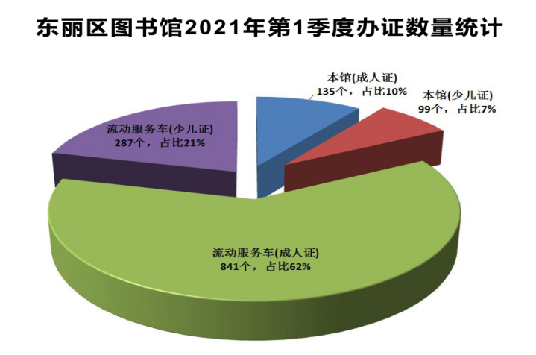

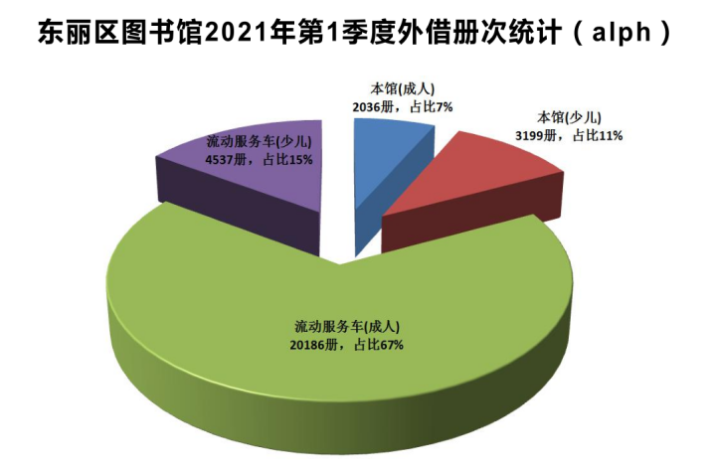

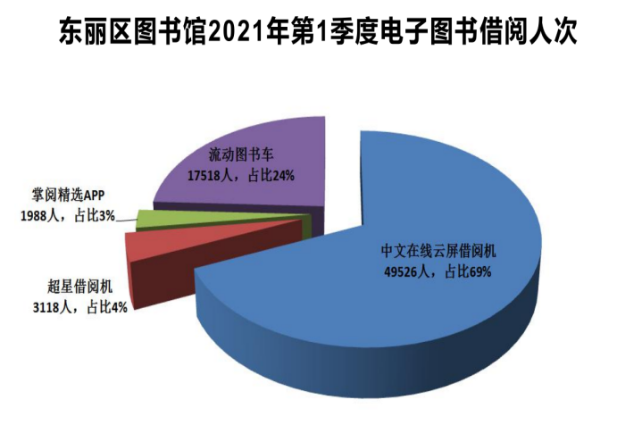
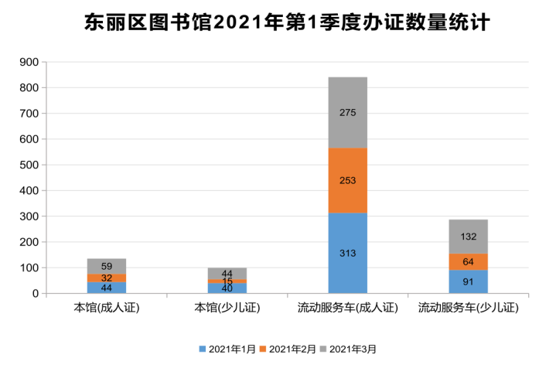

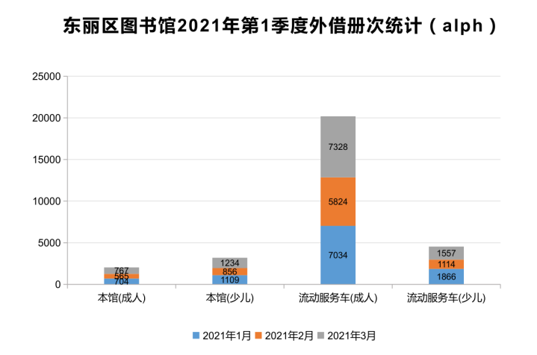

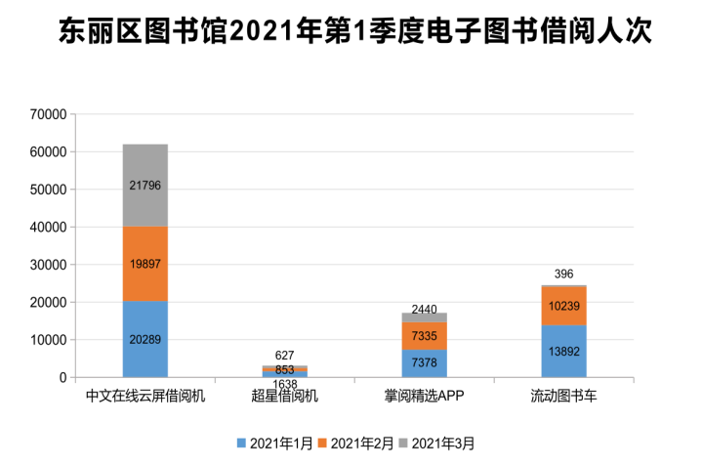

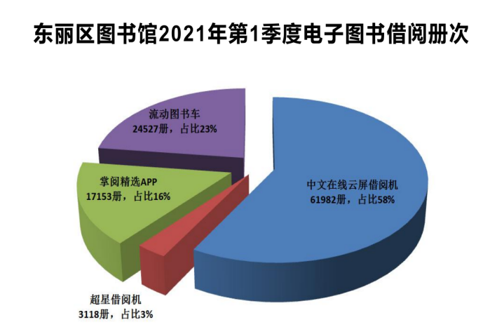

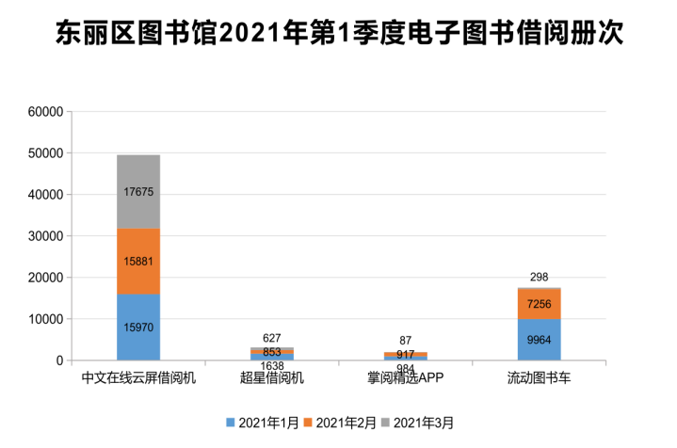

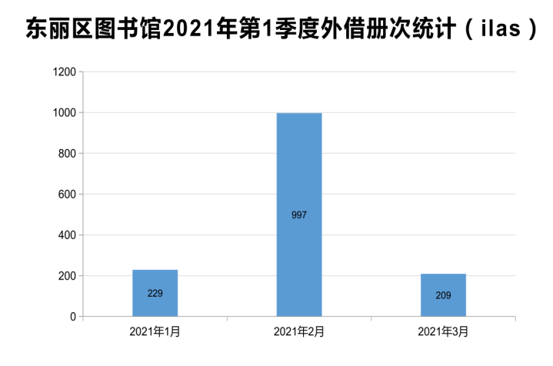
二、2021年东丽区图书馆第二季度业务数据

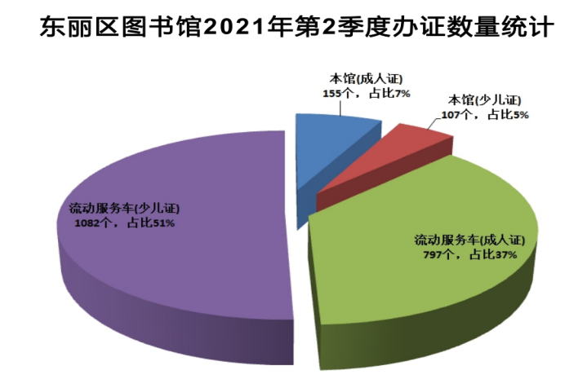

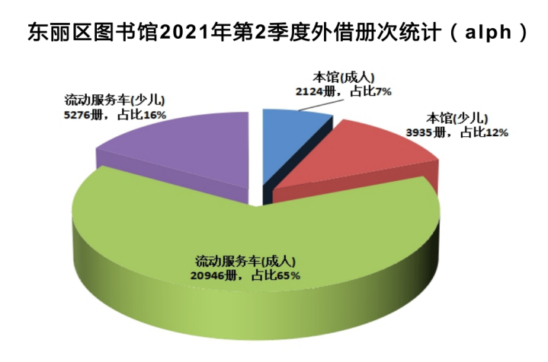

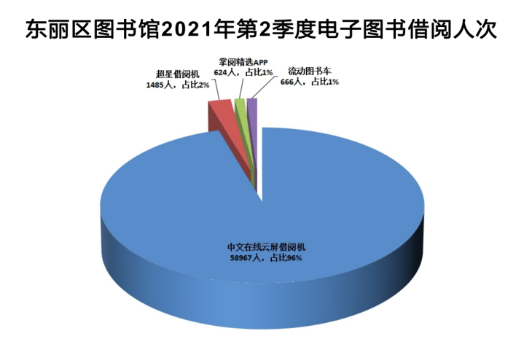

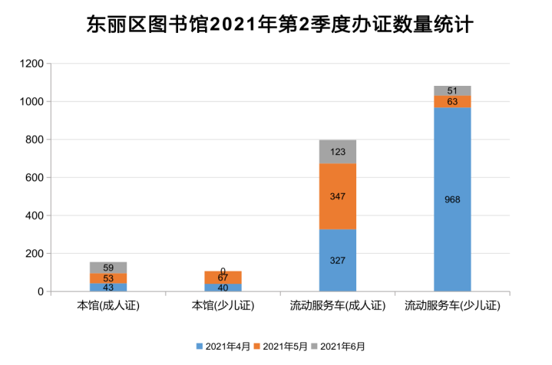

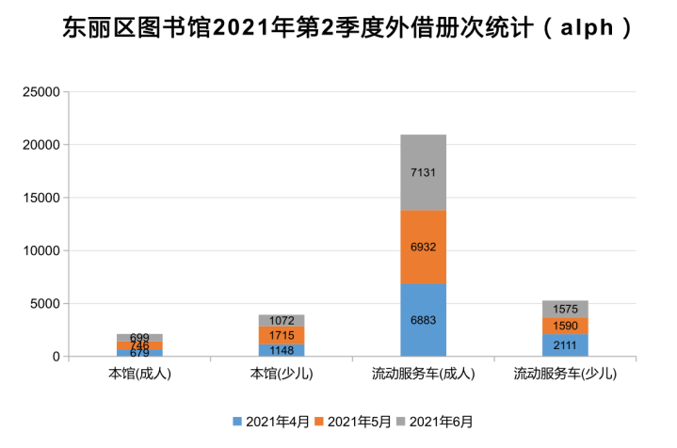

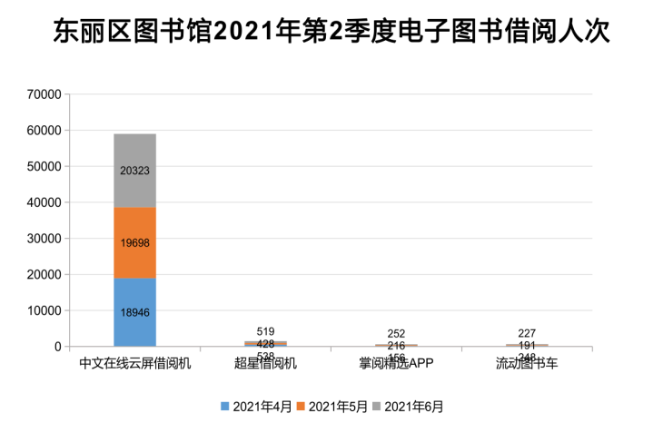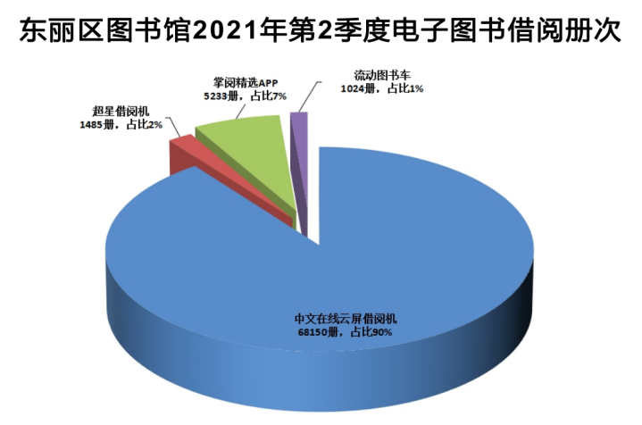

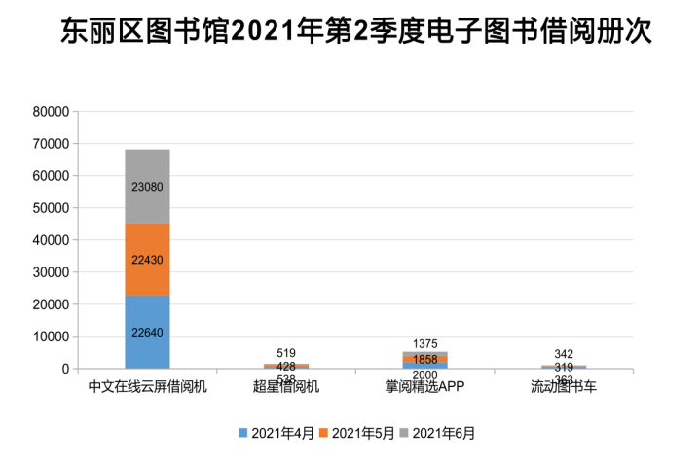

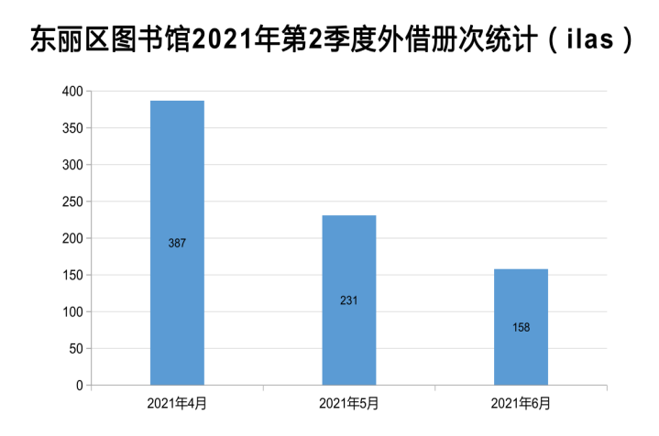
三、2021年东丽区图书馆第三季度业务数据

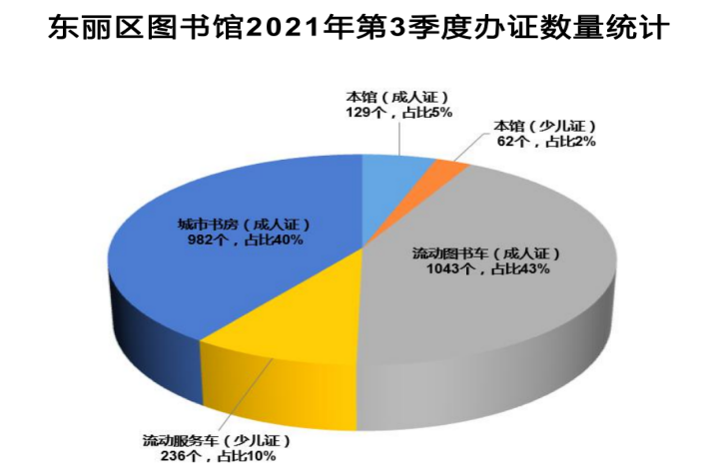

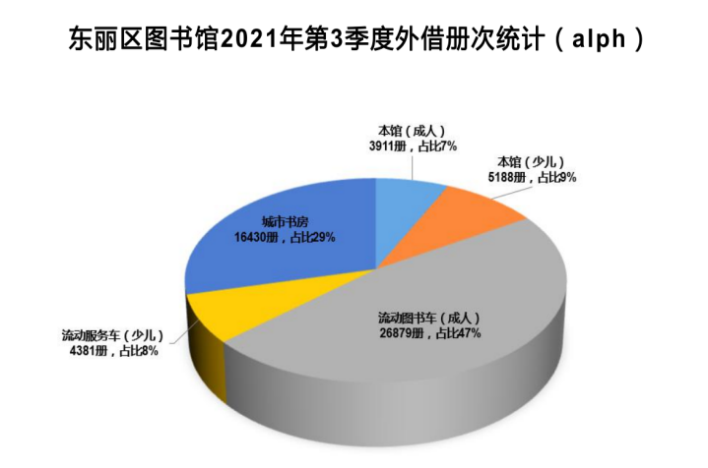

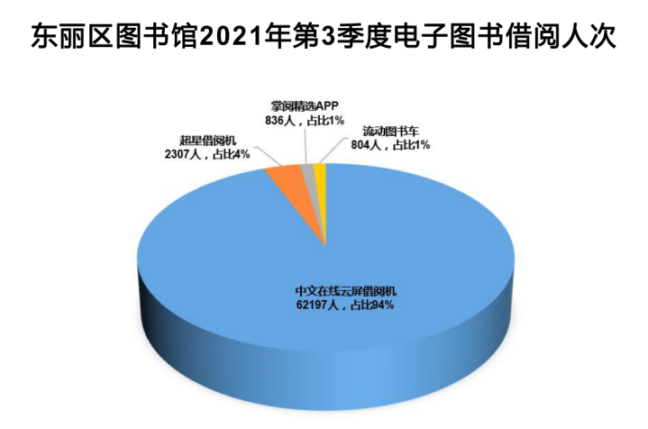

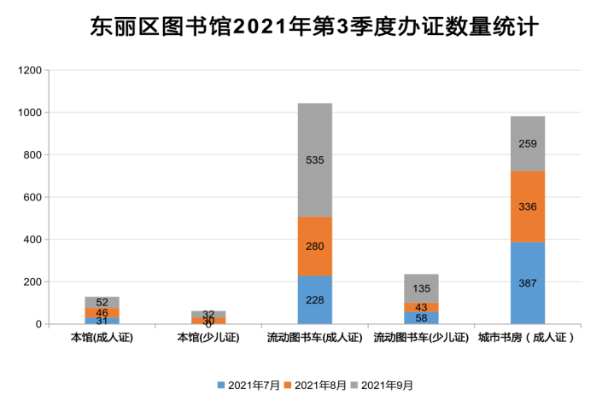

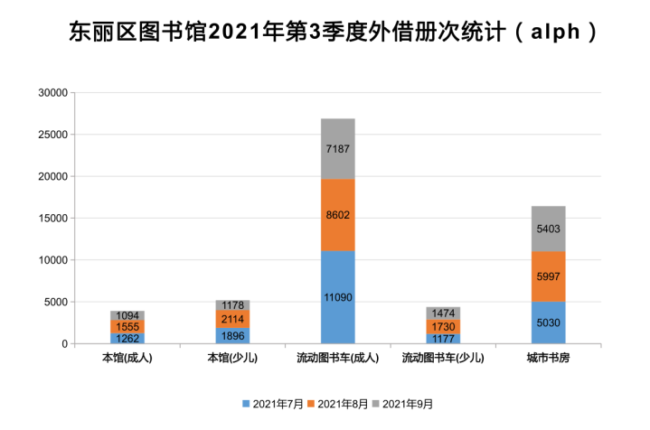

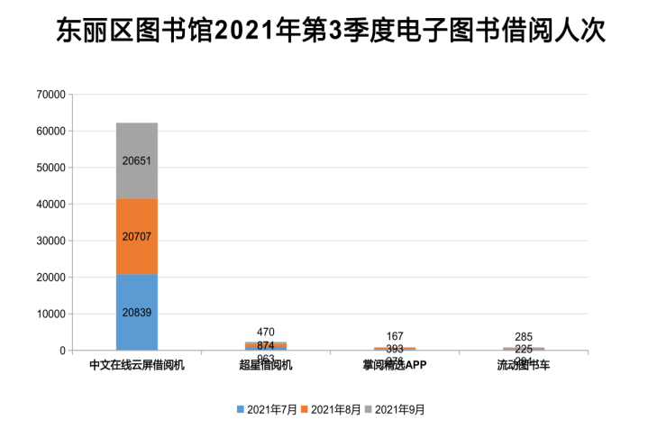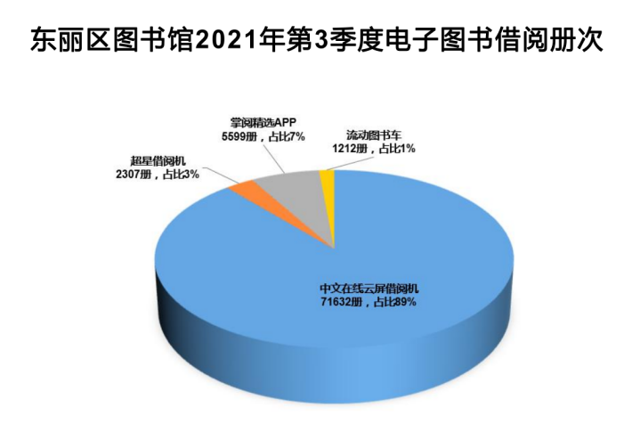

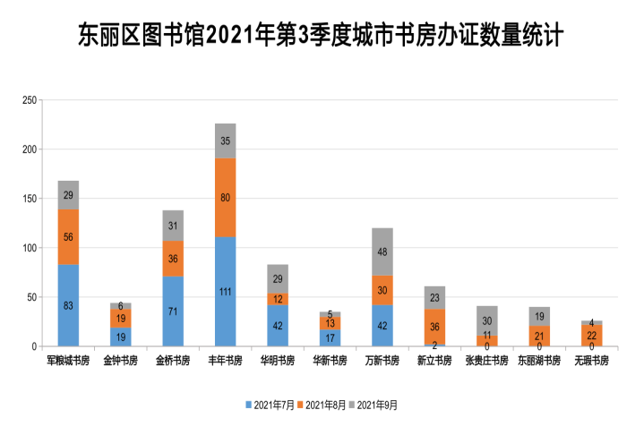

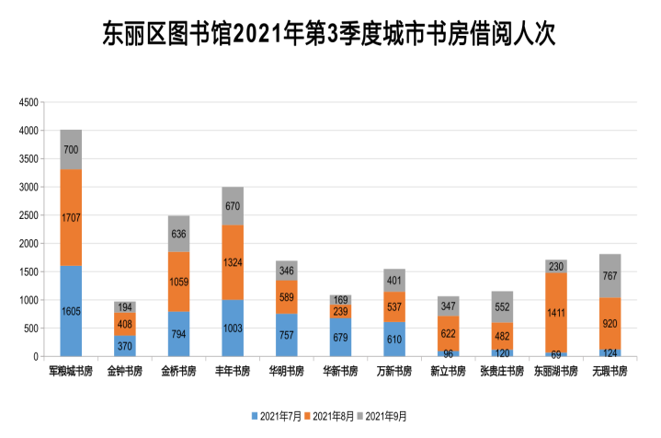

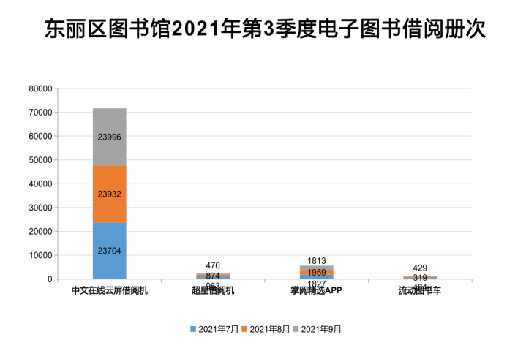

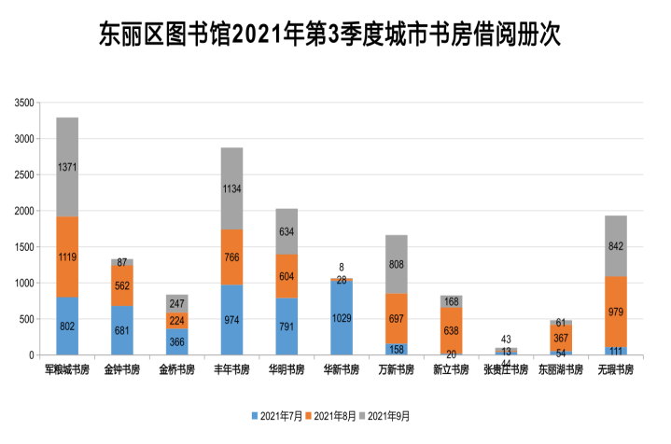

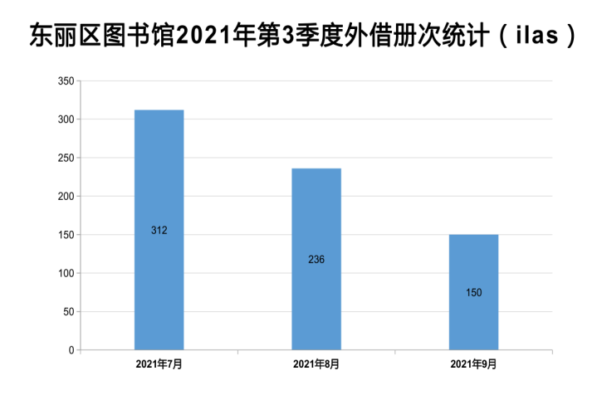

四、2021年东丽区图书馆第四季度业务数据

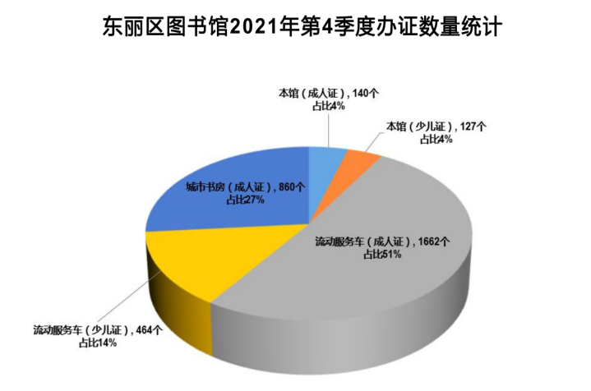

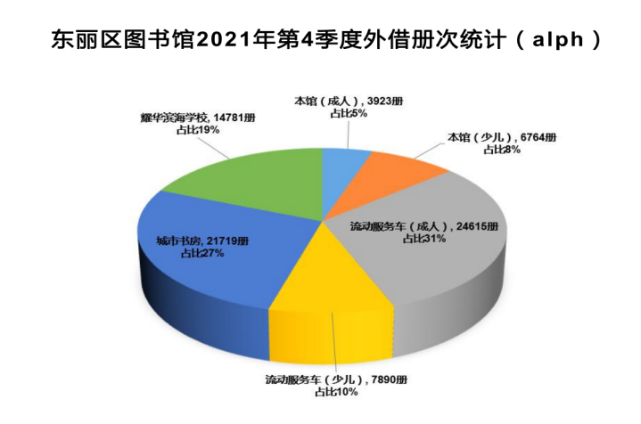

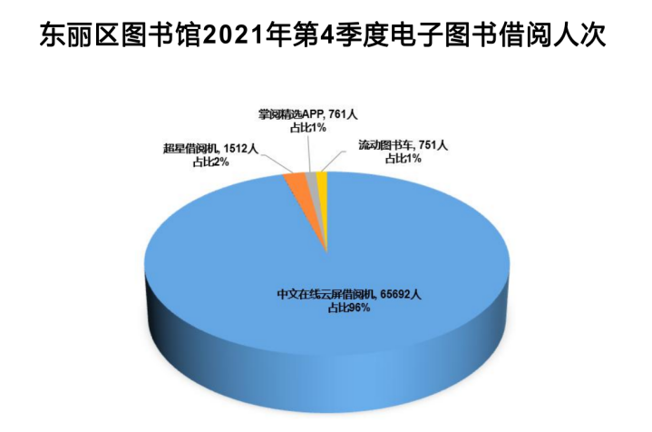

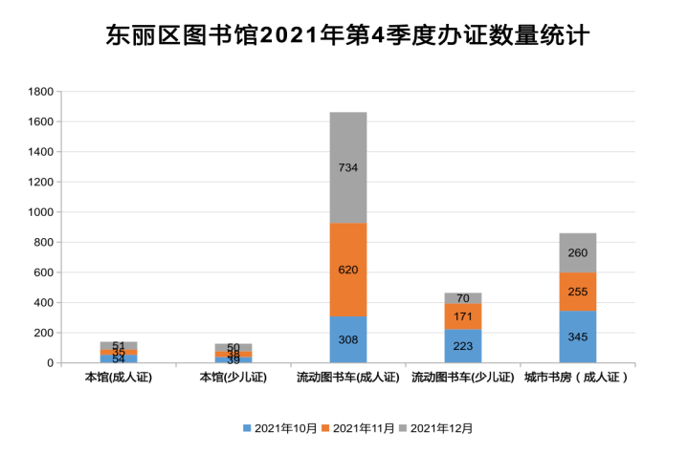

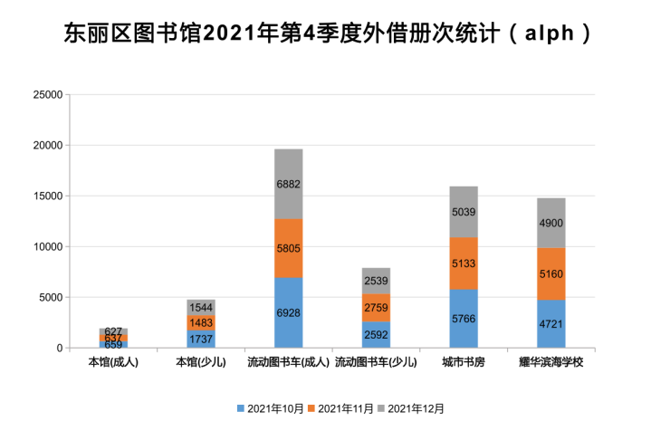

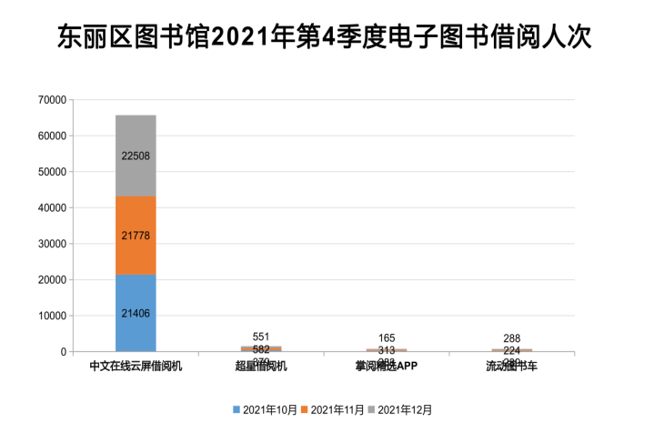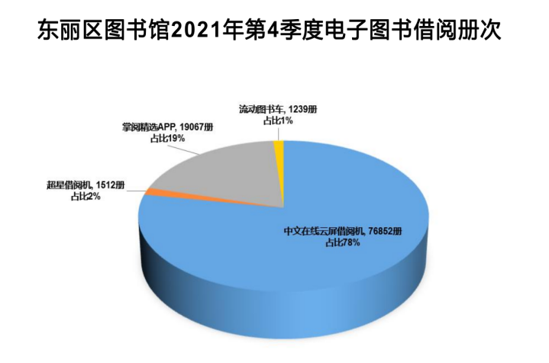

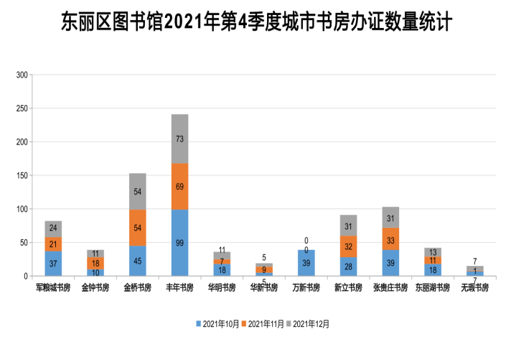

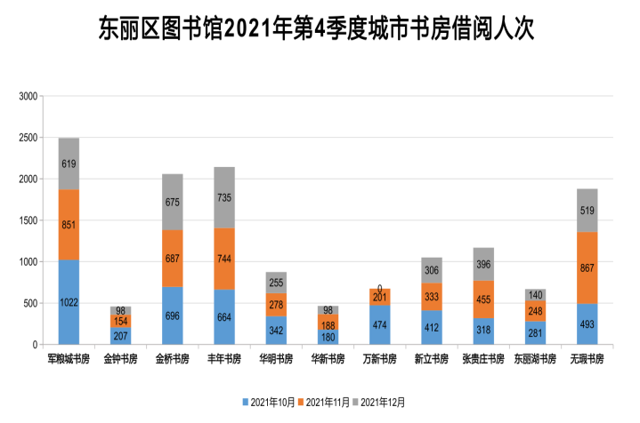

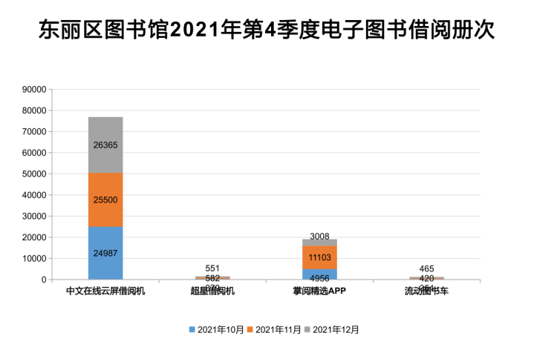

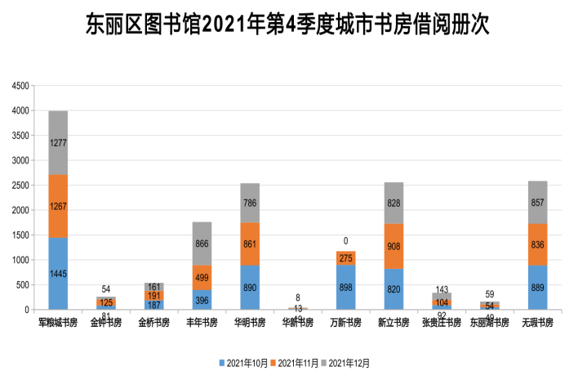

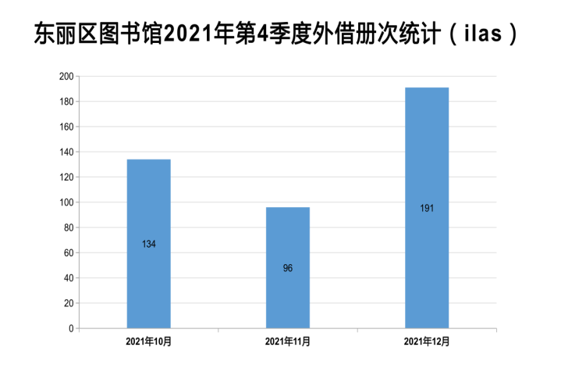

第四章
东丽区图书馆工作人员情况

2021年东丽区图书馆工作人员登记表
序号 | 姓名 | 出生年月 | 专业 | 工作时间 | 职称 | 职务
1 | 张广明 | 1968.6 | 汉语言文学 | 1987.9 | 副研究馆员 | 馆长
2 | 岳立春 | 1969.2 | 图书馆学 | 1989.7 | 研究馆员 | 副馆长
3 | 曹振玲 | 1968.11 | 经济管理 | 1984.12 | 高级政工师 | 副馆长
4 | 鲍立晖 | 1968.7 | 英 语 | 1990.7 | 副研究馆员 | 信息部主任
5 | 李志勇 | 1972.3 | 图书馆学 | 1992.1 | 馆员 | 外借部主任
6 | 高德茹 | 1975.3 | 汉语言文学 | 1993.9 | 馆员 | 少儿部主任
7 | 闫世军 | 1968.12 | 公共管理 | 1986.12 | 统计师 | 办公室主任
8 | 姚晨颖 | 1977.1 | 汉语言文学 | 1998.3 | 馆员 | 辅导部主任
9 | 樊 颖 | 1980.9 | 计算机科学与技术 | 2005.10 | 馆员 | 采编部主任
10 | 刘广亭 | 1965.11 | 法 律 | 1987.9 | 馆员
11 | 吴树卿 | 1978.10 | 公共管理 | 1997.12 | 馆员
12 | 宋长立 | 1976.2 | 图书馆学 | 1996.11 | 馆员
13 | 刘洪艳 | 1978.2 | 中 文 | 1997.7 | 馆员
14 | 付亚男 | 1981.8 | 教育管理 | 2000.8 | 助理馆员 | 阅览部主任
15 | 杨 丽 | 1978.6 | 汉语言文学 | 1991.1 | 政工师
16 | 邵长娜 | 1978.12 | 汉语言文学 | 1996.12 | 助理馆员
17 | 郭春玲 | 1978.12 | 经济管理 | 2001.3 | 助理馆员
18 | 崔盛楠 | 1986.2 | 动画专业 | 2008.1 | 助理馆员
19 | 李 慧 | 1979.11 | 社区工作与管理 | 2004.7 | 助理馆员
20 | 李志斌 | 1984.9 | 计算机科学技术与应用 | 2008.11 | 助理馆员
21 | 李彦君 | 1992.1 | 软件工程 | 2016.8 | 助理馆员
22 | 张立玺 | 1985.4 | 经济与行政管理 | 2003.12 | 助理馆员
23 | 吴嘉铭 | 1995.6 | 图书馆学 | 2017.12 | 助理馆员

2021年东丽区图书馆总分馆工作人员登记表（社会购买服务工作人员）
序号 | 姓名 | 出生年月 | 毕业院校 学历 | 专业 | 毕业时间 | 岗位及职务
1 | 杜俊 | 1980年2月22日 | 天津商务职业学院 中专 | 工商管理 | 1998年 | 东丽区图书馆流动服务车，管理员
2 | 刘林 | 1981年5月26日 | 天津市公用局技师学院 中专 | 汽车驾驶与修理 | 2000年7月 | 东丽区图书馆流动服务车，驾驶员
3 | 冯金华 | 1980年3月2日 | 天津工贸学校 中专 | 计算机专业 | 1999年7月 | 东丽区图书馆流动服务车，  少儿服务区管理员
4 | 张萍 | 1989年12月10日 | 东丽区军粮城学校 高中 | 无 | 2009年7月 | 东丽区图书馆流动服务车，  少儿服务区管理员
5 | 张桂河 | 1980年2月4日 | 军粮城中学 初中 | 机动车驾驶 | 1996年 | 东丽区“阅东方”城市书房管理员
6 | 董健盛 | 1992年7月6日 | 天津广播电视大学 大专 | 计算机信息管理 | 2012年6月 | 东丽区“阅东方”城市书房管理员
7 | 徐庆召 | 1971年2月14日 | 军粮城二中 初中 | 无 | 1989年 | 东丽区“阅东方”城市书房管理员
8 | 张玉娥 | 1973年7月16日 | 军粮城二中 初中 | 无 | 1990年 | 东丽区“阅东方”城市书房管理员
9 | 张瑜 | 1986年6月27日 | 天津城市建设学院 大专 | 工商管理 | 2010年6月30日 | 东丽区“阅东方”城市书房管理员

2021年东丽区图书馆及工作人员获奖情况一览表
序号 | 获奖名称 | 发证单位 | 获奖单位或个人 | 获奖时间
1 | “移动的空间 流动的书香”东丽区图书馆流动服务车阅读推广示范项目——中国图书馆学会2020年全民阅读推广示范项目 | 中国图书馆学会 | 东丽区图书馆 | 2021年10月
2 | 《新媒体下的公共图书馆阅读推广 ——以东丽区图书馆微信公众号“读者之星”阅读推广平台为例》荣获2021年中国图书馆学会学术论文和业务案例征集活动交流论文（全国基层图书馆新媒体服务案例分主题 | 中国图书馆学会 | 岳立春 姚晨颖 | 2021年8月
3 | 东丽区“诵读红色经典献礼建党百年”诵读活动优秀组织奖 | 东丽区委宣传部 | 东丽区图书馆 | 2021年8月
4 | 2021年书香天津“新时代阅读推广人” | 天津市委宣传部全民阅读活动办公室 | 高德茹 | 2021年12月
5 | 第五届京津冀图书馆“我与图书馆的故事——翻开红色记忆”阅读推广交流展示优秀组织奖 | 京津冀图书馆联盟 天津图书馆学会 | 张广明 | 2021/12月
6 | 第五届京津冀图书馆“我与图书馆的故事——翻开红色记忆”阅读推广交流展示优秀组织奖 | 京津冀图书馆联盟 天津图书馆学会 | 姚晨颖 | 2021年12月
7 | 第五届京津冀图书馆“我与图书馆的故事——翻开红色记忆”阅读推广交流展示优秀组织奖 | 京津冀图书馆联盟 天津图书馆学会 | 高德茹 | 2021年12月

2021年度东丽区图书馆工作人员论文发表情况一览表
序号 | 年度 | 论文名称 | 刊物名称及发表刊期 | 作者
1 | 2021 | 新媒体下的公共图书馆阅读推广 ——以东丽区图书馆微信公众号“读者之星”阅读推广平台为例 | 2021年中国图书馆学会学术论文和业务案例征集活动交流论文（全国基层图书馆新媒体服务案例分主题）2021年8月20日 | 岳立春 姚晨颖
2 | 2021 | 《论现代信息技术环境下公共图书馆和医院图书馆的创新服务》 | 《文渊》2021年8月 | 樊 颖 邹 彤
3 | 2021 | 《新形势下图书馆服务品牌建设与推广——以天津市东丽区图书馆“零基础”公益电脑培训班为例》 | 《图书情报》2021年4月 | 崔盛楠

第五章
东丽区图书馆宣传报道情况

2021年东丽区图书馆宣传报道情况
序号 | 活动名称 | 媒体报道信息情况 | 链接地址
1 | 让更多大小朋友爱上阅读 | 2021年1月19日今晚报第1版 | http://epaper.jwb.com.cn/jwb/html/2021-01/03/content_15353_3833738.htm
2 | 2021.1.15 开展阅读推广活动 培养青少年良好品质 | 2021年1月15日东丽电视台新闻频道 | http://www.app.tjrmtzx.com/dlrmtzx/dongli_h5/share/app/videoshare.html?newsId=050908257
3 | “汽车图书馆”迎新春 | 2021年1月18日东丽区融媒体中心 | http://www.app.tjrmtzx.com/dlrmtzx/dongli_h5/share/app/newswebshare.html?newsId=050921075
4 | “汽车图书馆”迎新春 | 2021年1月18日今晚报第2版 | http://epaper.jwb.com.cn/jwb/html/2021-01/18/content_15354_3902087.htm
5 | 设立“中国共产党第十九届五中全会文件及辅导读物”专柜 | 2021年1月28日天津日报第13版 | http://epaper.tianjinwe.com/tjrb/html/2021-01/28/content_163_3953516.htm
6 | 东丽区图书馆流动服务车心愿卡 | 2021年1月28日天津日报第14版 | http://epaper.tianjinwe.com/tjrb/html/2021-01/28/content_164_3953526.htm
7 | 流动图书车为留津过年员工送上“文化大餐” | 2021年2月10日东丽区融媒体中心 | https://www.app2020.tjrmtzx.com/cms_sys/cms_template/000/000/093/index.shtml?jsonUrl=https://www.app2020.tjrmtzx.com/dlrmtzx/cms_mob/v200/cms_news/000/000/051/006/000000051006203_2e5b6868.json&newsId=051006203&appId=abfea7b0-2b2e-4ad7-a39c-fd8fc97b3b25&jy_uid=-1966177298&resourcesUrl=https://www.app2020.tjrmtzx.com/dlrmtzx/cms_mob/v200/cms_oth/chan.json
8 | 【年，在一起】原年人，“津”夜为你祝福 | 2021年2月12日津云·云窗工作室 | https://www.app.tjyun.com/share/app/ve/app/jingnewswebshares.html?_oid=oX6ro0VepOLFTEuykHLenukFyBd8&_l=2&_c=2&userId=null&jsonUrl=https://static20.app.tjyun.com/cms_news/051/009/051009160_95a2a61f.json&sourceAppId=93325d7d-5716-4bd2-8ad4-ecd1c89a0702&newsId=051009160&appId=1b8b3255-58d4-4ba7-b0f7-9d136547eb38&state=STATE
9 | 坚守岗位 传递书香 | 2021年2月14日今晚报第7版 | http://epaper.jwb.com.cn/jwb/html/2021-02/14/content_15359_4025481.htm
10 | 流动图书车 送来文化餐 | 2021年2月19日今晚报第11版 | http://epaper.jwb.com.cn/jwb/html/2021-02/19/content_15363_4033676.htm
11 | 致力打造书香东丽，区图书馆创新形式多举措开展阅读推广活动 | 2021年2月21日天津市东丽区文化旅游体育局微信平台 | https://mp.weixin.qq.com/s/J9Q9S1eZnCto7hGd4jM4qw
12 | 元宵节：流动图书车上猜灯谜 | 2021年2月25日东丽区融媒体中心 | https://www.app2020.tjrmtzx.com/cms_sys/cms_template/000/000/093/index.shtml?newsId=051040691&appId=abfea7b0-2b2e-4ad7-a39c-fd8fc97b3b25&jsonUrl=https://www.app2020.tjrmtzx.com/dlrmtzx/cms_mob/v200/cms_news/000/000/051/040/000000051040691_1582170a.json&jy_uid=-729952204&resourcesUrl=https://www.app2020.tjrmtzx.com/dlrmtzx/cms_mob/v200/cms_oth/chan.json
13 | 媒体镜头中的流动图书车走进无瑕街道 | 2月27日19点40天津文艺频道（文化关注）
14 | “流动图书车”开进了武警天津总队执勤四支队营区 | 2021年3月4日天津日报第4版 | http://epaper.tianjinwe.com/tjrb/html/2021-03/04/content_154_4093742.htm
15 | “流动图书车”开进了武警天津总队执勤四支队营区 | 天津新闻频道
16 | 天津东丽区：“流动图书馆”进社区 让生活添点“书香味” | 2021年3月12日学习强国 | https://article.xuexi.cn/articles/index.html?art_id=16232320741441293744&source=share&study_style_id=feeds_default&share_to=wx_single&study_share_enable=1&study_comment_disable=1&ptype=0&item_id=16232320741441293744
17 | 许下心愿，梦想起航——流动服务车新年祝福语征集活动红红火火进行中 | 2021年1月8日天津市东丽区文化旅游体育局微信平台 | https://mp.weixin.qq.com/s/5aZcmfvXjGYpJ16f7Y6sXw
18 | “阅读悦幸福·书润千万家”之《中国传统文化》阅读推广 | 2021年2月1日天津市东丽区文化旅游体育局微信平台 | https://mp.weixin.qq.com/s/NxT3pM7lxnQBkkA2xgmNIQ
19 | 创新形式多举措开展文化活动，丰富群众疫情期间节日精神文化生活 | 2021年2月8日天津市东丽区文化旅游体育局微信平台 | https://mp.weixin.qq.com/s/4NvzNIjs5hAVFq0U_WWFBg
20 | “阅读悦幸福•书润千万家”之《新年新气象 新春对联征集活动》成功举办 | 2021年2月10日天津市东丽区文化旅游体育局微信平台 | https://mp.weixin.qq.com/s/nriprx8BguLiXq8bdyFtpA
21 | 东丽区图书馆开展流动服务车节前安全生产检查与培训 | 2021年2月10日天津市东丽区文化旅游体育局微信平台 | https://mp.weixin.qq.com/s/qNLizbm_ylAIr4mDrl34eQ
22 | “阅读悦幸福・书润千万家”系列活动 《中国传统节日》春节之欢乐中国年圆满举行 | 2021年2月13日天津市东丽区文化旅游体育局微信平台 | https://mp.weixin.qq.com/s/obST6Rg5i_OynVK7wnttXg
23 | 喜迎新春 | “书香致远中国节—春节” 网络知识竞赛主题活动启动 | 2021年2月13日天津市东丽区文化旅游体育局微信平台 | https://mp.weixin.qq.com/s/VIG58ZGjgAOKFMCPdwzJ8A
24 | “阅读传承文化 书香浸润人生” 馆校读书征文活动如火如荼进行中 | 2021年2月14日天津市东丽区文化旅游体育局微信平台 | https://mp.weixin.qq.com/s/jUH4mKlF4KsGx90sLnMmTg
25 | “阅读悦幸福·书润千万家”之《让孩子爱上阅读》活动成功举办 | 2021年2月23日天津市东丽区文化旅游体育局微信平台 | https://mp.weixin.qq.com/s/btMkPAL1kfgbLG9gh9sSlw
26 | “阅读悦幸福•书润千万家”之《晒出您新春佳节的快乐时光》照片征集活动随春风徐徐而来！ | 2021年2月23日天津市东丽区文化旅游体育局微信平台 | https://mp.weixin.qq.com/s/YFQCA0gWf_e136X62jZjIA
27 | 元宵节：流动图书车上猜灯谜 | 2021年2月25日天津市东丽区文化旅游体育局微信平台 | https://mp.weixin.qq.com/s/l0InYg1XGk4GQD4P8GlYkw
28 | “阅读悦幸福·书润千万家”之《中国传统节日—元宵节》活动成功举办 | 2021年2月26日天津市东丽区文化旅游体育局微信平台 | https://mp.weixin.qq.com/s/AvvZm5aQYnpGxvMzkLmhlw
29 | “阅读悦幸福·书润千万家”之“红色书籍进军营，党史军史悟初心”活动成功举办 | 2021年3月3日天津市东丽区文化旅游体育局微信平台 | https://mp.weixin.qq.com/s/Bpp4jlHoTtiYbtpFD1SD_A
30 | “情暖三月 悦读美好”——东丽区图书馆三八国际妇女节专题书展 | 2021年3月8日天津市东丽区文化旅游体育局微信平台 | https://mp.weixin.qq.com/s/GsNbglbtdUpFySolg68SoA
31 | “阅读悦幸福·书润千万家”——《我是动手小达人—春天来啦》亲子阅读系列活动成功举办​ | 2021年3月9日天津市东丽区文化旅游体育局微信平台 | https://mp.weixin.qq.com/s/hysRsh_2L8sQ0IhdwmIeRQ
32 | “阅读悦幸福·书润千万家——《由内而外的教养》活动成功举办​ | 2021年3月15日天津市东丽区文化旅游体育局微信平台 | https://mp.weixin.qq.com/s/VVemgEHq0ux55PNnZxRmEw
33 | “津丽大讲堂”下基层讲座在天欣花园社区开讲 | 2021年3月17日天津市东丽区文化旅游体育局微信平台 | https://mp.weixin.qq.com/s/hfbVH_3GgfZJI0mSUiAIEQ
34 | “阅读悦幸福·书润千万家”——《由内而外的教养》活动在东丽湖万科城湖畔广场成功举办​ | 2021年3月22日天津市东丽区文化旅游体育局微信平台 | https://mp.weixin.qq.com/s/NeW1KijX4jqPVscqQZQB0A
35 | 好书送进幼儿园 | 2021年4月8日今晚报第6版 | http://epaper.jwb.com.cn/jwb/html/2021-04/08/content_15358_4284684.htm
36 | 东丽一幼|汽车图书馆进校园 助力幼儿自主阅读 | 2021年4月8日东丽区第一幼儿园微信平台 | https://mp.weixin.qq.com/s/YrKFwaxjC1Cdqc_PwBZFcg
37 | 图书车上读好书 红色精神代代传 | 2021年4月8日津云 | https://www.app.tjyun.com/share/app/ve/app/newswebshares.html?_from=&_l=0&newsId=051215664&sourceAppId=93325d7d-5716-4bd2-8ad4-ecd1c89a0702&appId=1b8b3255-58d4-4ba7-b0f7-9d136547eb38&shareData=null&random=df369e96-7676-4465-989d-9ac691f6203b&jsonUrl=null&_c=2
38 | 播种“红色种子” 助力全民阅读 | 2021年4月8日天津市东丽区文化旅游体育局微信平台 | https://mp.weixin.qq.com/s/liCyJGMWilwm7oq3dcM0bA
39 | 好书送进幼儿园 | 2021年4月12日东丽区融媒体中心 | https://www.app2020.tjrmtzx.com/cms_sys/cms_template/000/000/093/index.shtml?jsonUrl=https://www.app2020.tjrmtzx.com/dlrmtzx/cms_mob/v200/cms_news/000/000/051/259/000000051259311_b9dfc3bf.json&newsId=051259311&appId=abfea7b0-2b2e-4ad7-a39c-fd8fc97b3b25&jy_uid=-1090351491&resourcesUrl=https://www.app2020.tjrmtzx.com/dlrmtzx/cms_mob/v200/cms_oth/chan.json
40 | 书香东丽 | 台湾报
41 | 海棠花开书香伴 献礼建党庆百年 | 2021年4月19日东丽区融媒体中心 | https://www.app2020.tjrmtzx.com/cms_sys/cms_template/000/000/093/index.shtml?newsId=051288648&appId=abfea7b0-2b2e-4ad7-a39c-fd8fc97b3b25&jsonUrl=https://www.app2020.tjrmtzx.com/dlrmtzx/cms_mob/v200/cms_news/000/000/051/288/000000051288648_4420ca82.json&jy_uid=306552673&resourcesUrl=https://www.app2020.tjrmtzx.com/dlrmtzx/cms_mob/v200/cms_oth/chan.json
42 | 东丽图书馆流动服务车 | 2021年4月21日天津电视台文艺频道t2《文化关注》13:15 19:50播出
43 | 东丽区图书馆流动服务车走进东丽一幼 | 2021年4月22日天津日报第14版 | http://epaper.tianjinwe.com/tjrb/html/2021-04/22/content_164_4354522.htm
44 | 战士们有了“图书卡”！ | 2021年3月26日天津武警微信平台 | https://mp.weixin.qq.com/s/UUs5PK35iaNuSYfhZ2yneA
45 | 东丽图书馆流动服务车 | 2021年4月23日天津教育报A3版
46 | “阅读悦幸福·书润千万家”——《我是小画家》亲子互动活动在金域华府社区成功举办 | 2021年3月31日天津市东丽区文化旅游体育局微信平台 | https://mp.weixin.qq.com/s/O4HN0r8eiv6jVD2VbOCL3Q
47 | “阅读悦幸福·书润千万家”——《祖国在我心中》手工拼图竞赛活动在北大附中天津东丽湖学校成功举办 | 2021年4月1日天津市东丽区文化旅游体育局微信平台 | https://mp.weixin.qq.com/s/qQwp2BD9xebgJEygpDuI5w
48 | “阅读悦幸福·书润千万家”——《祖国在我心中》中国地图拼图竞赛活动在耀华滨海学校举行 | 2021年4月6日天津市东丽区文化旅游体育局微信平台 | https://mp.weixin.qq.com/s/vGM2XxtjoaAxsie1T1Hi_A
49 | “阅读悦幸福·书润千万家”——2021年阅读之星打卡活动季度展览火爆来袭！ | 2021年4月9日天津市东丽区文化旅游体育局微信平台 | https://mp.weixin.qq.com/s/lq9S7CP5cPrQYDKQR5d7ag
50 | 东丽区图书馆面向流动服务车管理员举办新媒体阅读推广专题培训 | 2021年4月14日天津市东丽区文化旅游体育局微信平台 | https://mp.weixin.qq.com/s/hQK65fbcQKF-86hWP_Xjug
51 | 想把我读给你听——世界读书日特别活动圆满结束 | 2021年4月19日天津市东丽区文化旅游体育局微信平台 | https://mp.weixin.qq.com/s/-TQUqVWn9BqH1zMCfgcngg
52 | 图书馆里的红色故事会 | 2021年4月28日东丽区融媒体中心 | https://www.app2020.tjrmtzx.com/cms_sys/cms_template/000/000/093/index.shtml?jsonUrl=https://www.app2020.tjrmtzx.com/dlrmtzx/cms_mob/v200/cms_news/000/000/051/326/000000051326257_85b59d27.json&newsId=051326257&appId=abfea7b0-2b2e-4ad7-a39c-fd8fc97b3b25&jy_uid=-114227344&resourcesUrl=https://www.app2020.tjrmtzx.com/dlrmtzx/cms_mob/v200/cms_oth/chan.json
53 | 阅读沁润童心 献礼建党百年｜丰年幼儿园开展图书馆参观社会实践活动 | 2021年4月27日天津东丽教育微信平台 | https://mp.weixin.qq.com/s/yGbuuzD2zoRAGhofY7wRHg
54 | 东丽图书馆“书香雅韵小课堂”走进津门小学 | 2021年4月28日天津东丽教育微信平台 | https://mp.weixin.qq.com/s/-ffqfrf7nnLceTLQy-rSIQ
55 | 天津东丽区：图书馆里的红色故事会 | 2021年4月30日学习强国 | https://article.xuexi.cn/articles/index.html?art_id=11372141169792740153&t=1619745960141&showmenu=false&study_style_id=feeds_default&source=share&share_to=wx_feed&item_id=11372141169792740153&ref_read_id=6a499518-e143-4d24-ac75-aaf2b837caa8_1619757035005
56 | 天津东丽区：图书馆里的红色故事会 | 2021年5月10日天津教育报A1版 | https://mp.weixin.qq.com/s/EQqjIamZEyxSIgNprxYplQ
57 | 2021.5.4 亲子阅读活动 传承红色基因 | 2021年5月5日东丽区融媒体中心 | https://www.app2020.tjrmtzx.com/cms_sys/cms_template/000/000/077/index.shtml?newsId=051346931&appId=abfea7b0-2b2e-4ad7-a39c-fd8fc97b3b25&jsonUrl=https://www.app2020.tjrmtzx.com/dlrmtzx/cms_mob/v200/cms_news/000/000/051/346/000000051346931_ceecec4f.json&jy_uid=-1113774142&resourcesUrl=https://www.app2020.tjrmtzx.com/dlrmtzx/cms_mob/v200/cms_oth/chan.json
58 | 媒体看一幼 | 图书车上读好书 红色精神代代传 | 2021年5月11日东丽区第一幼儿园微信平台 | https://mp.weixin.qq.com/s/Q-nWmEdCEgyifeXOHCVUyQ
59 | 阅百年历程 传精神力量 | 2021年5月27日东丽区融媒体中心 | https://www.app2020.tjrmtzx.com/cms_sys/cms_template/000/000/093/index.shtml?jsonUrl=https://www.app2020.tjrmtzx.com/dlrmtzx/cms_mob/v200/cms_news/000/000/051/424/000000051424667_3524ae46.json&newsId=051424667&appId=abfea7b0-2b2e-4ad7-a39c-fd8fc97b3b25&jy_uid=-294746819&resourcesUrl=https://www.app2020.tjrmtzx.com/dlrmtzx/cms_mob/v200/cms_oth/chan.json
60 | 东丽区图书馆“书香雅韵小课堂”——“书香春日，礼韵东丽” 少年中国说朗诵活动走进津门小学 | 2021年4月23日天津市东丽区文化旅游体育局微信平台 | https://mp.weixin.qq.com/s/6xTxhxO95uJ42QqTdqDLTQ
61 | “紫藤花开书香伴 小小红心永向党”——丰年幼儿园红色书香之旅来到东丽区图书馆 | 2021年4月27日天津市东丽区文化旅游体育局微信平台 | https://mp.weixin.qq.com/s/Qs8rQnCaHYSRcuJvGz-xeA
62 | “津丽大讲堂”下基层讲座在津门里社区开讲 | 2021年4月28日天津市东丽区文化旅游体育局微信平台 | https://mp.weixin.qq.com/s/lJHAsSb2UhKy-xs3RzRWQA
63 | “津丽大讲堂”下基层讲座在金河家园党群服务中心开讲 | 2021年5月17日天津市东丽区文化旅游体育局微信平台 | https://mp.weixin.qq.com/s/ckj6jXJ8S4Z9auM2et1IQg
64 | “津丽大讲堂”下基层讲座在万新街海颂园党群服务中心开讲 | 2021年5月21日天津市东丽区文化旅游体育局微信平台 | https://mp.weixin.qq.com/s/enmgnp6BT9E0H3iEH5xBAQ
65 | “津丽大讲堂”下基层讲座在华明街道会议中心开讲 | 2021年5月21日天津市东丽区文化旅游体育局微信平台 | https://mp.weixin.qq.com/s/5ZAkzOxNj9reFju6tnSoOg
66 | “津丽大讲堂”下基层讲座在金桥街道景云轩党群服务中心开讲 | 2021年5月24日天津市东丽区文化旅游体育局微信平台 | https://mp.weixin.qq.com/s/Xuki1MREmXOgza-C0KHuKg
67 | 东丽区图书馆举办“永远跟党走—一大到十九大回顾党史专题展” | 2021年5月25日天津市东丽区文化旅游体育局微信平台 | https://mp.weixin.qq.com/s/Nm2Kl27bQ2R4sQgzR2jP4A
68 | “津丽大讲堂”下基层讲座在丰年村街道新泰道党群服务中心开讲 | 2021年5月28日天津市东丽区文化旅游体育局微信平台 | https://mp.weixin.qq.com/s/qKJ6X7qhf6-KK_BNWzRZWA
69 | “津丽大讲堂”下基层讲座在张贵庄街道华亭里社区党群服务中心开讲 | 2021年5月28日天津市东丽区文化旅游体育局微信平台 | https://mp.weixin.qq.com/s/ailFs0H8_h3Z6801099UaQ
70 | “津丽大讲堂”下基层讲座在万新街东城党群服务中心开讲 | 2021年5月28日天津市东丽区文化旅游体育局微信平台 | https://mp.weixin.qq.com/s/OmjYNb0C-rZfmiJAKtMipw
71 | “津丽大讲堂”下基层讲座在万新街临月里党群服务中心开讲 | 2021年6月1日天津市东丽区文化旅游体育局微信平台 | https://mp.weixin.qq.com/s/GN1uy6LeOEVJeB0uid4gvQ
72 | 阅读红色经典 传承红色基因 | 2021年6月15日今晚报第6版 | http://epaper.jwb.com.cn/jwb/html/2021-06/15/content_15358_4597160.htm
73 | “跟着英雄学党章—英雄模范人物展”活动在东丽区图书馆流动服务车再掀热潮 | 2021年6月8日天津市东丽区文化旅游体育局微信平台 | https://mp.weixin.qq.com/s/isXN_BaZeZ8-VTR8ELDRAg
74 | “庆建党百年·红色经典下基层”——全民阅读学习党史主题活动走进程林中学 | 2021年6月14日天津市东丽区文化旅游体育局微信平台 | https://mp.weixin.qq.com/s/l9H-3yzzoEqS2AJAFTZWgQ
75 | “津丽大讲堂”下基层讲座在军粮城街军华园社区开讲 | 2021年6月14日天津市东丽区文化旅游体育局微信平台 | https://mp.weixin.qq.com/s/sabNoy6Lx6amXK_qdeIIQQ
76 | 【我为群众办实事】“阅读悦幸福·书润千万家”——东丽区图书馆流动服务车开进万隆花园社区 | 2021年6月15日天津市东丽区文化旅游体育局微信平台 | https://mp.weixin.qq.com/s/33Vk51048ufDeg_dSfueSQ
77 | 东丽区文化旅游体育局组织“传承红色基因 分享红色故事”主题活动 | 2021年6月16日天津市东丽区文化旅游体育局微信平台 | https://mp.weixin.qq.com/s/8jP6DAgniRS5HEsfVDJsRg
78 | “阅读悦幸福·书润千万家”——东丽区图书馆流动图书车开进第二幼儿园 | 2021年6月19日天津市东丽区文化旅游体育局微信平台 | https://mp.weixin.qq.com/s/snovqTPoxLB3ncoUI0Q4-Q
79 | 【我为群众办实事】东丽区图书馆“书香雅韵小课堂”——“庆百年华诞·弘爱国精神”同绘一幅画主题活动走进东羽小学 | 2021年6月25日天津市东丽区文化旅游体育局微信平台 | https://mp.weixin.qq.com/s/xlX7Yw3Yzr6hetdoqMh5HQ
80 | 【我为群众办实事】“津丽大讲堂”下基层讲座在绿洲花园党群服务中心开讲 | 2021年6月28日天津市东丽区文化旅游体育局微信平台 | https://mp.weixin.qq.com/s/jBQ1SgpLZfwUM07gHMpM6w
81 | 【我为群众办实事】“阅东方”城市书房恢复开放岗前培训成功举办 | 2021年7月2日天津市东丽区文化旅游体育局微信平台 | https://mp.weixin.qq.com/s/5vk-5OhyV0XXKKaXfEdLRg
82 | “诵读红色经典·献礼建党百年”决赛 | 2021年8月10号东丽新闻 | https://mp.weixin.qq.com/s/y36Tq4t2yf_cL0awD2XAPg
83 | 东丽区图书馆加强疫情防控措施 | 2021年8月12日今晚报第01版 | http://epaper.jwb.com.cn/jwb/html/2021-08/14/content_15353_4887963.htm
84 | 诵读红色经典 献礼建党百年 | 2021年8月12日东丽融媒体中心 | https://www.app2020.tjrmtzx.com/cms_sys/cms_template/000/000/093/index.shtml?jsonUrl=https://www.app2020.tjrmtzx.com/dlrmtzx/cms_mob/v200/cms_news/000/000/051/708/000000051708195_cba85db6.json&newsId=051708195&appId=abfea7b0-2b2e-4ad7-a39c-fd8fc97b3b25&jy_uid=300063162&resourcesUrl=https://www.app2020.tjrmtzx.com/dlrmtzx/cms_mob/v200/cms_oth/chan.json
85 | 联防联控 齐抓共管  共筑疫情防控铜墙铁壁 | 2021年8月26日天津日报 | http://epaper.tianjinwe.com/tjrb/html/2021-08/26/content_166_4942370.htm
86 | 严格落实防控措施 筑牢疫情防控铜墙铁壁 | 2021年8月18日学习强国天津学习平台 | https://article.xuexi.cn/articles/index.html?art_id=4894753148999533514&t=1629249977197&showmenu=false&study_style_id=feeds_opaque&source=share&share_to=wx_feed&item_id=4894753148999533514&ref_read_id=59ded9e4-3870-4a96-875e-585a18021a5d_1629355153122
87 | 【我为群众办实事】“共读一本书，永远跟党走”天津科技大学图书馆学生实践队暑期实践活动走进“阅东方”城市书房 | 2021年8月26日东丽区人民政府网 | http://www.tjdl.gov.cn/dongtai/bmdt/202108/t20210826_5558371.html
88 | “共读一本书，永远跟党走”天津科技大学图书馆学生“阅东方”金桥24小时城市书房 | 2021年9月3日早读——网信东丽——东丽新闻 | https://mp.weixin.qq.com/s/X_7-9XpEU9qFiEYZg_EC_g
89 | “城市书房”助力全民阅读 | 2021年9月13日今晚报第05版 | http://epaper.jwb.com.cn/jwb/html/2021-09/13/content_15357_5020130.htm
90 | 新立“城市书房”开张 书香满满相伴成长 | 2021年9月13日 东丽区融媒体中心 | https://www.app2020.tjrmtzx.com/cms_sys/cms_template/000/000/093/index.shtml?jsonUrl=https://www.app2020.tjrmtzx.com/dlrmtzx/cms_mob/v200/cms_news/000/000/051/825/000000051825208_a4f659c1.json&newsId=051825208&appId=abfea7b0-2b2e-4ad7-a39c-fd8fc97b3b25&jy_uid=-1586835314&resourcesUrl=https://www.app2020.tjrmtzx.com/dlrmtzx/cms_mob/v200/cms_oth/chan.json
91 | 迎中秋，一大波活动提前安排！——居民做花灯 喜迎中秋节 | 2021年9月18日 东丽区融媒体中心 天津东丽 | https://mp.weixin.qq.com/s/nXXbmE14-cejCTyEVBZDeA
92 | 做花灯 迎佳节 | 2021年9月21日今晚报05版 | http://epaper.jwb.com.cn/jwb/html/2021-09/21/content_15357_5055602.htm
93 | 乐享中秋  图片新闻 | 2021年9月21日天津日报01版 | http://epaper.tianjinwe.com/tjrb/html/2021-09/21/content_151_5056277.htm
94 | 弘扬传统文化 共度中秋佳节 | 2021年9月22日东丽区融媒体中心 | https://www.app2020.tjrmtzx.com/cms_sys/cms_template/000/000/077/index.shtml?jsonUrl=https://www.app2020.tjrmtzx.com/dlrmtzx/cms_mob/v200/cms_news/000/000/051/856/000000051856057_2ade2a9d.json&newsId=051856057&appId=abfea7b0-2b2e-4ad7-a39c-fd8fc97b3b25&jy_uid=-332145757&resourcesUrl=https://www.app2020.tjrmtzx.com/dlrmtzx/cms_mob/v200/cms_oth/chan.json
95 | 【东丽区“阅东方”24小时城市书房——新型阅读空间助力“全民阅读”】 | 2021年9月28日东丽政务——东丽发布 | https://m.weibo.cn/status/4686432570181198?wm=3333_2001&from=10B7393010&sourcetype=weixin
96 | 今晚报——民生社会——流动图书车送书到社区门口 | 2021年10月7日今晚报第05版 | http://epaper.jwb.com.cn/jwb/h5/html5/2021-10/07/node_15357.htm
97 | 图书车来到家门口 国庆假期书香浓 | 2021年10月7日东丽区融媒体中心 | https://www.app2020.tjrmtzx.com/cms_sys/cms_template/000/000/093/index.shtml?jsonUrl=https://www.app2020.tjrmtzx.com/dlrmtzx/cms_mob/v200/cms_news/000/000/051/899/000000051899588_9b58e172.json&newsId=051899588&appId=abfea7b0-2b2e-4ad7-a39c-fd8fc97b3b25&jy_uid=-332145757&resourcesUrl=https://www.app2020.tjrmtzx.com/dlrmtzx/cms_mob/v200/cms_oth/chan.json
98 | 校地联合 助力书香东丽建设 | 2021年10月13日东丽区融媒体中心 | https://www.app2020.tjrmtzx.com/cms_sys/cms_template/000/000/093/index.shtml?jsonUrl=https://www.app2020.tjrmtzx.com/dlrmtzx/cms_mob/v200/cms_news/000/000/051/922/000000051922372_342d1ecd.json&newsId=051922372&appId=abfea7b0-2b2e-4ad7-a39c-fd8fc97b3b25&jy_uid=-332145757&resourcesUrl=https://www.app2020.tjrmtzx.com/dlrmtzx/cms_mob/v200/cms_oth/chan.json
99 | “书香雅韵小课堂”——重阳节制作茱萸香囊主题活动走进城市书房 | 2021年10月13日东丽区人民政府网——政务动态——部门动态 | http://www.tjdl.gov.cn/dongtai/bmdt/202110/t20211013_5647983.html
100 | 东丽区 校地图书馆联手 | 2021年10月14日 每日新报06版 | http://epaper.tianjinwe.com/mrxb/html/2021-10/14/content_19046_5140918.htm
101 | 校地共建凝聚合力，实践育人绽放青春 | 天津科技大学图书馆深入东丽区图书馆共建学生实践基地 | 2021年10月14日天津科技大学图书馆 | https://mp.weixin.qq.com/s/nKTywycaOvHF5NWZaRaafg
102 | 东丽区：“书香雅韵小课堂”——国庆节衍纸手作活动 走进“阅东方”耀华滨海城市书房 | 2021年10月14日书香天津 读书月活动摘要 | https://mp.weixin.qq.com/s/iXowjWnt00niwAVW3BVk3A
103 | “书香雅韵小课堂”——重阳节制作茱萸香囊主题活动走进城市书房 | 2021年10月15日网信东丽 | https://mp.weixin.qq.com/s/Jlp4Gd5_ZZjPY2goZr7g6g
104 | 校地共建凝聚合力，实践育人绽放青春——天津科技大学图书馆深入东丽区图书馆共建学生实践基地 | 2021年10月15日天津科技大学新闻网 | http://news.tust.edu.cn/bmdt/de66042e8b2d45cc9e6a5e2812e77df5.html
105 | 【媒体科大】《每日新报》报道我校与东丽区图书馆校地联手共建学生实践基地 | 2021年10月15日天津科技大学新闻网 | http://news.tust.edu.cn/kdxw/9b5ebcf1b02a48689c26acf172c9134e.htm
106 | 学生实践基地签约 共建书香东丽 | 2021年10月20日东丽区融媒体中心 | https://www.app2020.tjrmtzx.com/cms_sys/cms_template/000/000/077/index.shtml?jsonUrl=https://www.app2020.tjrmtzx.com/dlrmtzx/cms_mob/v200/cms_news/000/000/051/947/000000051947345_73b8cdd2.json&newsId=051947345&appId=abfea7b0-2b2e-4ad7-a39c-fd8fc97b3b25&jy_uid=-332145757&resourcesUrl=https://www.app2020.tjrmtzx.com/dlrmtzx/cms_mob/v200/cms_oth/chan.json
107 | 校地共建读书会红色设计伴成长 | 2021年10月23日今晚报 | http://epaper.jwb.com.cn/jwb/h5/html5/2021-10/23/content_15354_5182936.htm
108 | 校地共建读书会红色设计伴成长 | 2021年10月23日北方网 | http://news.enorth.com.cn/system/2021/10/23/051958863.shtml?_oid=oX6ro0ZsmRrZNFJqKIJAnvc3Y7Js&_l=4&_c=2&userId=null&jsonUrl=null&sourceAppId=1ca8397a-4b14-467c-afd7-f707f1921474&newsId=null&appId=null&state=
109 | 校地共建读书会红色设计伴成长 | 2021年10月23日新华网 | http://www.tj.xinhuanet.com/news/2021-10/23/c_1127987428.htm
110 | 校地共建读书会红色设计伴成长 | 2021年10月23日今晚报02版 | http://epaper.jwb.com.cn/jwb/html/2021-10/23/content_15354_5182936.htm
111 | 学生实践基地签约共建书香东丽 | 2021年10月28日天津日报第14版 | http://epaper.tianjinwe.com/tjrb/html/2021-10/28/content_164_5206232.htm
112 | 由天津科技大学图书馆、东丽区图书馆共同主办的校地共建系列读书活动在耀华滨海学校举行 | 2021年10月29日天津教育报A2版 | https://mp.weixin.qq.com/s/fWK9X6pgAofVjK2zQvVJVw
113 | 【媒体科大】新华网报道我校与东丽区图书馆共建读书会——校地联手传承红色基因 | 2021年10月31日天津科技大学 | https://mp.weixin.qq.com/s/xt5xgKLxKvGPN0hS_O2w6A
114 | 红色经典伴成长”——天津科技大学图书馆学生实践基地首场活动在耀华滨海学校举行 | 2021年11月15日东丽区人民政府网 | http://www.tjdl.gov.cn/dongtai/bmdt/202110/t20211029_5668252.html
115 | 天津东丽区：文化自信书香来 | 2021年11月16日学习强国——地方台发布内容——天津学习平台 | https://article.xuexi.cn/articles/index.html?art_id=7299353474224531076&t=1637046876986&reedit_timestamp=1637035569000&cdn=https%3A%2F%2Fregion-tianjin-resource&study_style_id=feeds_opaque&showmenu=false&source=share&share_to=wx_single&item_id=7299353474224531076&ref_read_id=db49bcf9-699d-4022-b957-371e1ba5cd04_1637048903755
116 | 精神食粮“香飘”万家  ──东丽区打造“触手可及”公共文化服务圈 | 2021年11月25日新农村 | https://digitalnewspaper.tjyun.com/newspaper/v4/tjrbDetail.html?resultId=501797&layout=10&date=20211125
117 | 建设书香东丽 促进全民阅读 | 2021年11月25日天津日报第16版今日东丽 | http://epaper.tianjinwe.com/tjrb/html/2021-11/25/content_166_5346148.htm
118 | 书香天津·全民阅读活动摘要 | 2021年11月30日书香天津 | https://mp.weixin.qq.com/s/0e9v7sT8q85pCY8XgDXJDA
 | 合计118条

2021年东丽区图书馆报纸媒体宣传报道情况
序号 | 活动名称 | 媒体报道信息情况 | 链接地址
1 | 让更多大小朋友爱上阅读 | 2021年1月19日今晚报第1版 | http://epaper.jwb.com.cn/jwb/html/2021-01/03/content_15353_3833738.htm
2 | “汽车图书馆”迎新春 | 2021年1月18日今晚报第2版 | http://epaper.jwb.com.cn/jwb/html/2021-01/18/content_15354_3902087.htm
3 | 设立“中国共产党第十九届五中全会文件及辅导读物”专柜 | 2021年1月28日天津日报第13版 | http://epaper.tianjinwe.com/tjrb/html/2021-01/28/content_163_3953516.htm
4 | 东丽区图书馆流动服务车心愿卡 | 2021年1月28日天津日报第14版 | http://epaper.tianjinwe.com/tjrb/html/2021-01/28/content_164_3953526.htm
5 | 坚守岗位 传递书香 | 2021年2月14日今晚报第7版 | http://epaper.jwb.com.cn/jwb/html/2021-02/14/content_15359_4025481.htm
6 | 流动图书车 送来文化餐 | 2021年2月19日今晚报第11版 | http://epaper.jwb.com.cn/jwb/html/2021-02/19/content_15363_4033676.htm
7 | “流动图书车”开进了武警天津总队执勤四支队营区 | 2021年3月4日天津日报第4版 | http://epaper.tianjinwe.com/tjrb/html/2021-03/04/content_154_4093742.htm
8 | 好书送进幼儿园 | 2021年4月8日今晚报第6版 | http://epaper.jwb.com.cn/jwb/html/2021-04/08/content_15358_4284684.htm
9 | 书香东丽 | 台湾报
10 | 东丽区图书馆流动服务车走进东丽一幼 | 2021年4月22日天津日报第14版 | http://epaper.tianjinwe.com/tjrb/html/2021-04/22/content_164_4354522.htm
11 | 东丽图书馆流动服务车 | 2021年4月23日天津教育报A3版
12 | 天津东丽区：图书馆里的红色故事会 | 2021年5月10日天津教育报A1版 | https://mp.weixin.qq.com/s/EQqjIamZEyxSIgNprxYplQ
13 | 东丽区图书馆加强疫情防控措施 | 2021年8月12日今晚报第01版 | http://epaper.jwb.com.cn/jwb/html/2021-08/14/content_15353_4887963.htm
14 | 联防联控 齐抓共管  共筑疫情防控铜墙铁壁 | 2021年8月26日天津日报 | http://epaper.tianjinwe.com/tjrb/html/2021-08/26/content_166_4942370.htm
15 | “城市书房”助力全民阅读 | 2021年9月13日今晚报第05版 | http://epaper.jwb.com.cn/jwb/html/2021-09/13/content_15357_5020130.htm
16 | 做花灯 迎佳节 | 2021年9月21日今晚报05版 | http://epaper.jwb.com.cn/jwb/html/2021-09/21/content_15357_5055602.htm
17 | 乐享中秋  图片新闻 | 2021年9月21日天津日报01版 | http://epaper.tianjinwe.com/tjrb/html/2021-09/21/content_151_5056277.htm
18 | 今晚报——民生社会——流动图书车送书到社区门口 | 2021年10月7日今晚报第05版 | http://epaper.jwb.com.cn/jwb/h5/html5/2021-10/07/node_15357.htm
19 | 东丽区 校地图书馆联手 | 2021年10月14日 每日新报06版 | http://epaper.tianjinwe.com/mrxb/html/2021-10/14/content_19046_5140918.htm
20 | 校地共建读书会红色设计伴成长 | 2021年10月23日今晚报 | http://epaper.jwb.com.cn/jwb/h5/html5/2021-10/23/content_15354_5182936.htm
21 | 校地共建读书会红色设计伴成长 | 2021年10月23日今晚报02版 | http://epaper.jwb.com.cn/jwb/html/2021-10/23/content_15354_5182936.htm
22 | 学生实践基地签约共建书香东丽 | 2021年10月28日天津日报第14版 | http://epaper.tianjinwe.com/tjrb/html/2021-10/28/content_164_5206232.htm
23 | 由天津科技大学图书馆、东丽区图书馆共同主办的校地共建系列读书活动在耀华滨海学校举行 | 2021年10月29日天津教育报A2版 | https://mp.weixin.qq.com/s/fWK9X6pgAofVjK2zQvVJVw
24 | 建设书香东丽 促进全民阅读 | 2021年11月25日天津日报第16版今日东丽 | http://epaper.tianjinwe.com/tjrb/html/2021-11/25/content_166_5346148.htm
 | 合计24条

2021年东丽区图书馆流动服务车宣传报道情况
序号 | 活动名称 | 媒体报道信息情况 | 链接地址
1 | 让更多大小朋友爱上阅读 | 2021年1月19日今晚报第1版 | http://epaper.jwb.com.cn/jwb/html/2021-01/03/content_15353_3833738.htm
2 | 2021.1.15 开展阅读推广活动 培养青少年良好品质 | 2021年1月15日东丽电视台新闻频道 | http://www.app.tjrmtzx.com/dlrmtzx/dongli_h5/share/app/videoshare.html?newsId=050908257
3 | “汽车图书馆”迎新春 | 2021年1月18日东丽区融媒体中心 | http://www.app.tjrmtzx.com/dlrmtzx/dongli_h5/share/app/newswebshare.html?newsId=050921075
4 | “汽车图书馆”迎新春 | 2021年1月18日今晚报第2版 | http://epaper.jwb.com.cn/jwb/html/2021-01/18/content_15354_3902087.htm
5 | 设立“中国共产党第十九届五中全会文件及辅导读物”专柜 | 2021年1月28日天津日报第13版 | http://epaper.tianjinwe.com/tjrb/html/2021-01/28/content_163_3953516.htm
6 | 东丽区图书馆流动服务车心愿卡 | 2021年1月28日天津日报第14版 | http://epaper.tianjinwe.com/tjrb/html/2021-01/28/content_164_3953526.htm
7 | 流动图书车为留津过年员工送上“文化大餐” | 2021年2月10日东丽区融媒体中心 | https://www.app2020.tjrmtzx.com/cms_sys/cms_template/000/000/093/index.shtml?jsonUrl=https://www.app2020.tjrmtzx.com/dlrmtzx/cms_mob/v200/cms_news/000/000/051/006/000000051006203_2e5b6868.json&newsId=051006203&appId=abfea7b0-2b2e-4ad7-a39c-fd8fc97b3b25&jy_uid=-1966177298&resourcesUrl=https://www.app2020.tjrmtzx.com/dlrmtzx/cms_mob/v200/cms_oth/chan.json
8 | 【年，在一起】原年人，“津”夜为你祝福 | 2021年2月12日津云·云窗工作室 | https://www.app.tjyun.com/share/app/ve/app/jingnewswebshares.html?_oid=oX6ro0VepOLFTEuykHLenukFyBd8&_l=2&_c=2&userId=null&jsonUrl=https://static20.app.tjyun.com/cms_news/051/009/051009160_95a2a61f.json&sourceAppId=93325d7d-5716-4bd2-8ad4-ecd1c89a0702&newsId=051009160&appId=1b8b3255-58d4-4ba7-b0f7-9d136547eb38&state=STATE
9 | 流动图书车 送来文化餐 | 2021年2月19日今晚报第11版 | http://epaper.jwb.com.cn/jwb/html/2021-02/19/content_15363_4033676.htm
10 | 元宵节：流动图书车上猜灯谜 | 2021年2月25日东丽区融媒体中心 | https://www.app2020.tjrmtzx.com/cms_sys/cms_template/000/000/093/index.shtml?newsId=051040691&appId=abfea7b0-2b2e-4ad7-a39c-fd8fc97b3b25&jsonUrl=https://www.app2020.tjrmtzx.com/dlrmtzx/cms_mob/v200/cms_news/000/000/051/040/000000051040691_1582170a.json&jy_uid=-729952204&resourcesUrl=https://www.app2020.tjrmtzx.com/dlrmtzx/cms_mob/v200/cms_oth/chan.json
11 | 媒体镜头中的流动图书车走进无瑕街道 | 2月27日19点40天津文艺频道（文化关注）
12 | “流动图书车”开进了武警天津总队执勤四支队营区 | 2021年3月4日天津日报第4版 | http://epaper.tianjinwe.com/tjrb/html/2021-03/04/content_154_4093742.htm
13 | “流动图书车”开进了武警天津总队执勤四支队营区 | 天津新闻频道
14 | 天津东丽区：“流动图书馆”进社区 让生活添点“书香味” | 2021年3月12日学习强国 | https://article.xuexi.cn/articles/index.html?art_id=16232320741441293744&source=share&study_style_id=feeds_default&share_to=wx_single&study_share_enable=1&study_comment_disable=1&ptype=0&item_id=16232320741441293744
15 | 许下心愿，梦想起航——流动服务车新年祝福语征集活动红红火火进行中 | 2021年1月8日天津市东丽区文化旅游体育局微信平台 | https://mp.weixin.qq.com/s/5aZcmfvXjGYpJ16f7Y6sXw
16 | “阅读悦幸福·书润千万家”之《中国传统文化》阅读推广 | 2021年2月1日天津市东丽区文化旅游体育局微信平台 | https://mp.weixin.qq.com/s/NxT3pM7lxnQBkkA2xgmNIQ
17 | “阅读悦幸福•书润千万家”之《新年新气象 新春对联征集活动》成功举办 | 2021年2月10日天津市东丽区文化旅游体育局微信平台 | https://mp.weixin.qq.com/s/nriprx8BguLiXq8bdyFtpA
18 | 东丽区图书馆开展流动服务车节前安全生产检查与培训 | 2021年2月10日天津市东丽区文化旅游体育局微信平台 | https://mp.weixin.qq.com/s/qNLizbm_ylAIr4mDrl34eQ
19 | “阅读悦幸福・书润千万家”系列活动 《中国传统节日》春节之欢乐中国年圆满举行 | 2021年2月13日天津市东丽区文化旅游体育局微信平台 | https://mp.weixin.qq.com/s/obST6Rg5i_OynVK7wnttXg
20 | 喜迎新春 | “书香致远中国节—春节” 网络知识竞赛主题活动启动 | 2021年2月13日天津市东丽区文化旅游体育局微信平台 | https://mp.weixin.qq.com/s/VIG58ZGjgAOKFMCPdwzJ8A
21 | “阅读悦幸福·书润千万家”之《让孩子爱上阅读》活动成功举办 | 2021年2月23日天津市东丽区文化旅游体育局微信平台 | https://mp.weixin.qq.com/s/btMkPAL1kfgbLG9gh9sSlw
22 | “阅读悦幸福•书润千万家”之《晒出您新春佳节的快乐时光》照片征集活动随春风徐徐而来！ | 2021年2月23日天津市东丽区文化旅游体育局微信平台 | https://mp.weixin.qq.com/s/YFQCA0gWf_e136X62jZjIA
23 | 元宵节：流动图书车上猜灯谜 | 2021年2月25日天津市东丽区文化旅游体育局微信平台 | https://mp.weixin.qq.com/s/l0InYg1XGk4GQD4P8GlYkw
24 | “阅读悦幸福·书润千万家”之《中国传统节日—元宵节》活动成功举办 | 2021年2月26日天津市东丽区文化旅游体育局微信平台 | https://mp.weixin.qq.com/s/AvvZm5aQYnpGxvMzkLmhlw
25 | “阅读悦幸福·书润千万家”之“红色书籍进军营，党史军史悟初心”活动成功举办 | 2021年3月3日天津市东丽区文化旅游体育局微信平台 | https://mp.weixin.qq.com/s/Bpp4jlHoTtiYbtpFD1SD_A
26 | “阅读悦幸福·书润千万家”——《我是动手小达人—春天来啦》亲子阅读系列活动成功举办​ | 2021年3月9日天津市东丽区文化旅游体育局微信平台 | https://mp.weixin.qq.com/s/hysRsh_2L8sQ0IhdwmIeRQ
27 | “阅读悦幸福·书润千万家——《由内而外的教养》活动成功举办​ | 2021年3月15日天津市东丽区文化旅游体育局微信平台 | https://mp.weixin.qq.com/s/VVemgEHq0ux55PNnZxRmEw
28 | “阅读悦幸福·书润千万家”——《由内而外的教养》活动在东丽湖万科城湖畔广场成功举办​ | 2021年3月22日天津市东丽区文化旅游体育局微信平台 | https://mp.weixin.qq.com/s/NeW1KijX4jqPVscqQZQB0A
29 | 好书送进幼儿园 | 2021年4月8日今晚报第6版 | http://epaper.jwb.com.cn/jwb/html/2021-04/08/content_15358_4284684.htm
30 | 东丽一幼|汽车图书馆进校园 助力幼儿自主阅读 | 2021年4月8日东丽区第一幼儿园微信平台 | https://mp.weixin.qq.com/s/YrKFwaxjC1Cdqc_PwBZFcg
31 | 图书车上读好书 红色精神代代传 | 2021年4月8日津云 | https://www.app.tjyun.com/share/app/ve/app/newswebshares.html?_from=&_l=0&newsId=051215664&sourceAppId=93325d7d-5716-4bd2-8ad4-ecd1c89a0702&appId=1b8b3255-58d4-4ba7-b0f7-9d136547eb38&shareData=null&random=df369e96-7676-4465-989d-9ac691f6203b&jsonUrl=null&_c=2
32 | 好书送进幼儿园 | 2021年4月12日东丽区融媒体中心 | https://www.app2020.tjrmtzx.com/cms_sys/cms_template/000/000/093/index.shtml?jsonUrl=https://www.app2020.tjrmtzx.com/dlrmtzx/cms_mob/v200/cms_news/000/000/051/259/000000051259311_b9dfc3bf.json&newsId=051259311&appId=abfea7b0-2b2e-4ad7-a39c-fd8fc97b3b25&jy_uid=-1090351491&resourcesUrl=https://www.app2020.tjrmtzx.com/dlrmtzx/cms_mob/v200/cms_oth/chan.json
33 | 书香东丽 | 台湾报
34 | 海棠花开书香伴 献礼建党庆百年 | 2021年4月19日东丽区融媒体中心 | https://www.app2020.tjrmtzx.com/cms_sys/cms_template/000/000/093/index.shtml?newsId=051288648&appId=abfea7b0-2b2e-4ad7-a39c-fd8fc97b3b25&jsonUrl=https://www.app2020.tjrmtzx.com/dlrmtzx/cms_mob/v200/cms_news/000/000/051/288/000000051288648_4420ca82.json&jy_uid=306552673&resourcesUrl=https://www.app2020.tjrmtzx.com/dlrmtzx/cms_mob/v200/cms_oth/chan.json
35 | 东丽图书馆流动服务车 | 2021年4月21日天津电视台文艺频道t2《文化关注》13:15 19:50播出
36 | 东丽区图书馆流动服务车走进东丽一幼 | 2021年4月22日天津日报第14版 | http://epaper.tianjinwe.com/tjrb/html/2021-04/22/content_164_4354522.htm
37 | 战士们有了“图书卡”！ | 2021年3月26日天津武警微信平台 | https://mp.weixin.qq.com/s/UUs5PK35iaNuSYfhZ2yneA
38 | 东丽图书馆流动服务车 | 2021年4月23日天津教育报A3版
39 | “阅读悦幸福·书润千万家”——《我是小画家》亲子互动活动在金域华府社区成功举办 | 2021年3月31日天津市东丽区文化旅游体育局微信平台 | https://mp.weixin.qq.com/s/O4HN0r8eiv6jVD2VbOCL3Q
40 | “阅读悦幸福·书润千万家”——《祖国在我心中》手工拼图竞赛活动在北大附中天津东丽湖学校成功举办 | 2021年4月1日天津市东丽区文化旅游体育局微信平台 | https://mp.weixin.qq.com/s/qQwp2BD9xebgJEygpDuI5w
41 | “阅读悦幸福·书润千万家”——《祖国在我心中》中国地图拼图竞赛活动在耀华滨海学校举行 | 2021年4月6日天津市东丽区文化旅游体育局微信平台 | https://mp.weixin.qq.com/s/vGM2XxtjoaAxsie1T1Hi_A
42 | “阅读悦幸福·书润千万家”——2021年阅读之星打卡活动季度展览火爆来袭！ | 2021年4月9日天津市东丽区文化旅游体育局微信平台 | https://mp.weixin.qq.com/s/lq9S7CP5cPrQYDKQR5d7ag
43 | 想把我读给你听——世界读书日特别活动圆满结束 | 2021年4月19日天津市东丽区文化旅游体育局微信平台 | https://mp.weixin.qq.com/s/-TQUqVWn9BqH1zMCfgcngg
44 | 阅读沁润童心 献礼建党百年｜丰年幼儿园开展图书馆参观社会实践活动 | 2021年4月27日天津东丽教育微信平台 | https://mp.weixin.qq.com/s/yGbuuzD2zoRAGhofY7wRHg
45 | 东丽图书馆“书香雅韵小课堂”走进津门小学 | 2021年4月28日天津东丽教育微信平台 | https://mp.weixin.qq.com/s/-ffqfrf7nnLceTLQy-rSIQ
46 | 天津东丽区：图书馆里的红色故事会 | 2021年4月30日学习强国 | https://article.xuexi.cn/articles/index.html?art_id=11372141169792740153&t=1619745960141&showmenu=false&study_style_id=feeds_default&source=share&share_to=wx_feed&item_id=11372141169792740153&ref_read_id=6a499518-e143-4d24-ac75-aaf2b837caa8_1619757035005
47 | 天津东丽区：图书馆里的红色故事会 | 2021年5月10日天津教育报A1版 | https://mp.weixin.qq.com/s/EQqjIamZEyxSIgNprxYplQ
48 | 2021.5.4 亲子阅读活动 传承红色基因 | 2021年5月5日东丽区融媒体中心 | https://www.app2020.tjrmtzx.com/cms_sys/cms_template/000/000/077/index.shtml?newsId=051346931&appId=abfea7b0-2b2e-4ad7-a39c-fd8fc97b3b25&jsonUrl=https://www.app2020.tjrmtzx.com/dlrmtzx/cms_mob/v200/cms_news/000/000/051/346/000000051346931_ceecec4f.json&jy_uid=-1113774142&resourcesUrl=https://www.app2020.tjrmtzx.com/dlrmtzx/cms_mob/v200/cms_oth/chan.json
49 | 媒体看一幼 | 图书车上读好书 红色精神代代传 | 2021年5月11日东丽区第一幼儿园微信平台 | https://mp.weixin.qq.com/s/Q-nWmEdCEgyifeXOHCVUyQ
50 | “紫藤花开书香伴 小小红心永向党”——丰年幼儿园红色书香之旅来到东丽区图书馆 | 2021年4月27日天津市东丽区文化旅游体育局微信平台 | https://mp.weixin.qq.com/s/Qs8rQnCaHYSRcuJvGz-xeA
51 | 阅读红色经典 传承红色基因 | 2021年6月15日今晚报第6版 | http://epaper.jwb.com.cn/jwb/html/2021-06/15/content_15358_4597160.htm
52 | “跟着英雄学党章—英雄模范人物展”活动在东丽区图书馆流动服务车再掀热潮 | 2021年6月8日天津市东丽区文化旅游体育局微信平台 | https://mp.weixin.qq.com/s/isXN_BaZeZ8-VTR8ELDRAg
53 | “庆建党百年·红色经典下基层”——全民阅读学习党史主题活动走进程林中学 | 2021年6月14日天津市东丽区文化旅游体育局微信平台 | https://mp.weixin.qq.com/s/l9H-3yzzoEqS2AJAFTZWgQ
54 | 【我为群众办实事】“阅读悦幸福·书润千万家”——东丽区图书馆流动服务车开进万隆花园社区 | 2021年6月15日天津市东丽区文化旅游体育局微信平台 | https://mp.weixin.qq.com/s/33Vk51048ufDeg_dSfueSQ
55 | 东丽区文化旅游体育局组织“传承红色基因 分享红色故事”主题活动 | 2021年6月16日天津市东丽区文化旅游体育局微信平台 | https://mp.weixin.qq.com/s/8jP6DAgniRS5HEsfVDJsRg
56 | “阅读悦幸福·书润千万家”——东丽区图书馆流动图书车开进第二幼儿园 | 2021年6月19日天津市东丽区文化旅游体育局微信平台 | https://mp.weixin.qq.com/s/snovqTPoxLB3ncoUI0Q4-Q
57 | 【我为群众办实事】“共读一本书，永远跟党走”天津科技大学图书馆学生实践队暑期实践活动走进“阅东方”城市书房 | 2021年8月26日东丽区人民政府网 | http://www.tjdl.gov.cn/dongtai/bmdt/202108/t20210826_5558371.html
58 | 今晚报——民生社会——流动图书车送书到社区门口 | 2021年10月7日今晚报第05版 | http://epaper.jwb.com.cn/jwb/h5/html5/2021-10/07/node_15357.htm
59 | 图书车来到家门口 国庆假期书香浓 | 2021年10月7日东丽区融媒体中心 | https://www.app2020.tjrmtzx.com/cms_sys/cms_template/000/000/093/index.shtml?jsonUrl=https://www.app2020.tjrmtzx.com/dlrmtzx/cms_mob/v200/cms_news/000/000/051/899/000000051899588_9b58e172.json&newsId=051899588&appId=abfea7b0-2b2e-4ad7-a39c-fd8fc97b3b25&jy_uid=-332145757&resourcesUrl=https://www.app2020.tjrmtzx.com/dlrmtzx/cms_mob/v200/cms_oth/chan.json
60 | 由天津科技大学图书馆、东丽区图书馆共同主办的校地共建系列读书活动在耀华滨海学校举行 | 2021年10月29日天津教育报A2版 | https://mp.weixin.qq.com/s/fWK9X6pgAofVjK2zQvVJVw
61 | 【媒体科大】新华网报道我校与东丽区图书馆共建读书会——校地联手传承红色基因 | 2021年10月31日天津科技大学 | https://mp.weixin.qq.com/s/xt5xgKLxKvGPN0hS_O2w6A
62 | 红色经典伴成长”——天津科技大学图书馆学生实践基地首场活动在耀华滨海学校举行 | 2021年11月15日东丽区人民政府网 | http://www.tjdl.gov.cn/dongtai/bmdt/202110/t20211029_5668252.html
 | 合计62条

2021年媒体报道东丽区图书馆

1月18日今晚报第2版
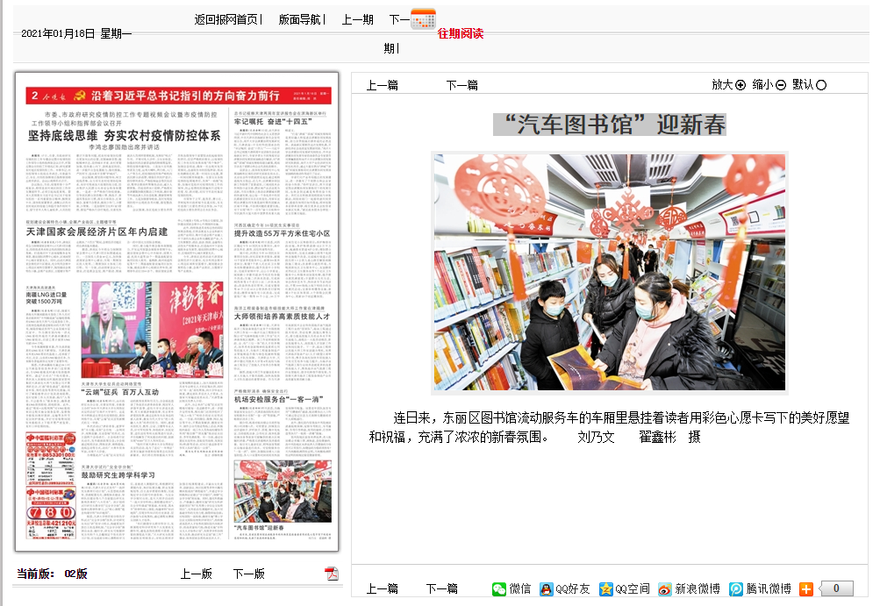

1月19日今晚报第1版
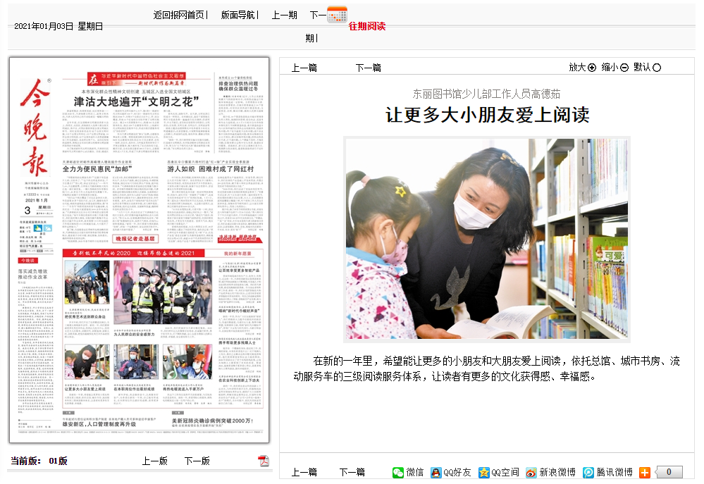

1月28日天津日报第13版
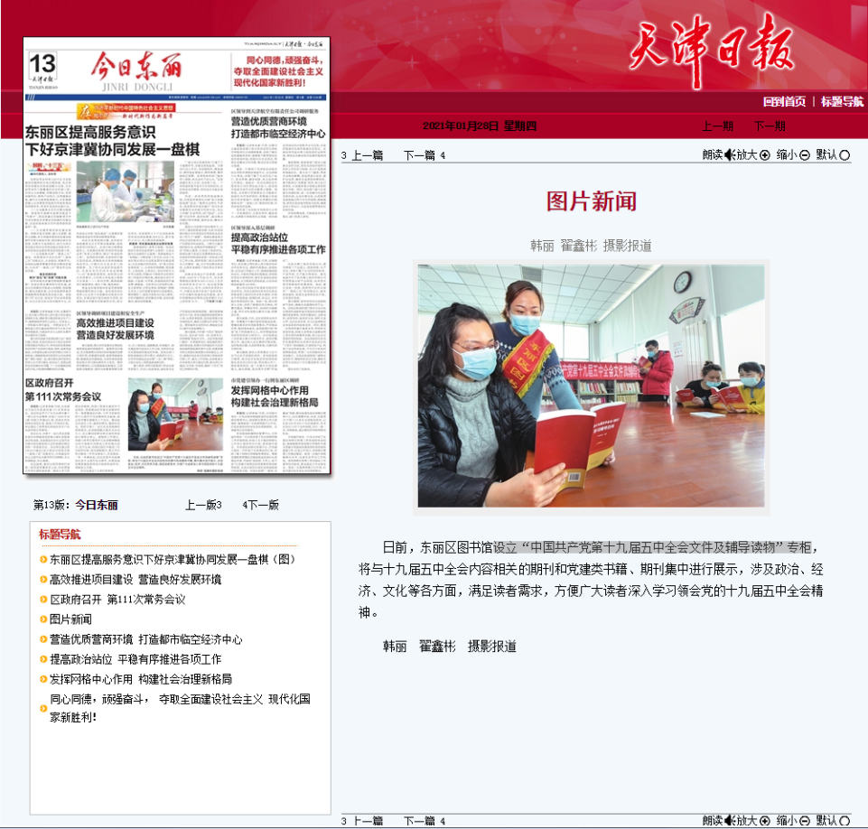

1月28日天津日报第14版
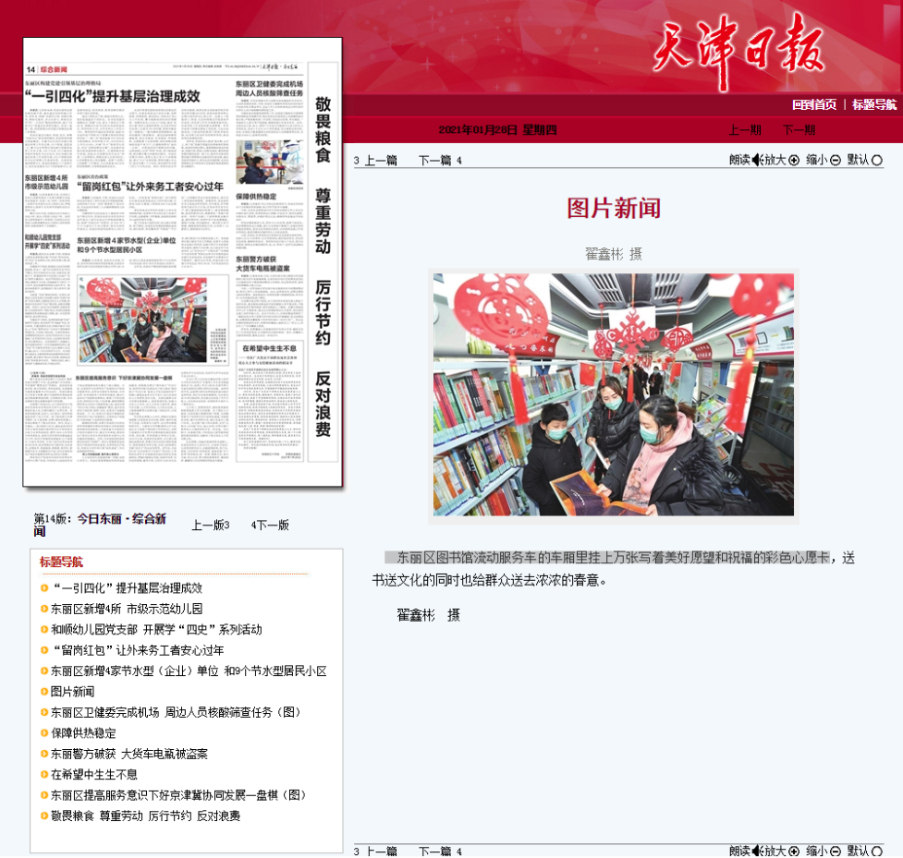

2月10日东丽融媒体中心发布
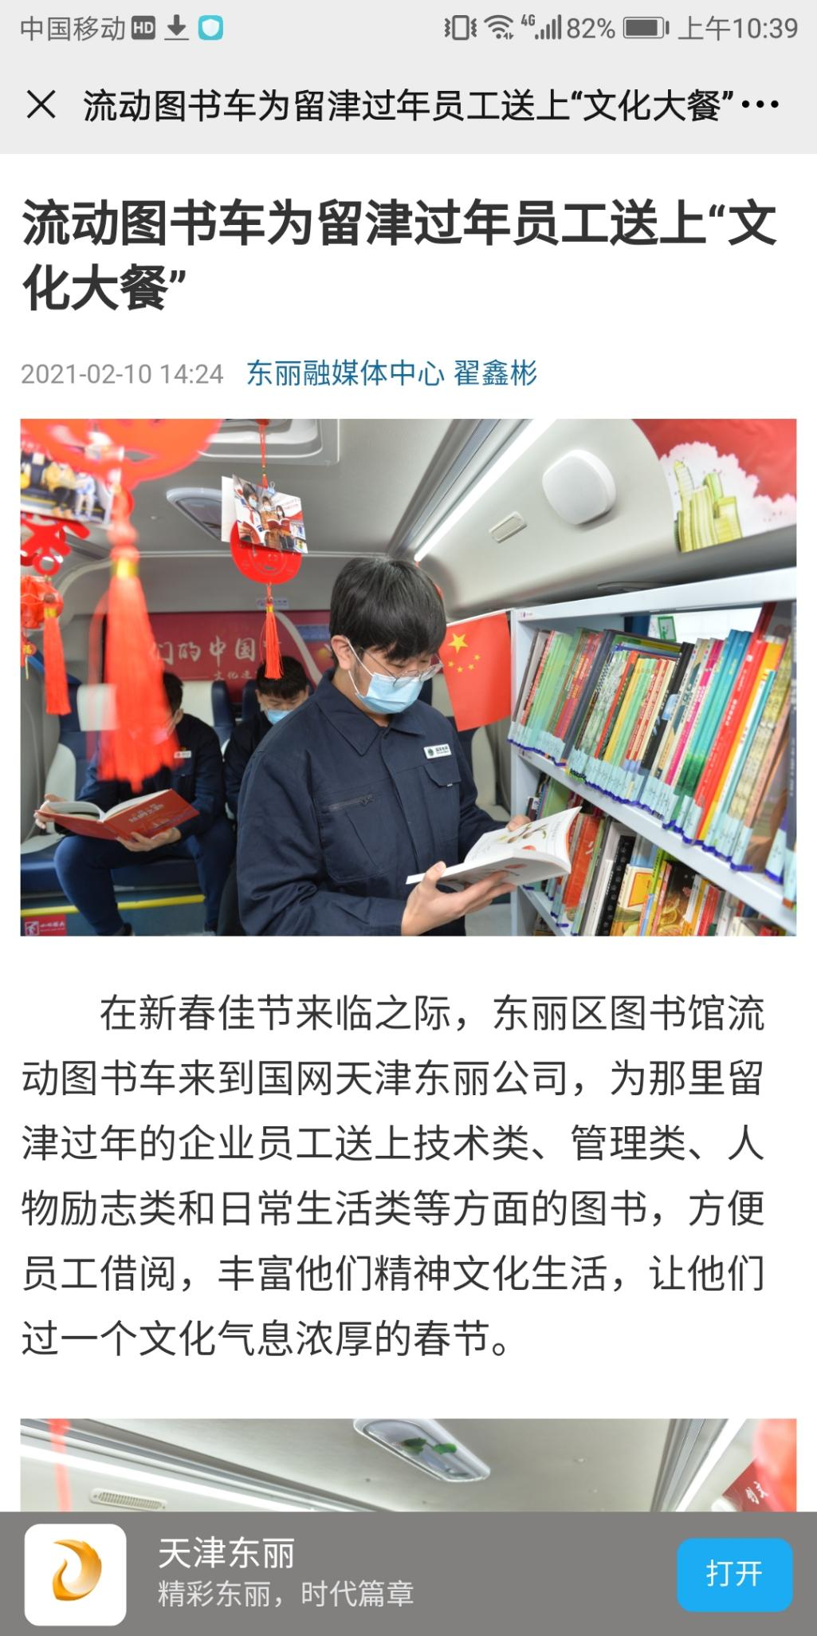
2月12日津云云窗工作室
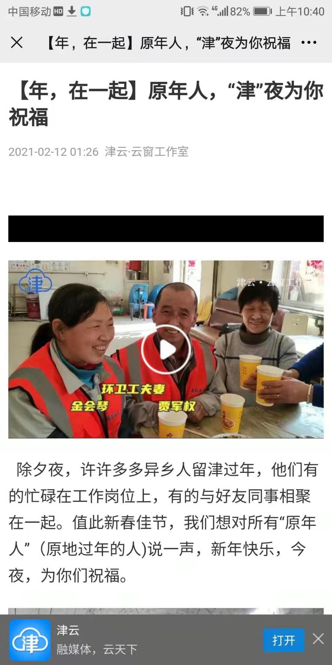
2月14日今晚报第7版
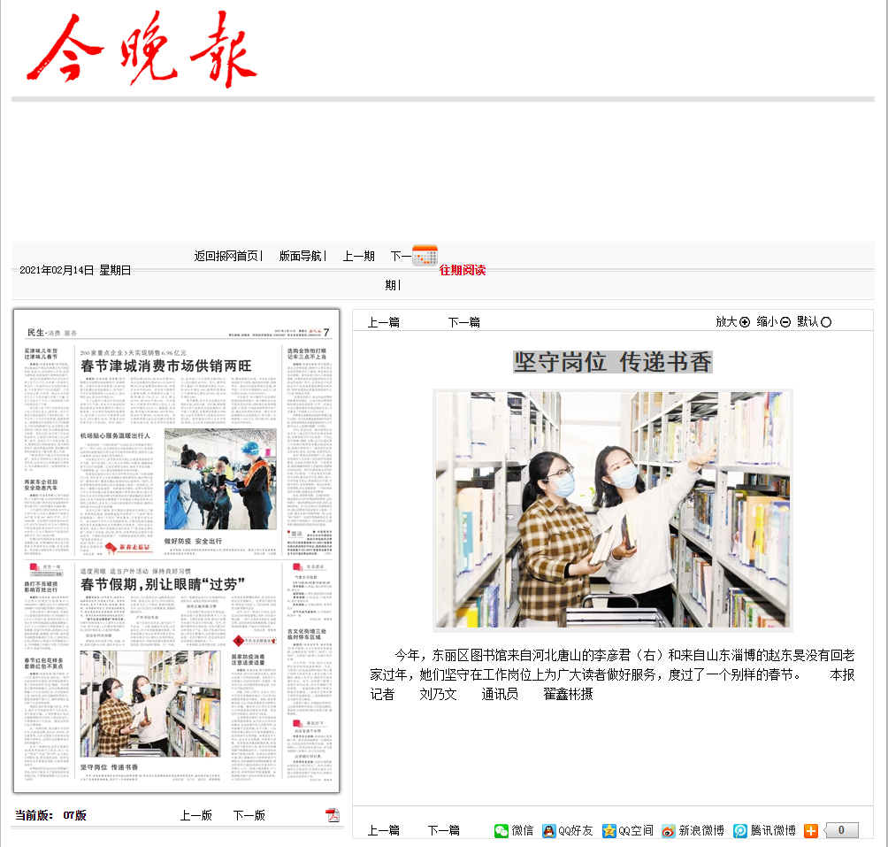

2月19日今晚报第11版
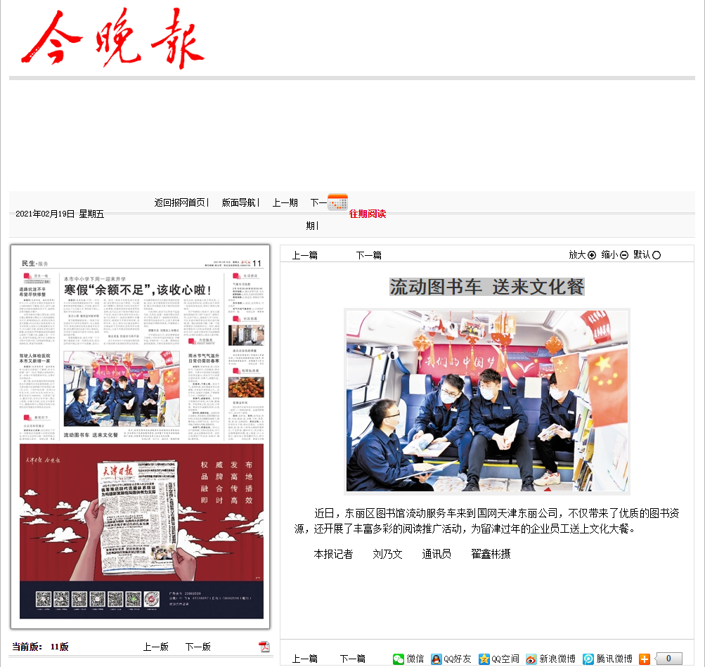
2月21日天津市东丽区文化旅游体育局微信平台
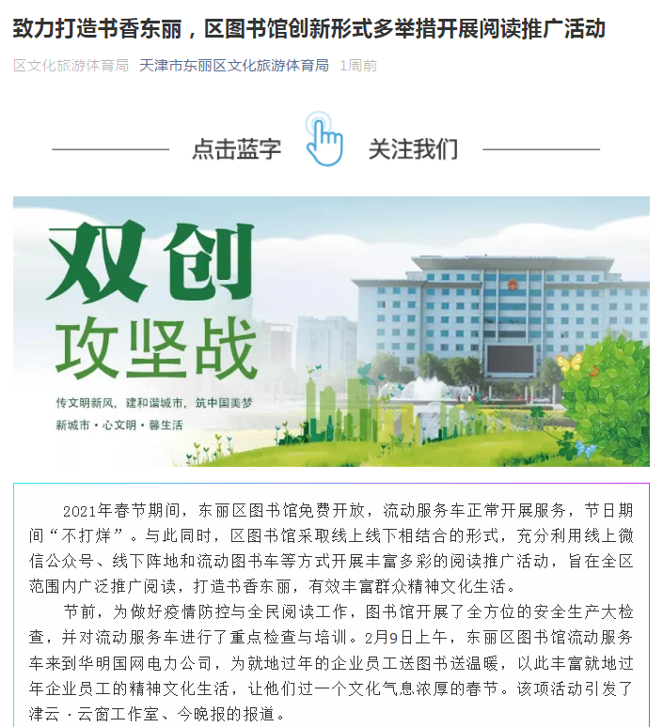

2月25日东丽区融媒体中心发布
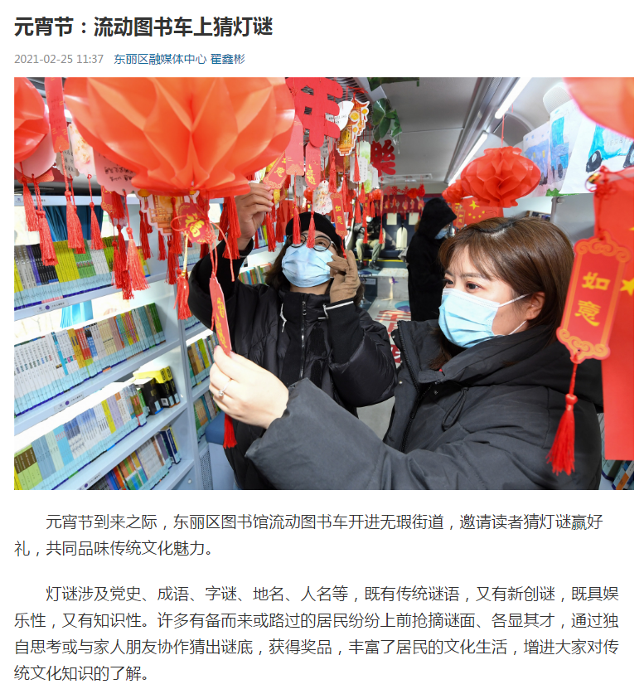
3月4日天津日报第4版
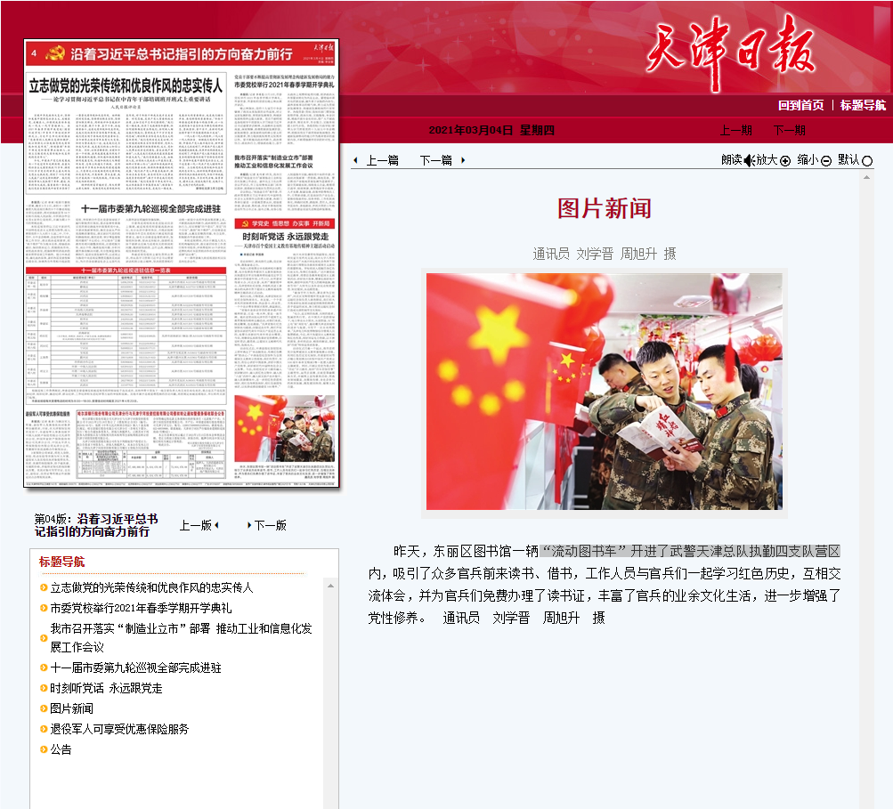

3月12日学习强国
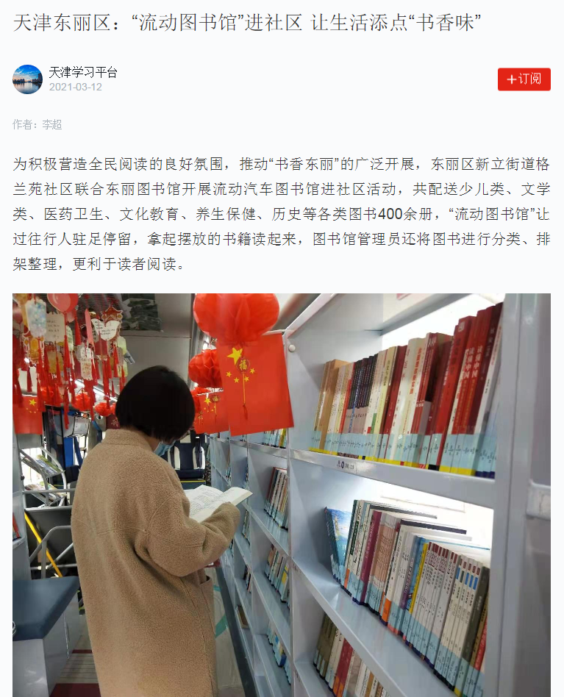
3月26日天津武警微信平台
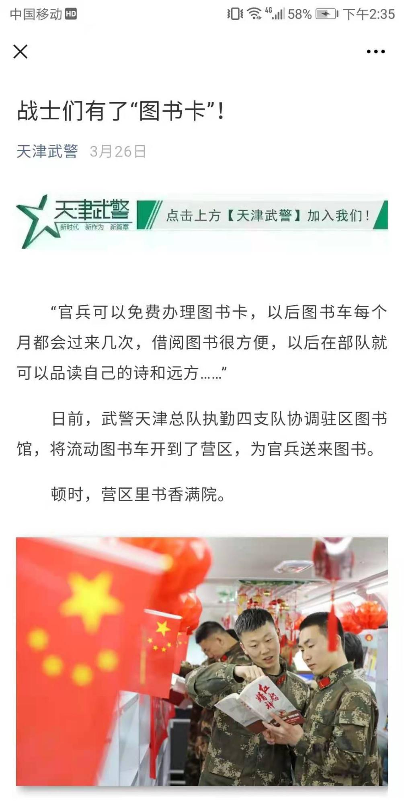
4月8日今晚报第6版
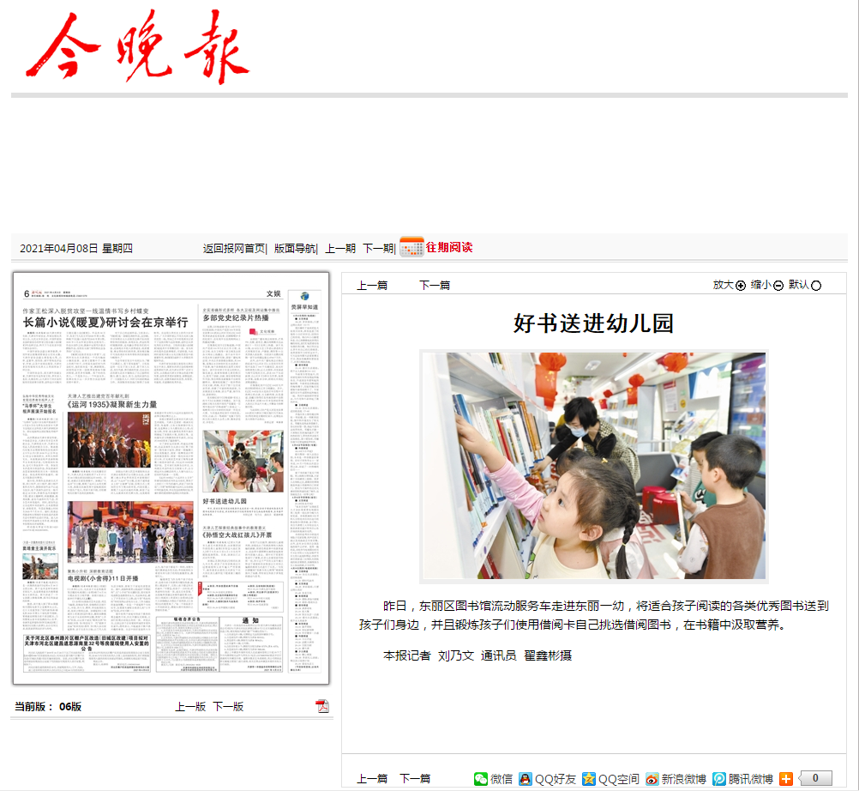

4月8日津云
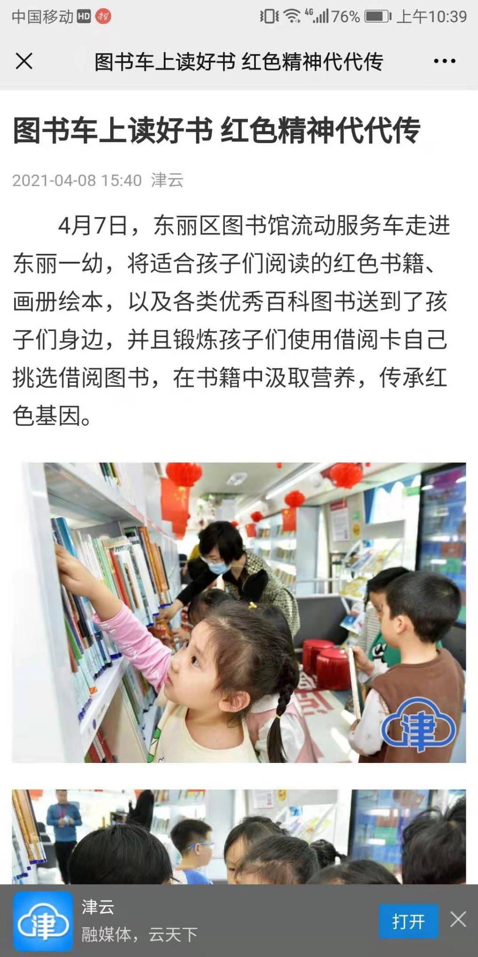
4月8日天津市东丽区文化旅游体育局微信平台
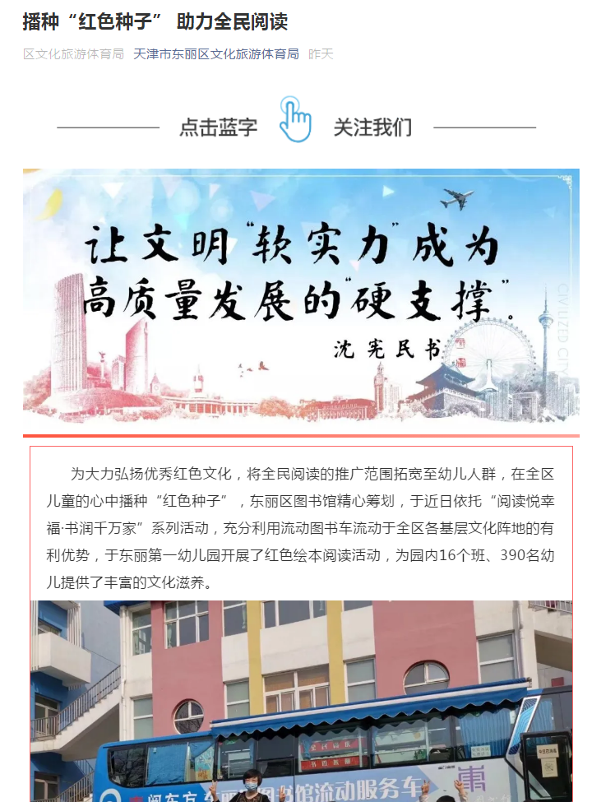

4月22日天津日报第14版
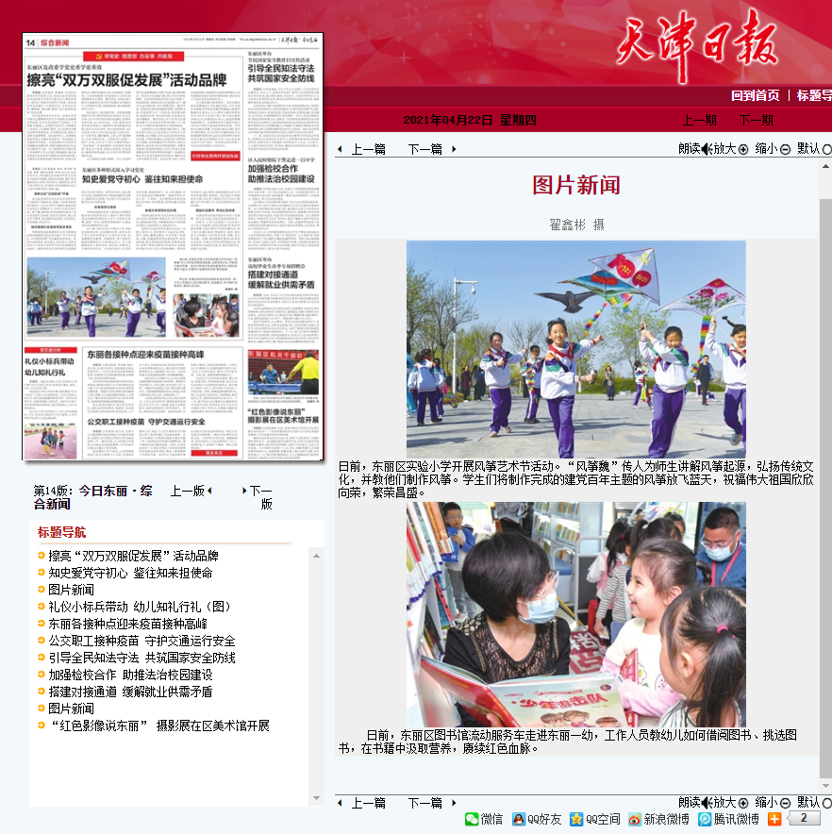
4月23日天津教育报A3版
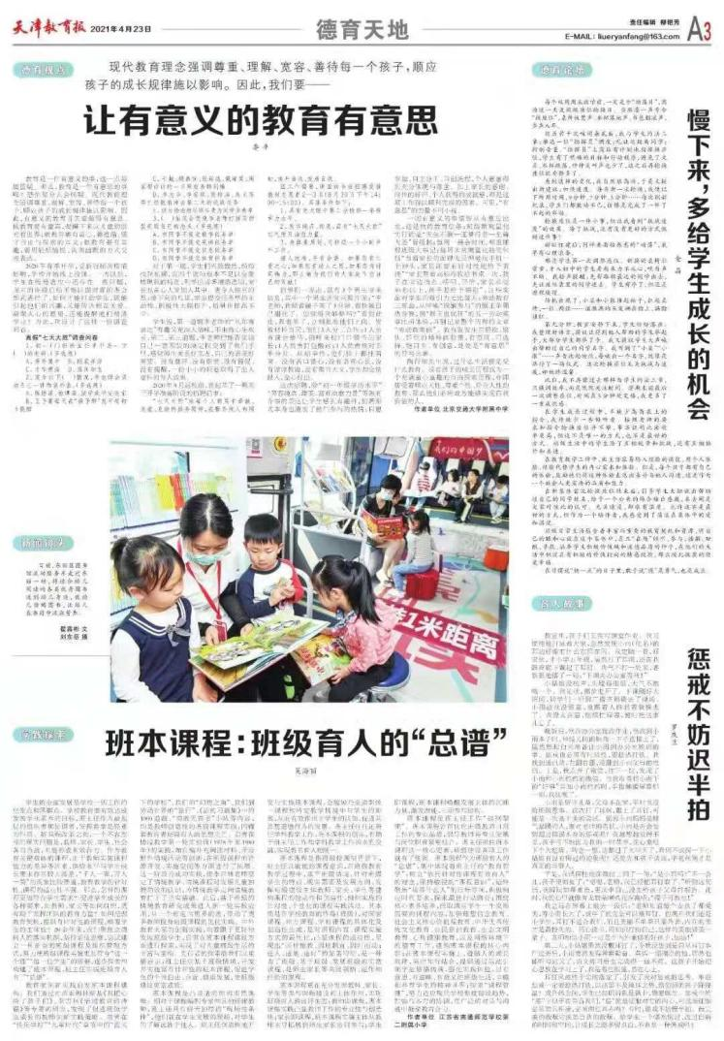

4月27日天津东丽教育微信平台
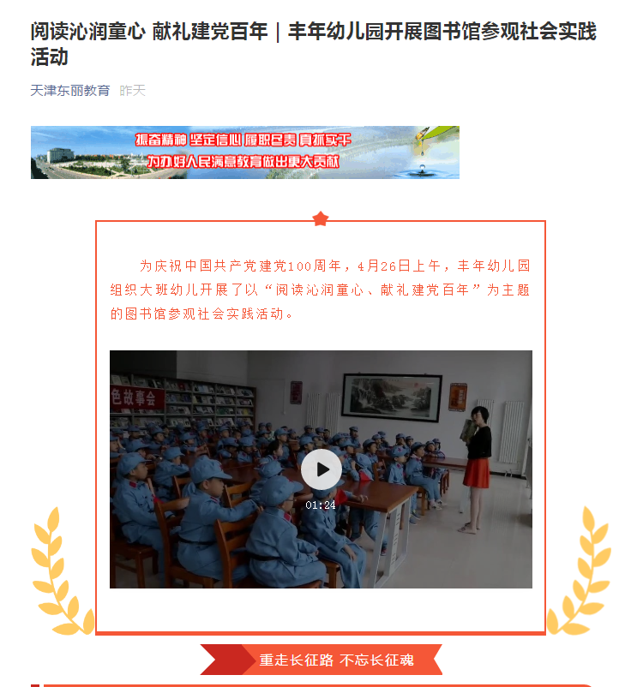
4月28日天津东丽教育微信平台
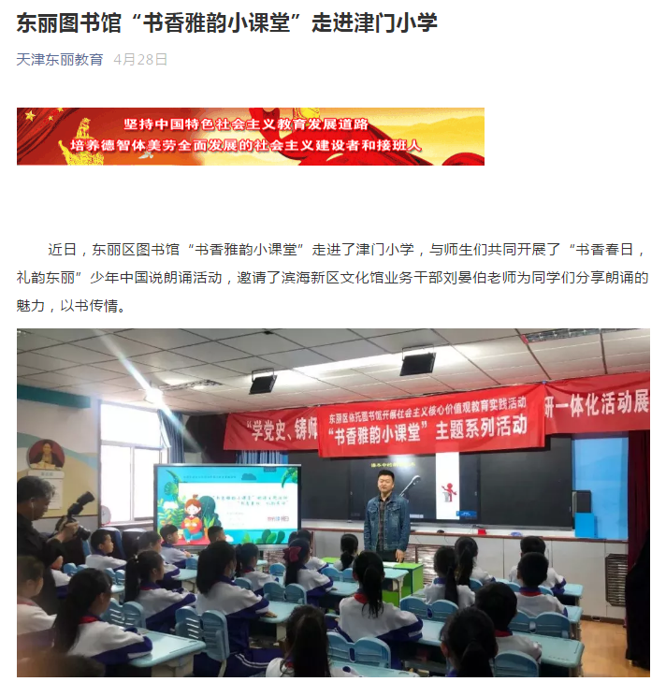

4月30日学习强国
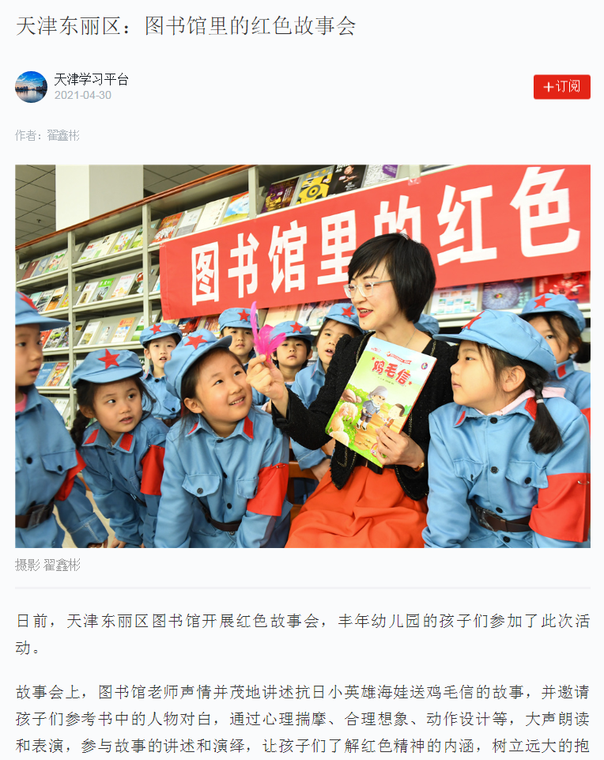
5月10日天津教育报
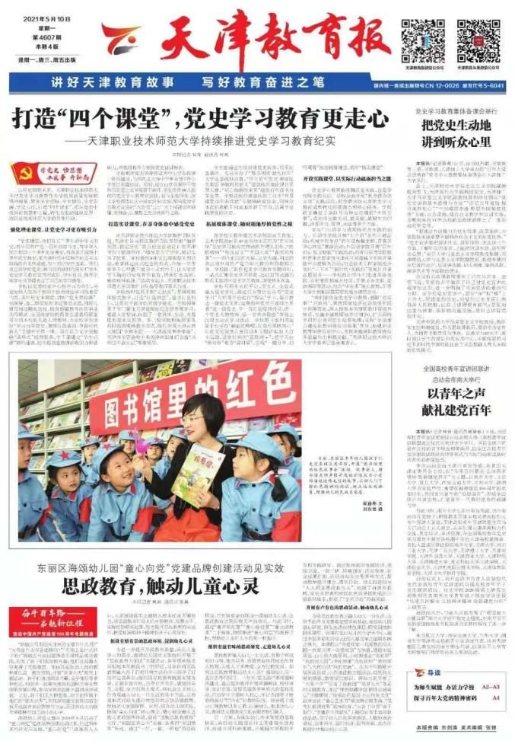

6月15日今晚报第6版
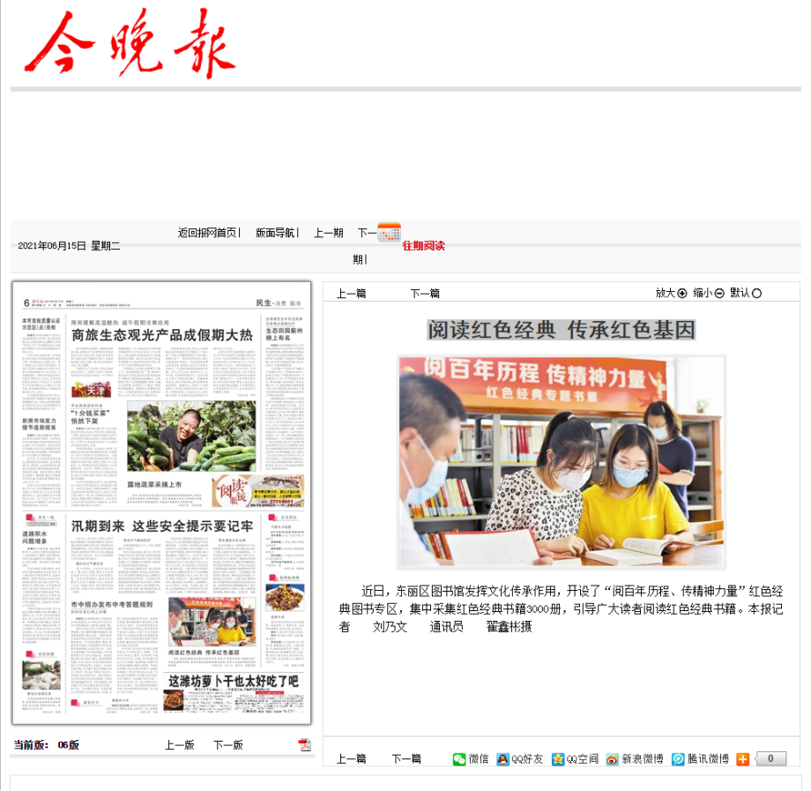
8月26日东丽区人民政府网发布
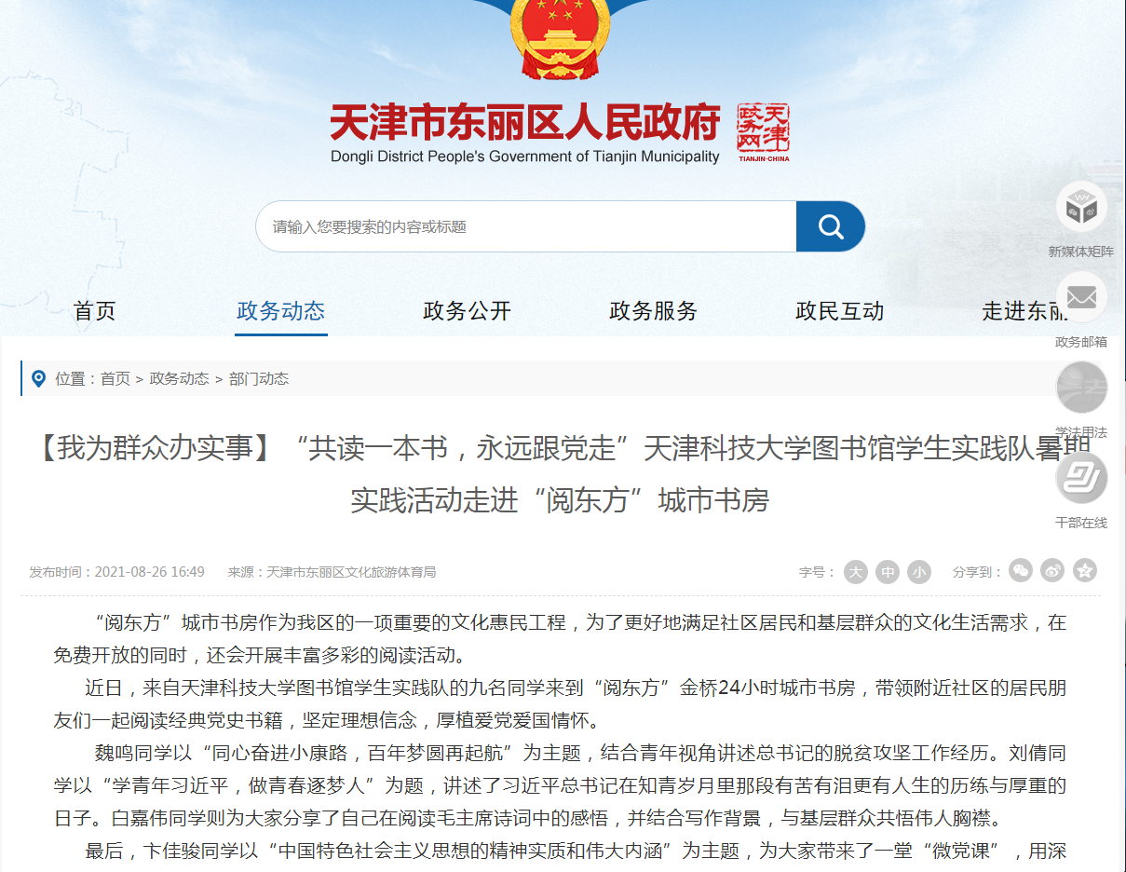

8月26日天津日报
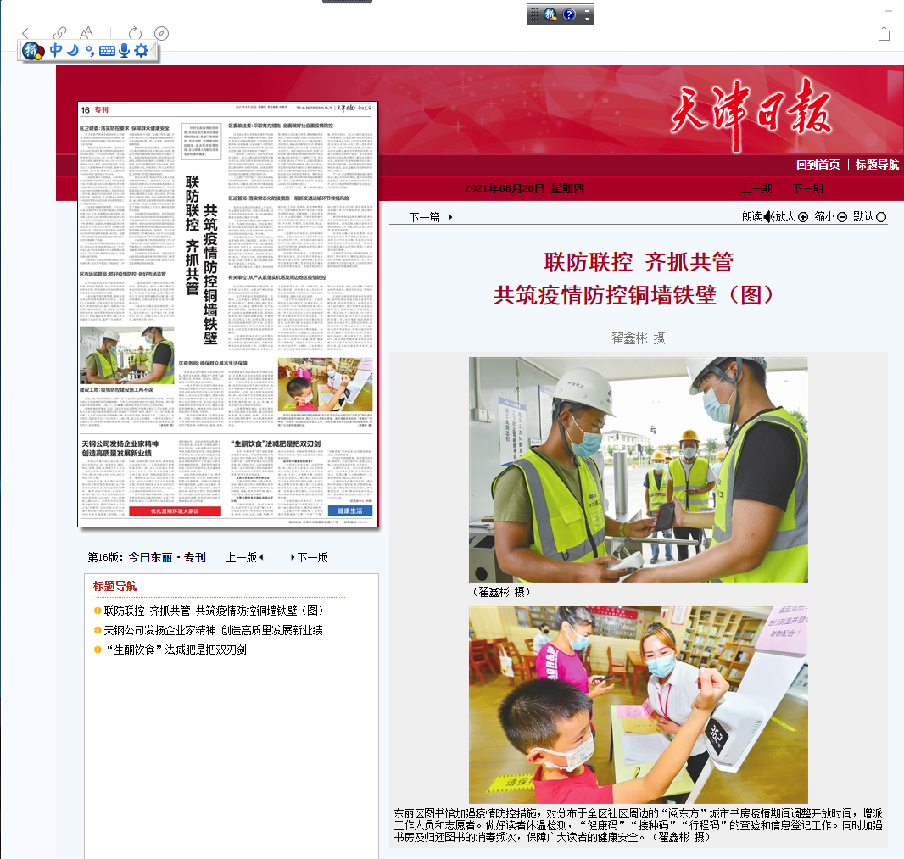
9月13日今晚报第05版
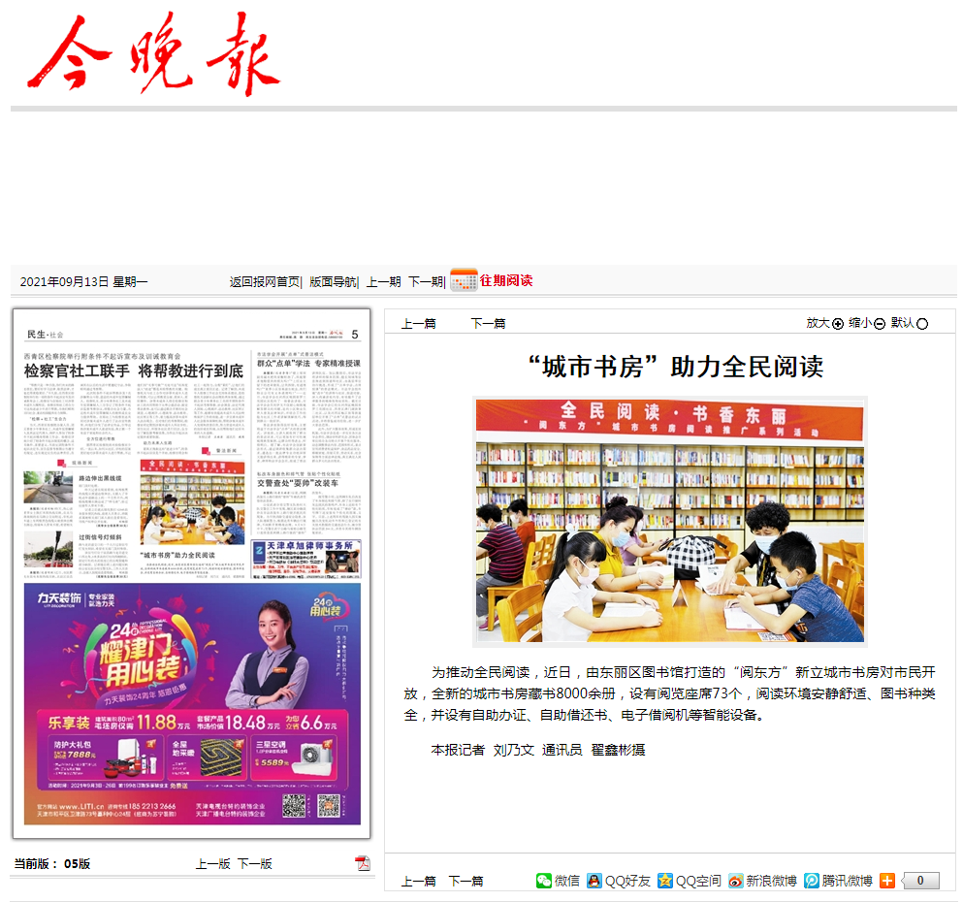
9月21日今晚报第05版
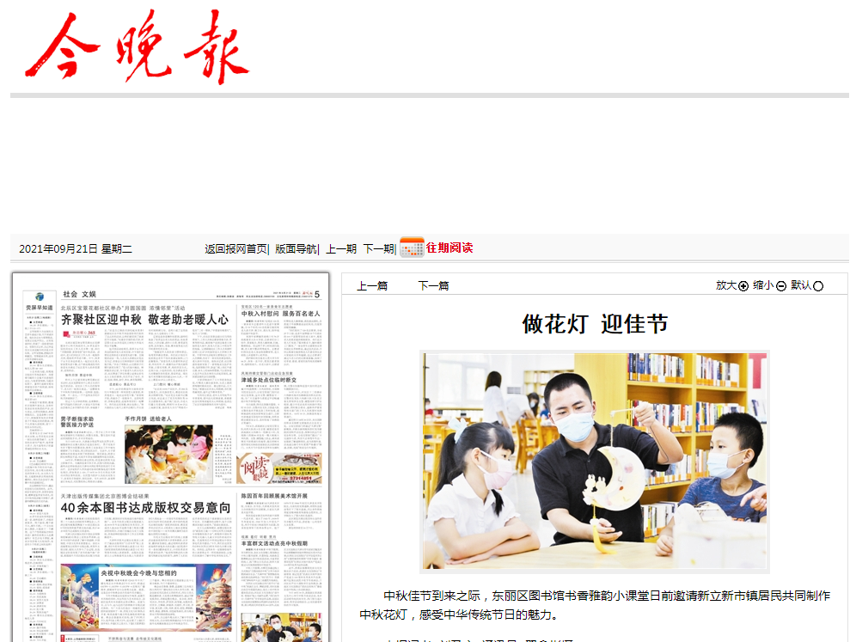
9月21日天津日报01版
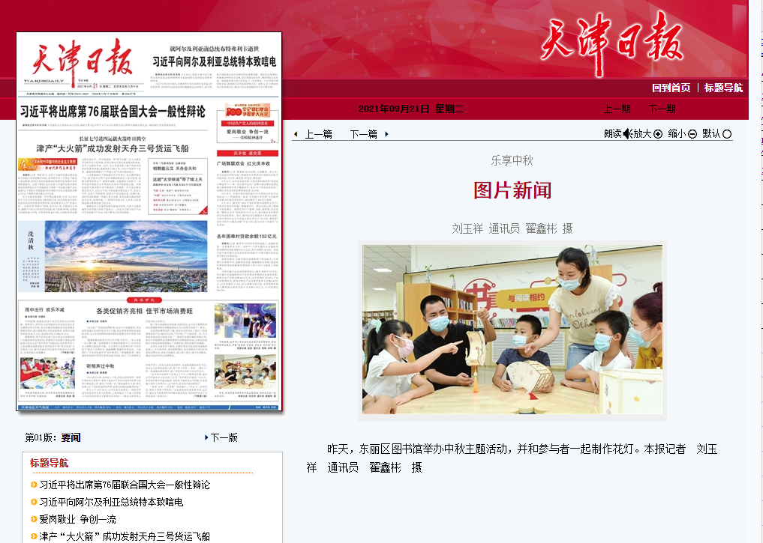

9月21日东丽政务东丽发布
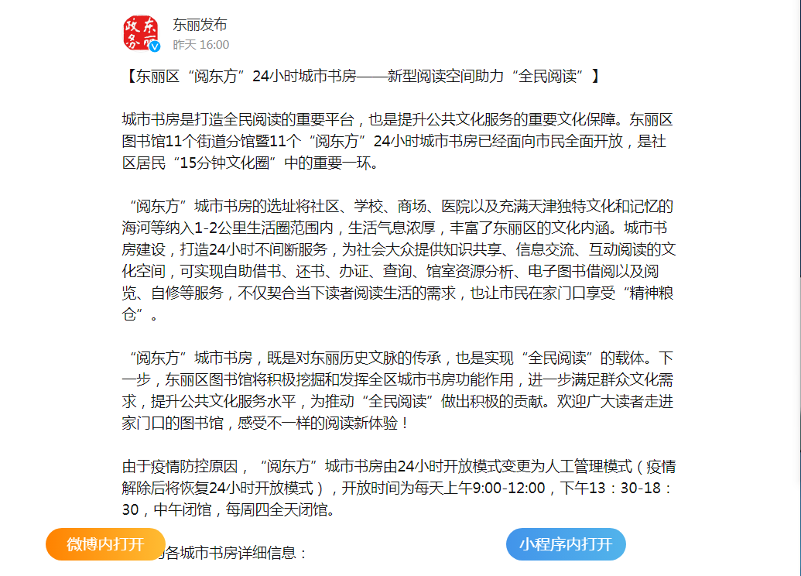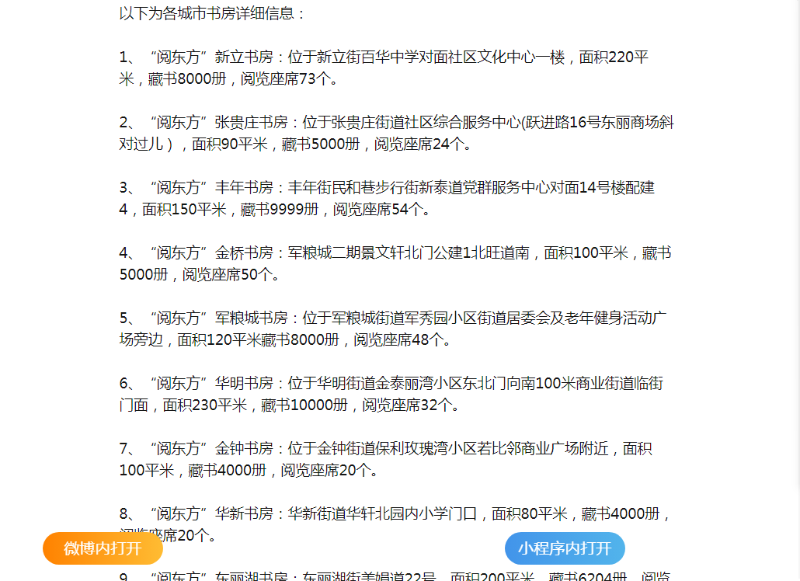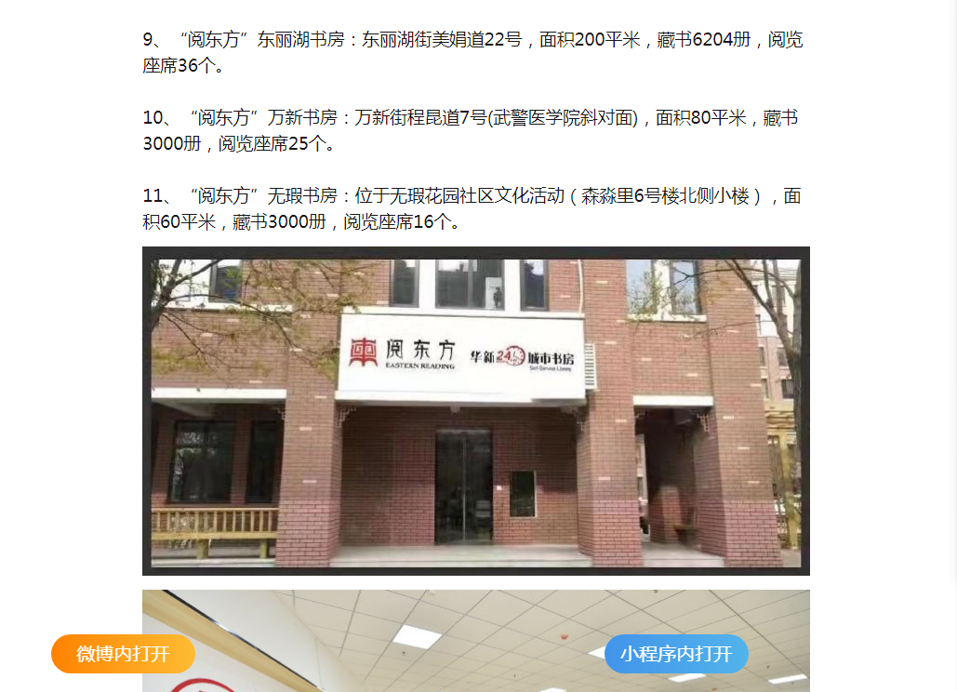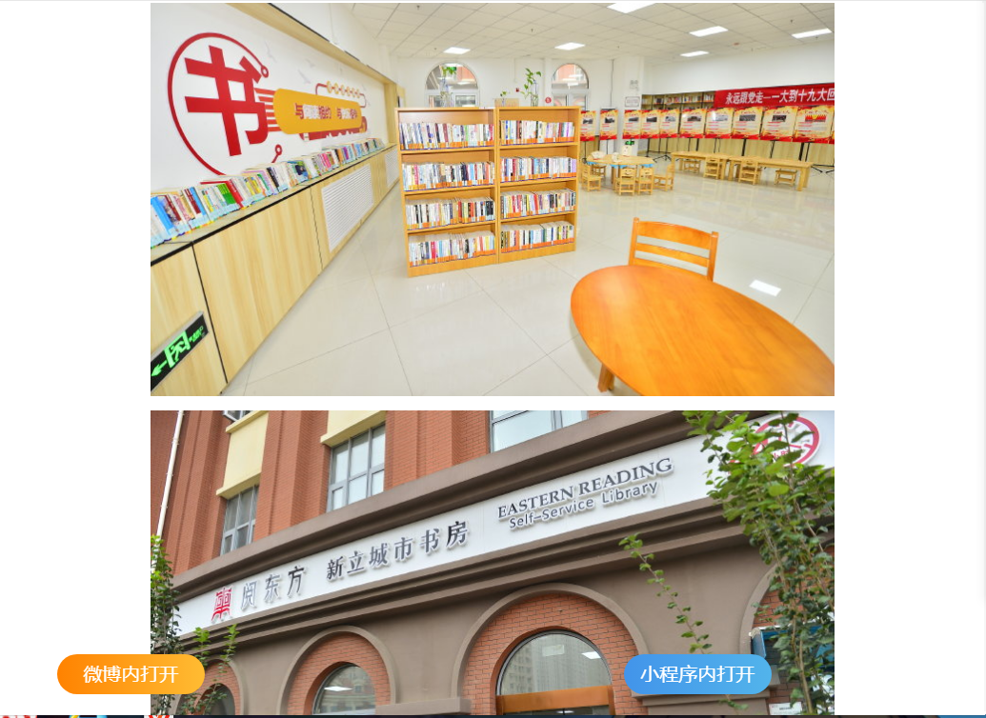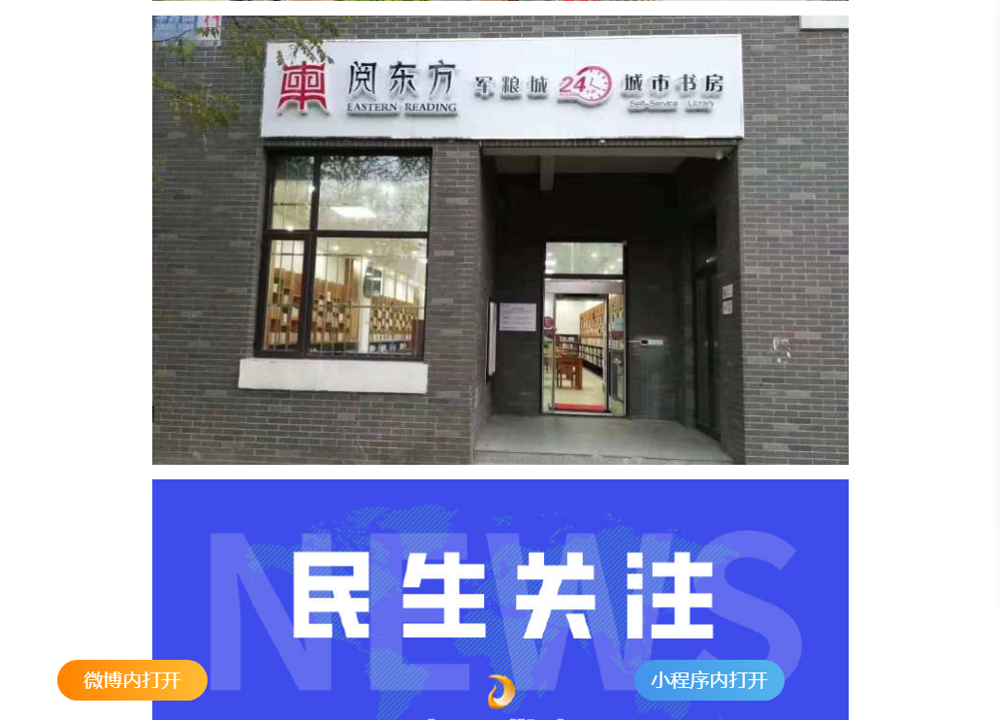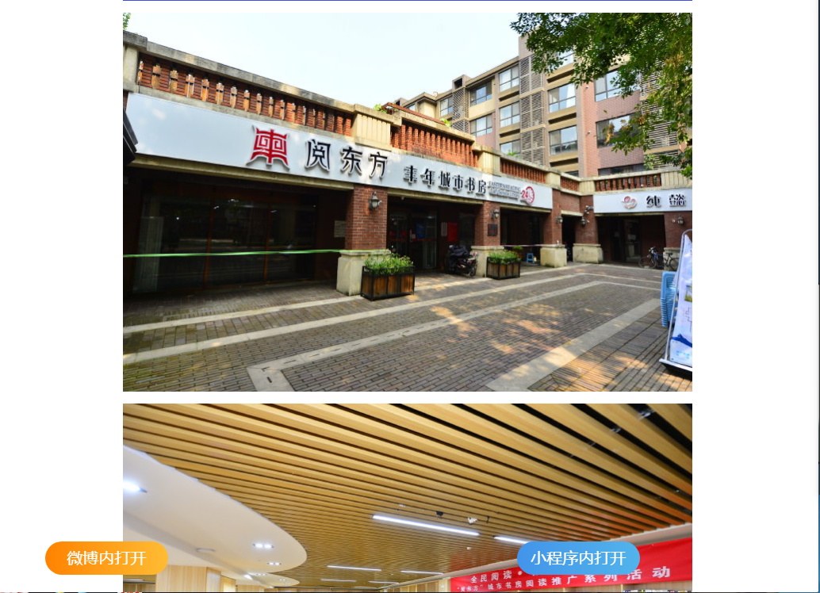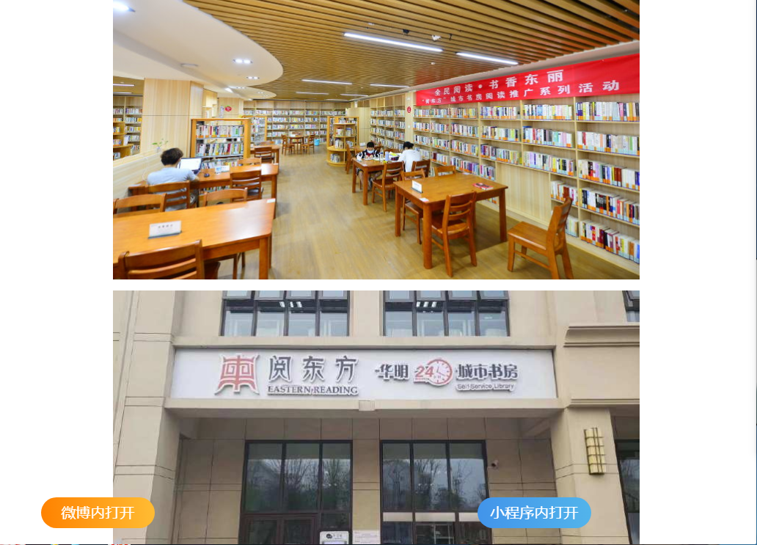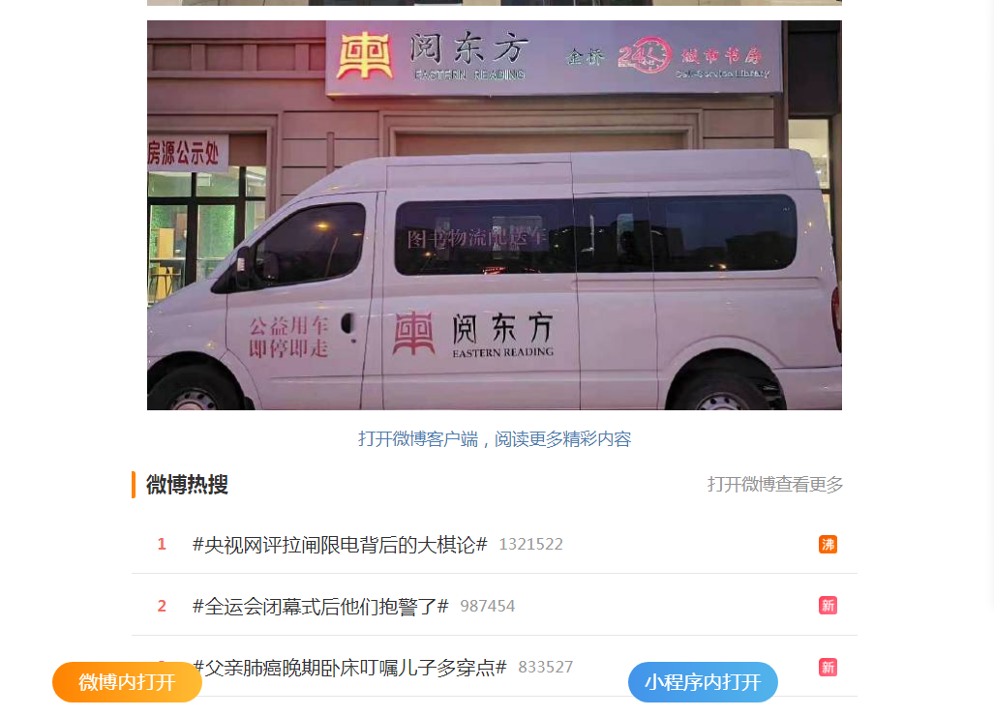

10月7日东丽区融媒体中心发布
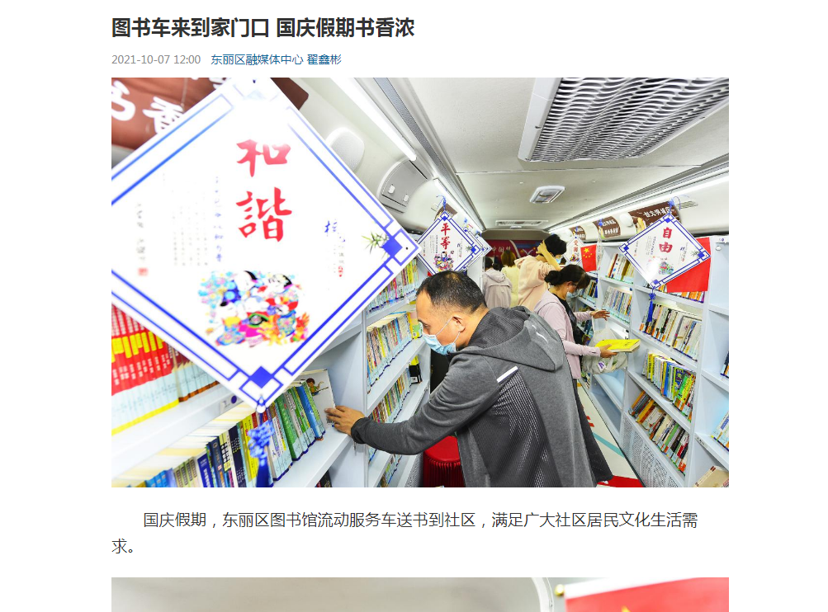

10月7日今晚报发布
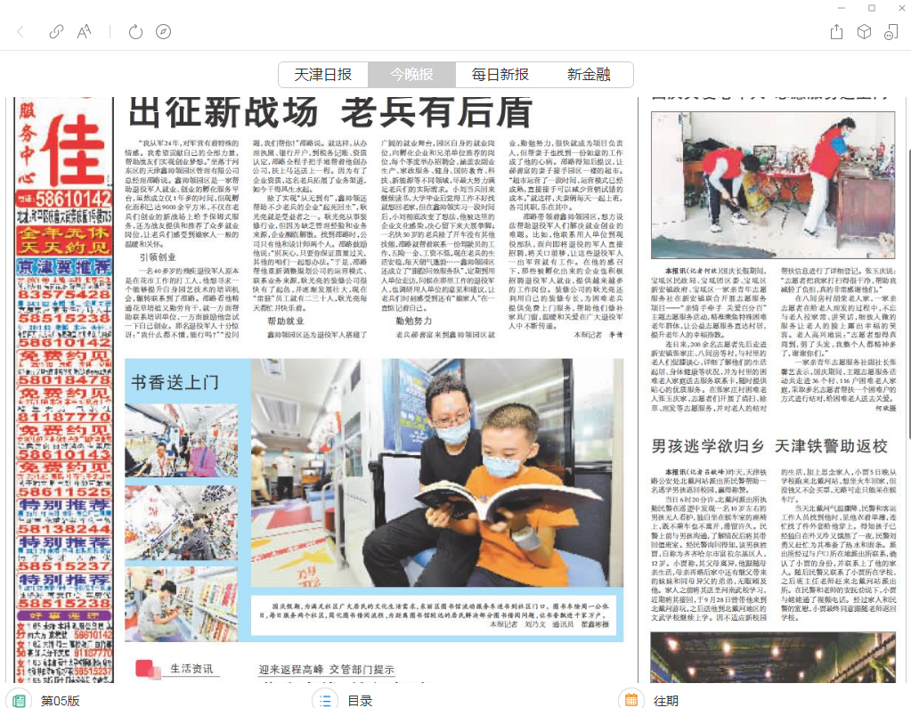

10月13日东丽区人民政府网发布
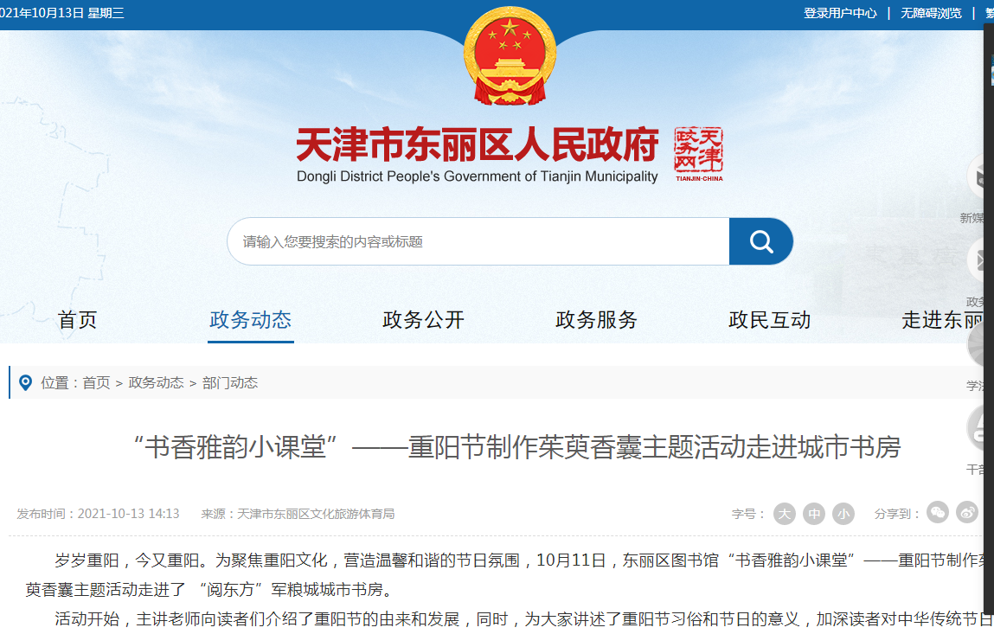

10月13日东丽区融媒体中心发布
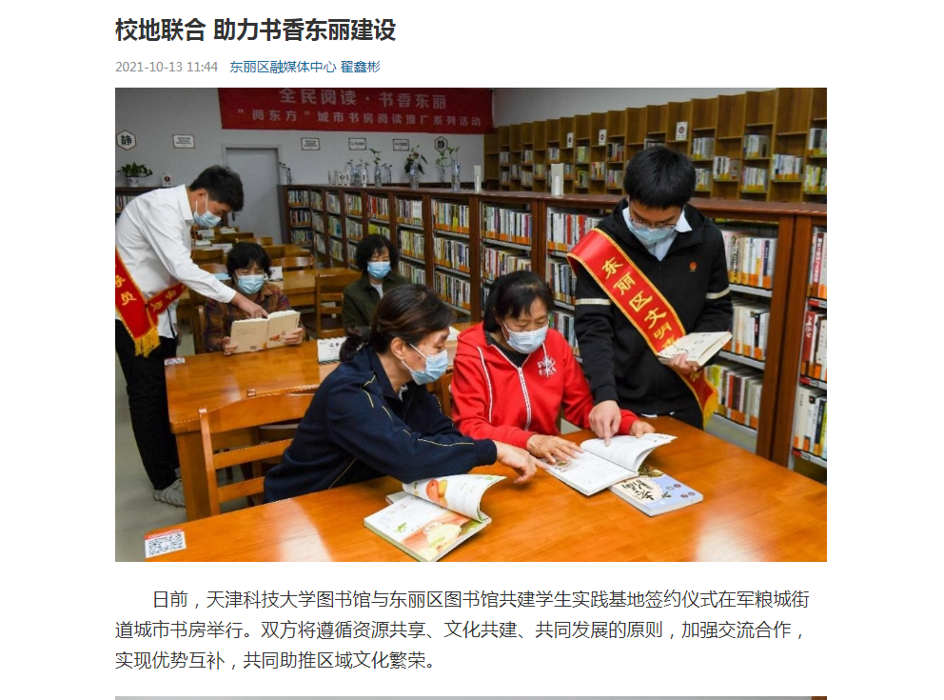

10月14日每日新报06版
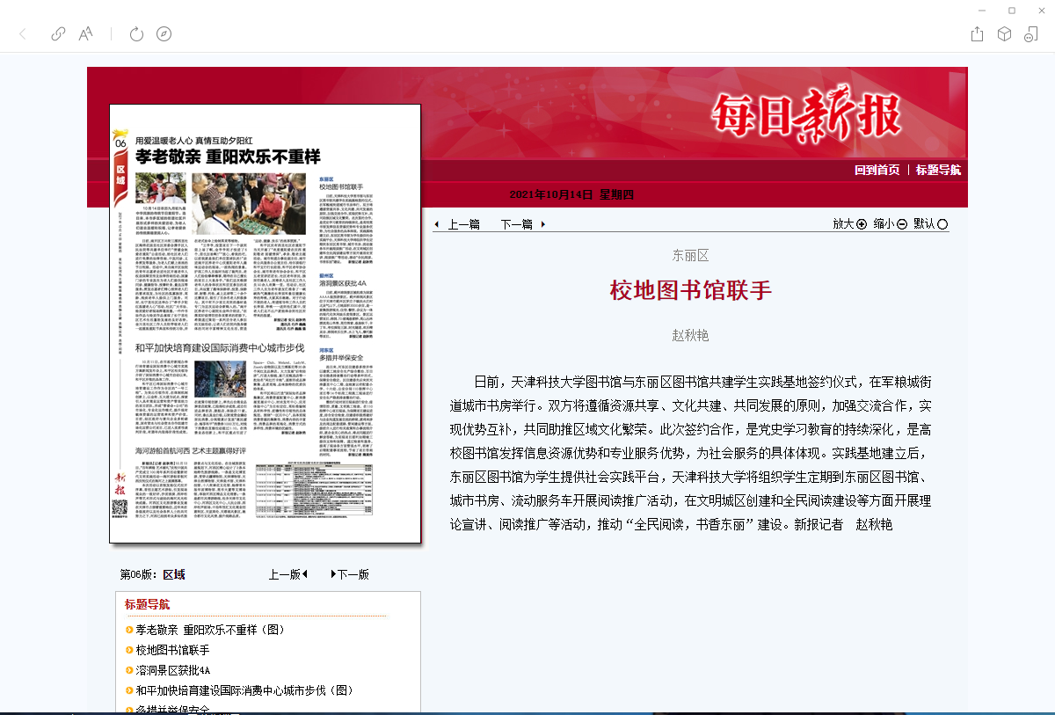

10月14日天津科技大学图书馆
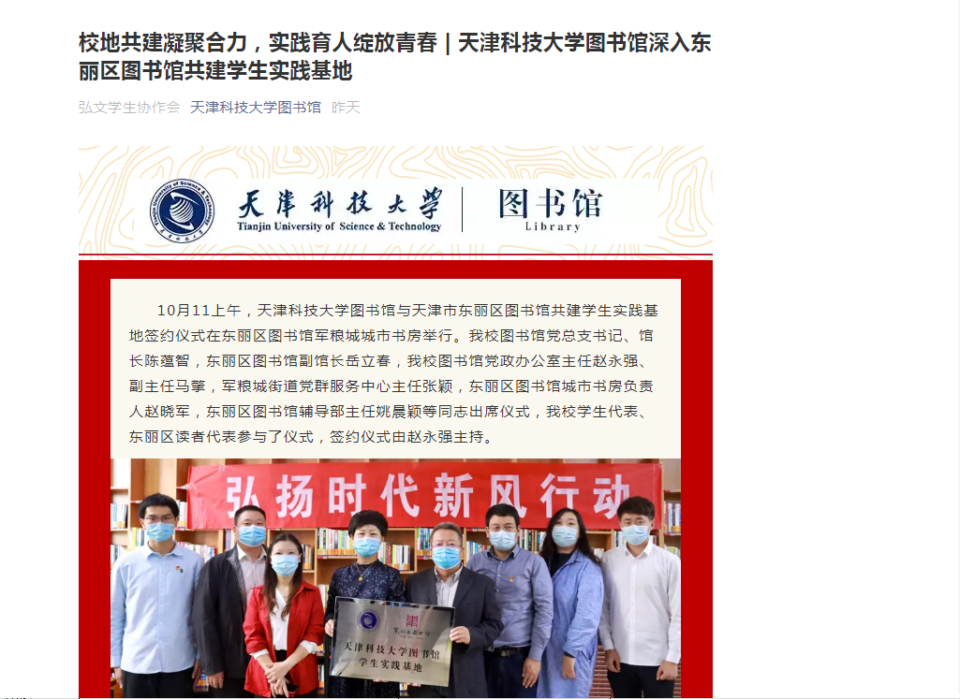

10月23日今晚报02版
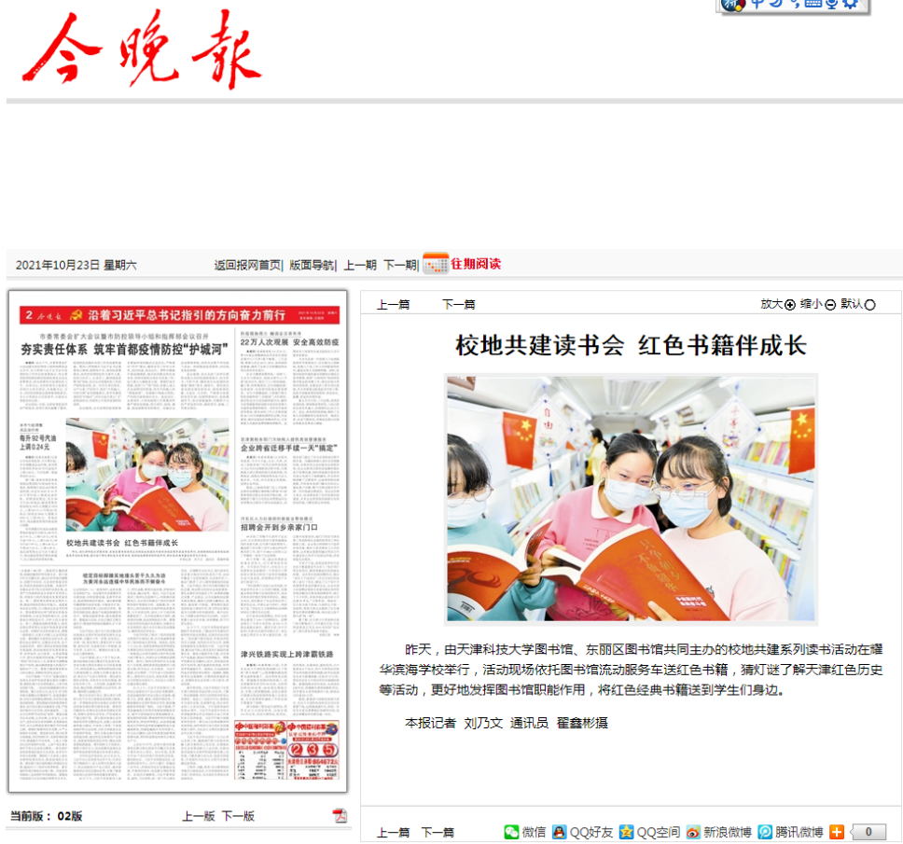

10月23日北方网
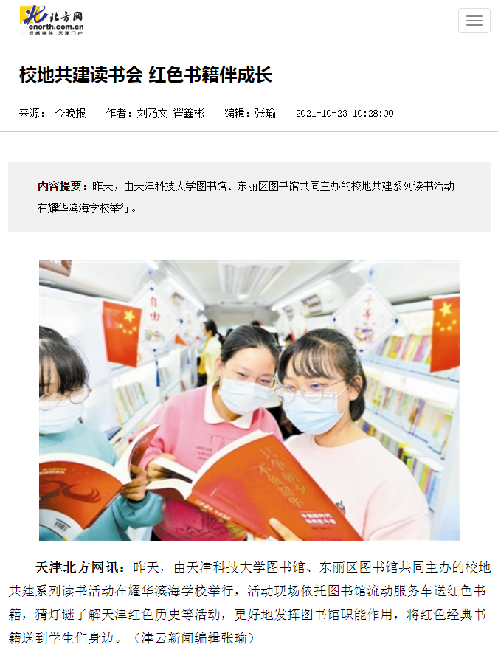

10月23日新华网
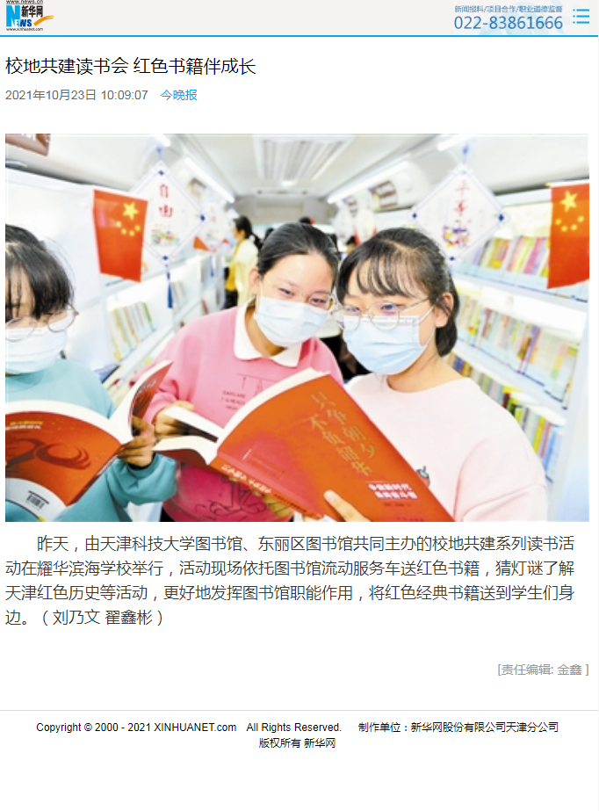
10月28日天津日报第14版
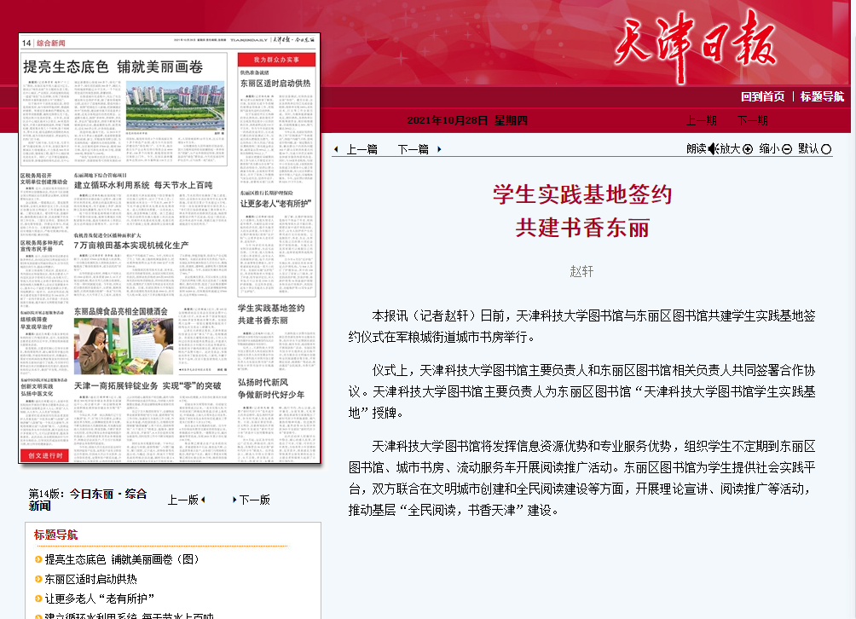

10月29天津教育报A2版
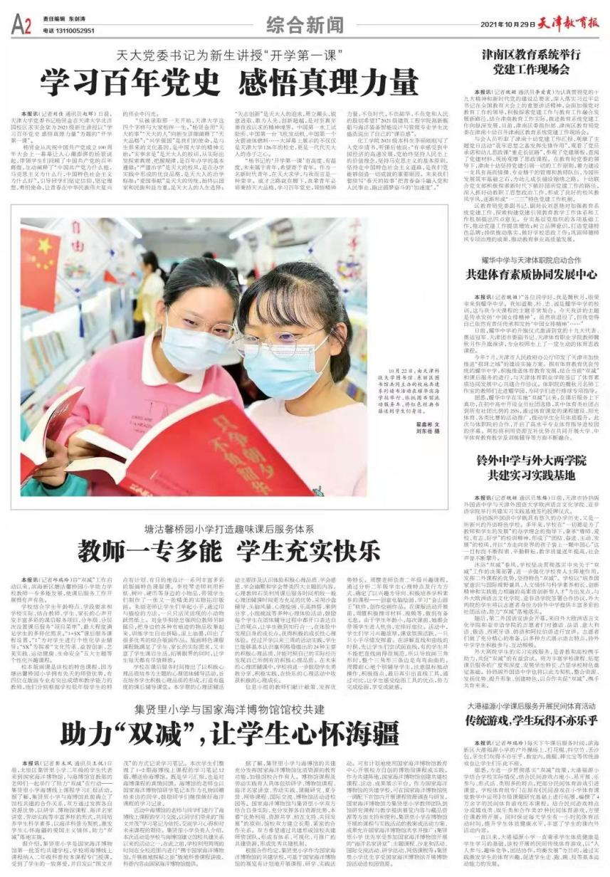

第六章
东丽区图书馆大事记

2021年东丽区图书馆大事记
1月3日，我馆举办《天津市社会信用条例》图片展。
1月3日上午，我馆流动服务车在金域华府社区举办了“阅读悦幸福·书润千万家”之《正面管教》阅读活动。
1月10日上午，我馆汽车图书馆举办“阅读悦幸福·书润千万家”阅读推广系列活动在军粮城和顺家园社区顺利开展。
1月11日，我馆“图书馆里的阅读课”携“一言九鼎 无信不立”主题阅读课走进了东羽小学。
1月16日，我馆在东丽湖万科城湖畔广场的东丽区汽车流动图书馆上举办了“阅读悦幸福·书润千万家”阅读推广系列活动之《正面管教》第三期。
1月31日，我馆邀请刘容禾老师和军粮城街道军秀园的读者共读《腊八粥》，分享腊八节的来历和典故。
2月1日，《中华优秀传统文化春节主题知识服务平台》全面上线，我馆联合中国知网于2021年2月1日-2月28日共同启动中华优秀传统文化春节主题知识服务及系列文化惠民活动，在春节期间面向社会公众提供文化服务。
2月9日，我馆开展了全方位安全生产大检查，并对流动服务车进行了重点检查与培训。
2月9日，我馆流动服务车开展“阅读悦幸福·书润千万家”——《社会情感学习》财商从娃娃抓起的线下活动。
2月9日，我馆流动服务车为就地过年的华明国网电力公司企业员工送图书送温暖。
2月23日，我馆举办“阅读悦幸福·书润千万家”之《让孩子爱上阅读》活动。
2月23日，我馆开展“阅读悦幸福·书润千万家”之《晒出您新春佳节的快乐时光》照片征集活动。
2月26日，我馆举办“阅读悦幸福·书润千万家”之《中国传统节日—元宵节》活动。
2月28日，我馆举办“阅读悦幸福·书润千万家”——《锣鼓喧天闹元宵》手工贴画活动。
3月8日，我馆举办“情暖三月 悦读美好”——东丽区图书馆三八国际妇女节专题书展。
3月9日，我馆举办“阅读悦幸福·书润千万家”——《我是动手小达人—春天来啦》亲子阅读系列活动。
3月12日，我馆举办“书香雅韵小课堂”携手津门小学开展植树节主题活动。
3月15日，我馆举办“阅读悦幸福·书润千万家——《由内而外的教养》活动。
3月21日，我馆“阅读悦幸福·书润千万家——《由内而外的教养》活动在东丽湖万科城湖畔广场举办。
3月27日，我馆举办“阅读悦幸福·书润千万家”之《晒出您新春佳节的快乐时光》照片展览活动。
3月27日，我馆“阅读悦幸福·书润千万家——《由内而外的教养》活动在东城家园成功举办。
3月30日，我馆“阅读悦幸福·书润千万家”——《我是小画家》亲子互动活动在金域华府社区成功举办。
3月31日，我馆“阅读悦幸福·书润千万家”——《祖国在我心中》手工拼图竞赛活动在北大附中天津东丽湖学校成功举办。
4月6日，我馆“阅读悦幸福·书润千万家”——《祖国在我心中》中国地图拼图竞赛活动在耀华滨海学校举行。
4月7日，我馆“阅读悦幸福·书润千万家”——《游戏力》分享活动在军华园社区成功举办。
4月7日，我馆“阅读悦幸福·书润千万家”——东丽区图书馆流动服务车开进东丽区第一幼儿园。
4月20日，我馆流动服务车助力天津钢管公司中学“海棠花开书香伴 献礼建党庆百年”读书月主题活动。
4月21日，我馆“书香雅韵小课堂”——阅动读书节，玩转课本剧走进程林中学。
4月23日，我馆“书香雅韵小课堂”——“书香春日，礼韵东丽” 少年中国说朗诵活动走进津门小学。
5月9日，我馆与耀华滨海学校联合主办“阅读传承革命薪火 名著浸润耀华精魂”阅读大会活动。
5月15日，我馆流动图书车开进民和巷景苑，刘容禾老师和大家分享了世界育儿经典《父母的语言》。
5月21日，我馆流动图书车开进怡盛里社区，开展讲党史，学党史主题活动。
5月25日我馆举办“永远跟党走—一大到十九大回顾党史专题展”。
5月31日，我馆举办“阅百年历程 传精神力量”红色经典专题书展。
6月1日，我馆“津丽大讲堂”下基层讲座在万新街临月里党群服务中心举办。
6月11日，我馆开展“读红色故事 悟红色精神” 红色少儿图书专题展。
6月18日，我馆“书香雅韵小课堂”——“庆百年华诞·弘爱国精神”同诵一段经典主题活动走进军粮城中学。
6月22日，我馆开展“庆建党百年，红色经典下基层”——“全民阅读，学习党史主题活动”为机场警卫连送书。
6月25日，我馆“书香雅韵小课堂”——“庆百年华诞·弘爱国精神”同绘一幅画主题活动走进东羽小学。
6月29日，我馆“阅读悦幸福·书润千万家”特别活动——2021年中小学“绿书签行动”系列宣传活动走进耀华滨海学校。
6月29日，“阅读悦幸福·书润千万家”——我馆流动服务车开进武警天津总队医院。
7月10日，“书有余香”期刊赠送活动在我馆流动服务车成功举办。
7月13日上午，我馆流动服务车来到新立新市镇丽晟社区参加由区委统战部组织的“六进社区”服务活动，为社区居民提供办证、借还书等文化服务。
7月14日，我馆流动服务车应天津铁路信号有限责任公司邀请为企业职工送文化服务。
7月15日，我馆流动图书车来到天欣花园社区，成功举办了“阅读悦幸福·书润千万家”线下活动。
7月18日，我馆流动服务车应邀参加东丽区科技馆“小小科学家”夏令营活动。
7月23日，我馆图书车阅读推广线下活动第31期 《读红书，唱红歌，忆英雄先烈》在万新街道成功举办。
8月6日，张贵庄城市书房迎来了众多小志愿者，成功举办了“七彩假期，津青相伴”主题服务系列活动——《童心筑梦志愿服务 争做书屋小管理员》活动。
8月20日，“新媒体下的公共图书馆阅读推广——以东丽区图书馆微信公众号读者之星阅读推广平台为例”入选中国图书馆学会2021年学术论文和业务案例征集“全国基层图书馆新媒体服务案例”分主题推荐交流名单。
8月22日，“共读一本书，永远跟党走”天津科技大学图书馆学生实践队暑期实践活动走进“阅东方”城市书房。
8月25日，我馆流动服务车开进津信公司。成功举办了“百年回望，科技圆梦”馆企合作科技阅读读书启动会。
8月28日，“永远跟党走” —— 一大到十九大回顾党史专题展在＂阅东方＂城市书房巡展。
9月6日，我馆流动服务车开进程林东里社区举行了主题为“建党100年，学习模范英雄人物”线下活动。
9月10日，“阅东方”无瑕街道24小时城市书房开展社会主义核心价值观主题教育活动。
9月14日，“书香雅韵小课堂”——中秋节花灯制作主题活动走进“阅东方”新立城市书房。
9月26日，我馆流动服务车开到李明庄小学，开展了全民阅读学习“社会主义核心价值观”主题教育活动。
10月3日，我馆流动图书车在金域华府社区开展了一场“小小爱国心，浓浓中国情”亲子手工贴画活动。
10月11上午，东丽区图书馆与天津科技大学图书馆共建学生实践基地签约授牌仪式在东丽区图书馆军粮城街道分馆暨“阅东方”军粮城城市书房举行。天津科技大学图书馆党总支书记、馆长陈蕴智教授，东丽区图书馆副馆长岳立春同志，天津科技大学图书馆党政办公室主任赵永强老师、副主任马擎老师，军粮城街道党群服务中心主任张颖同志，东丽区城市书房项目总负责人赵晓军同志，科技大学学生代表、东丽区图书馆工作人员及读者代表出席，
10月11日，我馆“书香雅韵小课堂”——重阳节制作茱萸香囊主题活动走进了 “阅东方”军粮城城市书房。
10月12日，我馆流动服务车在东丽区第一幼儿园分园枫悦幼儿园开展了“阅读悦幸福，书润千万家——科普消化系统”主题活动。
10月13日，我馆流动服务车在天津市第一百中学华新学校开展了“青少年正确学习认识社会主义核心价值观”教育实践活动。
10月25日，“红色经典伴成长”——天津科技大学图书馆学生实践基地首场活动在耀华滨海学校举行。
10月29日，“移动的空间 流动的书香——东丽区图书馆流动服务车阅读推广示范项目”入选中国图书馆学会“2020年全民阅读阅读示范项目”名单。
11月2日，我馆邀请到刘容禾老师为钢管中学学生开展了一场“阅读悦幸福·书润千万家”之情绪认知”的主题活动。
11月6日，我馆流动服务车开进东城家园社区，开展“阅读冬奥，共迎未来”主题之奥林匹克的神话主题活动。
11月14日，我馆流动服务车开进金御华府社区，开展了“阅读悦幸福·书润千万家”之《孩子的品格》读书会。
11月16日，我馆流动服务车在东丽区第二幼儿园怡贤分园开展了“阅读悦幸福·书润千万家”之绘本之旅。
11月19日，我馆邀请天津图书馆古籍文献党支部到我馆开展业务交流研讨活动，进行古籍文献鉴定、整理指导等相关工作。
12月8日，我馆流动服务车开进东羽小学举办“阅读冬奥 共迎未来”主题活动。
12月11日，我馆流动服务车来到季景家园社区，为社区居民开展了“阅读悦幸福·书润千万家”之健康科学新知识主题活动。
12月，高德茹同志参评并入选天津市委宣传部全民阅读办公室组织的“天津市优秀阅读推广人”名单。

